建设项目环境影响报告表
（生态影响类）
（报批本）

项目名称: | 宣汉县百节溪城市桥梁及连接路工程
建设单位(盖章): | 宣汉县住房和城乡建设局
编制日期： | 二〇二五年七月

中华人民共和国生态环境部 制

目 录

一、建设项目基本情况 - 1 -
二、建设内容 - 20 -
三、生态环境现状、保护目标及评价标准 - 58 -
四、生态环境影响分析 - 73 -
五、主要生态环境保护措施 - 89 -
六、生态环境保护措施监督检查清单 - 108 -
七、结论 - 111 -

附图：
附图1：地理位置图
附图2：宣汉县国土空间总体规划（2021-2035年）——中心城区土地使用规划图
附图2-1：宣汉县国土空间总体规划（2021-2035年）——中心城区道路交通规划图
附图3-1：项目桥位平面图
附图3-2：项目总体平面设计图
附图3-3：项目桥型布置图
附图3-4：项目道路及管道标准横断面图
附图3-5：连接道路纵断面设计图
附图3-7：项目污水管网总平面布置图
附图3-7：项目雨水管网总平面布置图
附图3-8：项目生态恢复工程（绿化景观）布置图
附图4：项目外环境关系示意图
附图4：项目外环境关系示意图
附图6：达州市环境管控单元图
附图6-1：项目与环境综合管控单元的位置关系图
附图7：项目区域土地利用现状图
附图8：项目区域水系图
附图9：项目区域植被分布图
附图10：项目区域土壤侵蚀分布图
附图11：项目监测布点示意图

附件：
- 宣汉县发展和改革局《关于宣汉县百节溪城市桥梁及连接路工程可行性研究报告（代项目建议书）的批复》（宣发改审〔2024〕514号）
- 宣汉县发展和改革局《关于宣汉县百节溪城市桥梁及连接路工程初步设计的批复》（宣发改审〔2025〕79号）
- 宣汉县自然资源局《建设项目用地预审与选址意见书》（用字第511722-2024-00023号）
- 宣汉县行政审批局《关于宣汉县百节溪城市桥梁及连接路工程行洪论证与河势稳定评价报告的批复》（宣审批涉农〔2024〕97号）
- 宣汉县交通运输局《关于宣汉县百节溪城市桥梁及连接路工程不通航证明的复函》（宣交函〔2024〕132号）
- 区域环境质量现状检测报告
- 宣汉县百节溪城市桥梁及连接路工程环境影响报告表技术审查会评审意见
- 建设单位提供的其他资料
- 专家审查意见及修改说明

一、建设项目基本情况
建设项目名称 |  | 宣汉县百节溪城市桥梁及连接路工程
项目代码 |  | 2409-511722-04-01-136795
建设单位联系人 |  | 李小兵 | 联系方式 | 15908381965
建设地点 |  | 宣汉县蒲江街道百节溪
地理坐标 |  | 桥梁起点： 107 度 42 分 7.448 秒， 31 度 21 分 12.655 秒  桥梁终点： 107 度 42 分 6.598 秒， 31 度 21 分 10.375 秒  连接道路起点： 107 度 42 分 4.674 秒， 31 度 21 分 11.066 秒  连接道路终点： 107 度 42 分 8.599 秒， 31 度 21 分 2.622 秒
建设项目  行业类别 |  | 131 城市道路（不含维护；  不含支路、人行天桥、人行地道） | 用地（用海）面积（km²）/长度（km） | 永久用地面积：0.00113  临时占地0.0025  桥梁长度：0.063  连接道路：0.312
建设性质 |  | 新建（迁建）  改建  扩建  技术改造 | 建设项目  申报情形 | 首次申报项目  不予批准后再次申报项目  超五年重新审核项目  重大变动重新报批项目
项目审批(核准/备案)部门(选填) |  | 宣汉县发展和改革局 | 项目审批（核准/  备案）文号（选填） | 宣发改审〔2024〕514号
总投资（万元） |  | 2930 | 环保投资（万元） | 191
环保投资占比（%） |  | 6.52 | 施工工期 | 18个月
是否开工建设 |  | 否  是：
专项评价设置情况  专项评价设置情况 | 根据《建设项目环境影响报告表编制技术指南（生态影响类）（试行）》，本项目需设置噪声专项评价，对照情况见下表。  - 专项评价设置情况对照表  专项评价类别 涉及项目类别 本项目 设置 情况  地表水 水力发电：引水式发电、涉及调峰发电的项目； 人工湖、人工湿地：全部； 水库：全部； 引水工程：全部（配套的管线工程等除外）； 防洪除涝工程：包含水库的项目； 河湖整治：涉及清淤且底泥存在重金属污染的项目。 不属于所列行业 不设置  地下水 陆地石油和天然气开采：全部； 地下水（含矿泉水）开采：全部； 水利、水电、交通等：含穿越可溶岩地层隧道的项目。 不属于所列行业 不设置  生态 涉及环境敏感区（不包括饮用水水源保护区，以居住、医疗卫生、文化教育、科研、行政办公为主要功能的区域，以及文物保护单位）的项目。 不涉及环境敏感区 不设置  大气 油气、液体化工码头：全部； 干散货（含煤炭、矿石）、件杂、多用途、通用码头：涉及粉尘、挥发性有机物排放的项目 不属于所列行业 不设置  噪声 公路、铁路、机场等交通运输业涉及环境敏感区（以居住、医疗卫生、文化教育、科研、行政办公为主要功能的区域）的项目； 城市道路（不含维护，不含支路、人行天桥、人行地道）：全部。 属于城市桥梁及连接路，涉及以居住为主要功能区的环境敏感区。 设置  环境风险 石油和天然气开采：全部； 油气、液体化工码头：全部； 原油、成品油、天然气管线（不含城镇天然气管线、企业厂区内管线），危险化学品输送管线（不含企业厂区内管线）：全部 不属于所列行业 不设置  注：“涉及环境敏感区”是指建设项目位于、穿（跨）越（无害化通过的除外）环境敏感区，或环境影响范围涵盖环境敏感区。环境敏感区是指《建设项目环境影响评价分类管理名录》中针对该类项目所列的敏感区。
规划  情况 | 规划名称：宣汉县国土空间总体规划（2021-2035年）  审批机关：四川省人民政府  审批文件名称及文号：《关于达州市万源市等5个县（市）国土空间总体规划(2021-2035年)的批复》（川府函〔2024〕165号）
规划环境影响评价情况 | /
规划及规划环境影响评价符合性分析  规划及规划环境影响评价符合性分析  规划及规划环境影响评价符合性分析 | - 与《宣汉县国土空间总体规划（2021-2035年）》符合性分析  《宣汉县国土空间总体规划（2021-2035年）》中“第66条 综合交通发展目标”提出，建立四川“东出北上”综合交通次枢纽，深度融入成渝地区双城经济圈和万达开川渝统筹发展示范区，打通宣汉“东出北上西融南联”的出宣大通道，加快建设通用机场，高铁，高速，国省干线，农村公路网，疏通整治内河航道，提升内部水运通道等级，构建“公铁空水”综合立体交通体系。  “第119条 城市路网结构”中提出：针对组团式空间布局，应强化组团间交通联系，同时按照“小街区、密路网”的理念，优化中心城区城市道路网结构和布局，提高中心城区道路网密度，提升街道活力。  规划中心城区核心区形成“一环两纵”为主骨架的方格加自由式道路网络系统，其中“一环”是指：达宣快速通道—花舞大道—花舞大桥—明月大桥—永安大道—石岭大道南延线—达宣快速通道。“两纵”分别指：巴人大道、新育路。  本项目为连接主城区和谢生坝片区的桥梁工程，位于州河西部，南北向横跨百节溪，北侧接已建百节溪路，与规划道路形成“十”字交叉口，南侧接拟建连接道路，是连接宣汉县中心城区南北组团，特别是谢生坝地区的重要交通通道，建成后将强化主城区与谢生坝片区的间交通联系，促进谢生坝片区经济发展。  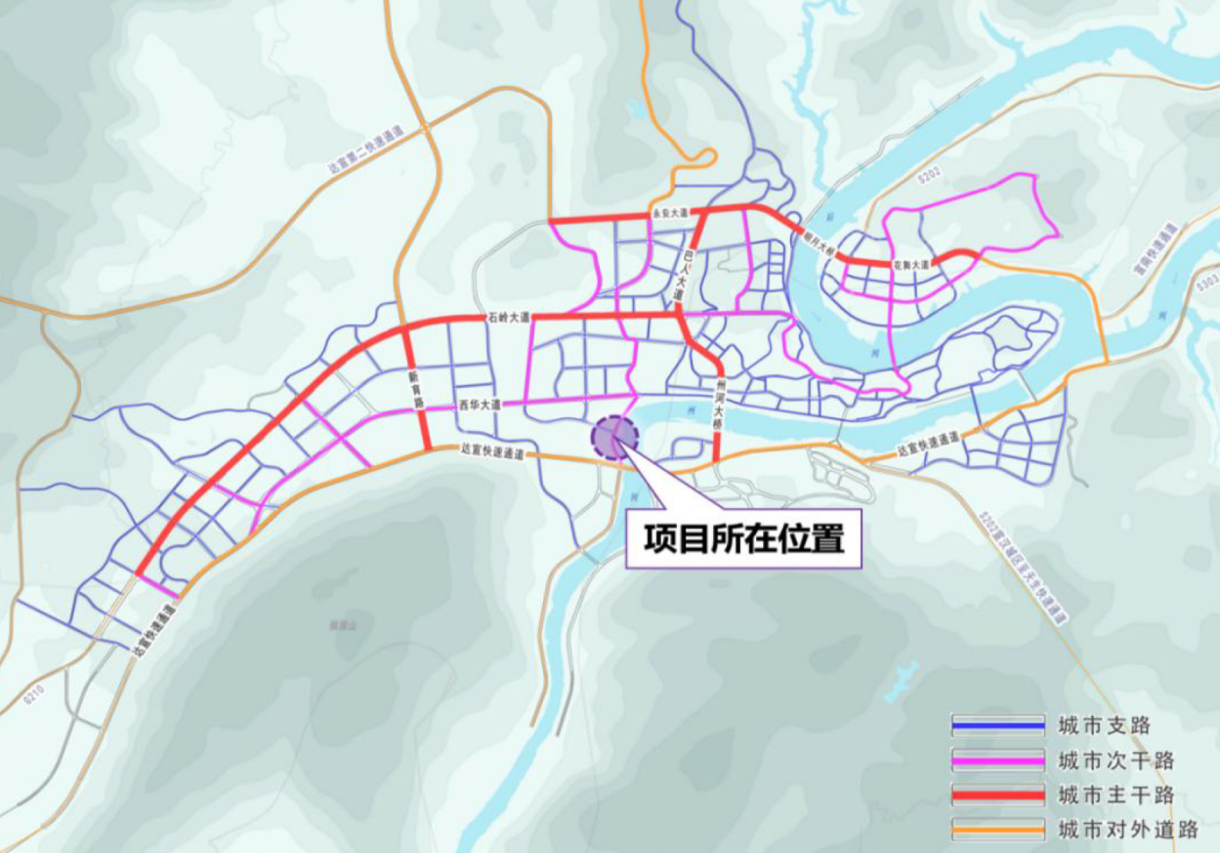  - 项目与区域道路工程规划图的关系  本项目为城市次干道，项目建设符合《宣汉县国土空间总体规划（2021-2035年）》的要求。  - 与达州市“十四五”综合交通运输发展规划的符合性分析  达州市人民政府2022 年4 月1 日印发了《达州市“十四五”综合交通运输发展规划》的通知（达市府发〔2022〕15号）。该规划提出：（二）聚焦区域一体，构建快连快通大网络。……提高市域纵向、横向互联互通水平，形成“纵横交错、连接县乡、畅通城镇、产旅交融”的快速干线网。  本项目为连接主城区和谢生坝片区的桥梁工程，位于州河西部，南北向横跨百节溪，北侧接已建百节溪路，与规划道路形成“十”字交叉口，南侧接拟建连接道路，是连接宣汉县中心城区南北组团，特别是谢生坝地区的重要交通通道，建成后将强化主城区与谢生坝片区的间交通联系，促进谢生坝片区经济发展。  - 与《宣汉县“十四五”综合交通运输规划（征求意见稿）》的符合性分析  宣汉县人民政府未正式发布《宣汉县“十四五”综合交通运输规划》，本报告结合《宣汉县“十四五”综合交通运输规划（征求意见稿）》分析项目与其的符合性。该规划提出：宣汉将加快推进重要干线提档升级，进一步完善区域间的交通要道，充分发挥交通运输对经济社会发展的先行引领作用。强调宣汉县将进一步完善区域交通网络的优化布局，重点构建布局合理、功能完善的干线交通网络。全力加快推进“七个着力”建设，围绕构建“一核一副三城多极”同城半小时交通圈，加快建设县域一体化交通网络，加快推动交通干道延伸覆盖所有重要产业节点、交通枢纽等，加强城市道路的良好衔接，加快构建安全、便捷、高效的现代化综合交通体系。  本项目为连接主城区和谢生坝片区的桥梁工程，该处现为临时钢栈桥，存在通行能力低，车辆行驶在桥面噪声大等问题，本项目建设将优化交通网络布局，实现百节溪南北两侧交通顺畅，增强百节溪南北两侧交通运输服务能力，强化宣汉城区与谢生坝片区的间交通联系，提高安全保障能力，改善谢生坝片区的交通条件，促进产业升级，符合《宣汉县“十四五”综合交通运输发展规划（征求意见稿）》的要求。
其他符合性分析  其他符合性分析  其他符合性分析  其他符合性分析  其他符合性分析  其他符合性分析  其他符合性分析  其他符合性分析  其他符合性分析  其他符合性分析  其他符合性分析  其他符合性分析  其他符合性分析  其他符合性分析  其他符合性分析  其他符合性分析 | - 产业政策的符合性分析  本项目为宣汉县百节溪城市桥梁及连接路工程，查阅《产业结构调整指导目录（2024年本）》，本项目属于其中的“鼓励类”中“二十二 城镇基础设施”类别的“1.城市公共交通：城市公共交通建设，城市道路及智能交通体系建设，城市交通管制系统技术开发及设备制造，城市轨道交通新线建设，既有停车设施改造，停车楼、地下停车场、机械式立体停车库等集约化的停车设施建设，停车场配建电动车充换电设施”中的“城市道路”项目。项目可行性研究报告已取得宣汉县发展和改革局的批复（宣发改审〔2024〕514号）。同时，本工程不属于《限制用地项目目录（2012年本）》和《禁止用地项目目录（2012年本）》所列的项目。  评价认为，本项目符合国家产业政策。  - 土地利用符合性分析  本项目为城市桥梁及连接道路建项目，规划道路用地面积为5730.88平方米（约8.6亩），性质为交通运输用地，街头绿地2518.61平方米（约3.77亩），性质为公园绿地。涉及需要新增加用地由宣汉县人民政府划拨的方式取得。本项目桥梁已取得宣汉县自然资源局出具的《用地预审与选址意见书》（用字第511722-2024-00023号），载明：经审核，本建设项目符合国土空间用途管制要求，核发此书。用地项目为宣汉县百节溪城市桥梁及连接路工程，项目用地总规模0.1130公顷，土地利用现状情况为农用地0.0620公顷（其中旱地0.0149公顷，不涉及占用永久基本农田），建设用地0.0022公顷，未利用地0.0488公顷。该项目连接道路是对既有道路进行改造，占地约4600.88m²，不新增占地。  根据设计，施工临时用地面积约2500m²，临时占地全部位于项目街头绿地或路基用地范围，不另行占用土地。主要为施工材料临时堆放场地等，占地类型为交通运输用地、未利用土地等，施工结束后立即按设计进行绿化打造。  - “生态环境分区管控”符合性分析  - 分析结构  四川省生态环境厅生态环境分区管控平台导出的《四川省生态环境分区管控符合性分析报告》，并结合四川省生态环境厅办公室关于印发《产业园区规划环评“三线一单”符合性分析技术要点（试行）》和《项目环评“三线一单”符合性分析技术要点（试行）》的通知（川环办函〔2021〕469号）要求，本项目属于生态影响类建设项目，项目区域未开展交通规划环评。因此，项目“三线一单”符合性分析应包括空间符合性分析和管控要求符合性分析。  - 分析要点  - 管控单元类别  根据达州市人民政府《关于加强生态环境分区管控的通知》（达市府办函〔2024〕31号），全市行政区域从生态环境保护角度划分为优先保护、重点管控和一般管控三类环境管控单元，全市共划定47个综合环境管控单元。  优先保护单元。以生态环境保护为主的区域，全市划分优先保护单元18个，主要包括生态保护红线、自然保护地、饮用水水源保护区等。  重点管控单元。涉及水、大气、土壤、自然资源等资源环境要素重点管控的区域，全市划分重点管控单元22个，主要包括人口密集的城镇规划区和产业集聚的工业园区（工业集聚区）等。  一般管控单元。除优先保护单元和重点管控单元之外的其他区域，全市共划分一般管控单元7个。  本项目位于宣汉县蒲江街道百节溪，查询四川政务服务网—生态环境分区管控符合性分析平台，宣汉县百节溪城市桥梁及连接路工程项目位于达州市宣汉县环境综合管控单元城镇重点管控单元（管控单元名称：宣汉县城镇空间，管控单元编号：ZH51172220001），项目涉及环境管控单元3个。查询结果截图如下。  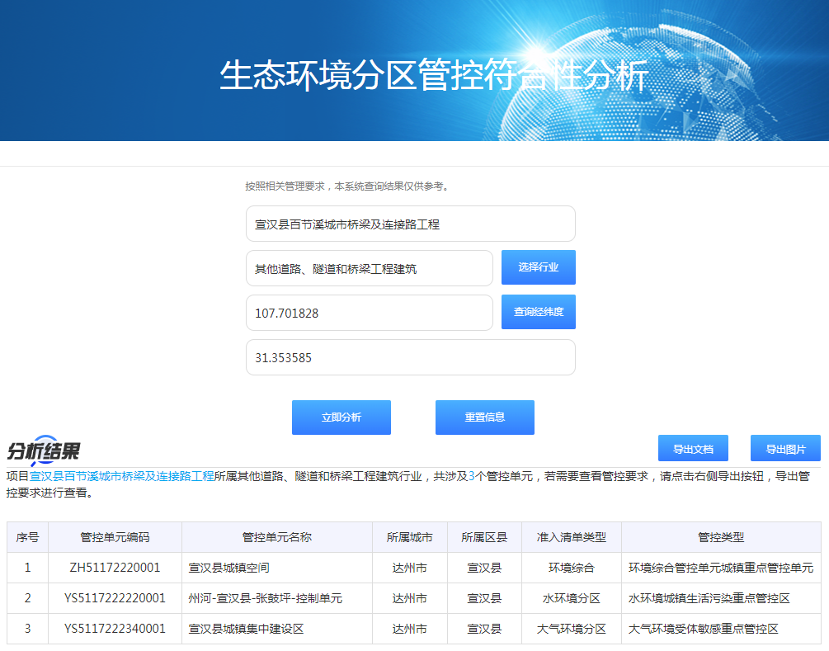  - 项目涉及的环境管控单元查询结果图  项目与管控单元相对位置如下图所示。  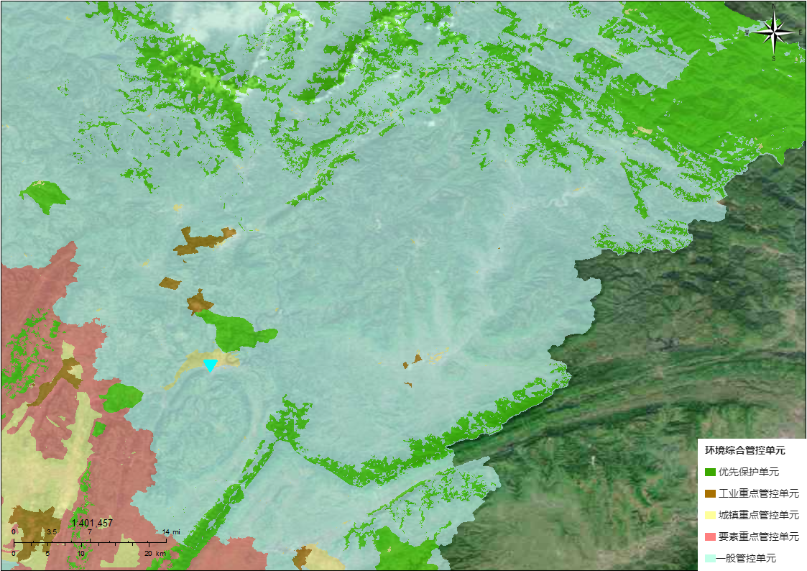  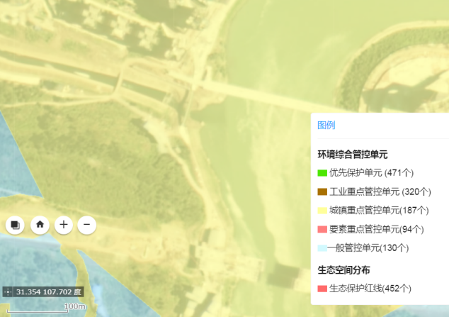  - 项目与环境综合管控单元的位置关系图  - 宣汉县区域特征研判及总体准入要求  行政区划 区域特点 区域突出的生态环境问题 总体准入要求  宣汉县 宣汉是巴国故都，拥有全国面积最大、保存最完好的先秦巴人文化遗址——罗家坝遗址，被誉为“巴国三星堆”；是川陕革命老区和国家扶贫开发工作重点县，是气都之心。宣汉普光气田是“全国最大的海相整装气田”，是川气东送的起点和主供起源地，天然气预计储量1.5万亿方，境内有中石化普光净化厂（全球第二、亚洲第一）、中石油南坝净化厂“两个脱硫厂”，年拥有150亿立方的天然气产能（占全省产能四分之一以上）和285万吨的硫磺产能（亚洲最大、占全国总量的一半左右），同时拥有“全球第一个海相富锂钾资源矿”，普光地区1116平方公里范围内，富锂钾卤水储量21亿方，新型杂卤石钾盐矿中硫酸钾资源量达10亿吨以上，资源价值估算达3万亿元以上。 1、受上游来水水质影响，新宁河宣汉段水质不稳定； 2、受当前主要污染物总量减排政策影响，目前我县主要污染物排放总量指标无法满足我县锂钾产业开发、天然气下游产业开发、新材料产业开发等工业发展项目需要，在一定程度上阻碍了我县百强县创建。 加强小流域水环境保护，推动农村环保基础设施建设，全面推进农村环境综合整治、生活污水处理项目。大力开展沿河畜禽养殖污染整治，大力推广生态种植，减少农药化肥使用量； 打好升级版污染防治攻坚战。持续优化调整产业布局，以PM_{2.5}和臭氧污染协同控制为重点，全面开展VOCs治理，实施移动源整治，持续推进空气质量精细化管理。 优化天然气化工、硫化工、锂钾综合开发、冶金建材、新材料等产业布局，切实做好危险化学品生产、使用、贮运、废弃全过程的安全防范措施，妥善处理好锂钾综合开发产业副产物及“三废”的综合利用途径或处置去向。  本项目为宣汉县百节溪城市桥梁及连接路工程，道路路面将全面硬化，减少道路起尘源。同时纳入城市道路管理系统，定期采取洒水降尘等措施及生态保护措施，确保生态环境功能不降。  - 与生态红线、生态空间及自然保护地的位置关系  根据《达州市2023年生态环境分区管控成果动态更新情况说明》，达州市生态保护红线主要分布在大巴山和盆地区域，涉及大巴山生物多样性维护—水源涵养生态保护红线、盆中城市饮用水源—水土保持生态保护红线。更新后，达州市生态空间管控区分区数量共计85个。其中生态保护红线管控区分区数量34个，生态保护红线面积1202.83km²，占达州市国土面积比例的7.26%；一般生态空间管控区分区数量51个，一般生态空间面积3125.7km²，占达州市国土面积比例的18.87%。达州市的生态空间类型主要包括评估区域（生态功能重要区、生态环境敏感区）、自然保护区、风景名胜区、饮用水源地、湿地自然公园、森林自然公园、地质自然公园、其他重要生态保护区域等。其中自然保护区有3处，分别为四川蜂桶山省级自然保护区、四川花萼山国家级自然保护区、四川宣汉县百里峡自然保护区，其边界与项目边界距离分别约为71km、81km、62km。  达州市生态保护红线、达州市生态空间分布图如下。  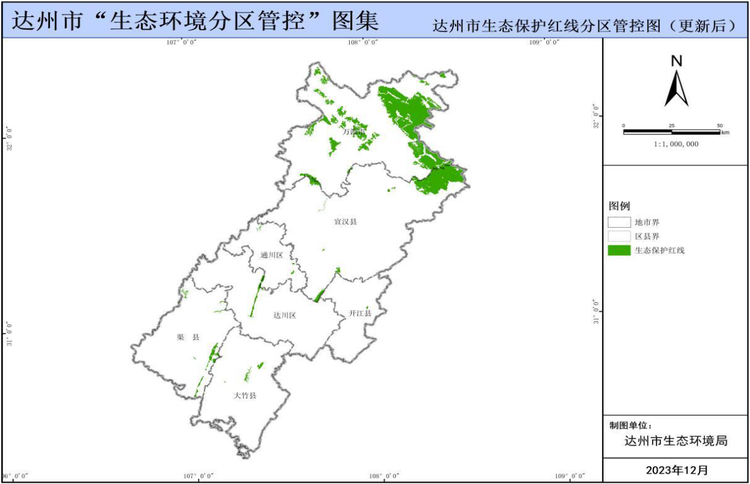  项目所在地  - 达州市生态保护红线分布图  通过与达州市生态保护红线图（调整后）对比分析，本项目不涉及达州市生态保护红线，也不涉及自然保护地。  项目与达州市生态空间分布图的位置关系如下图。  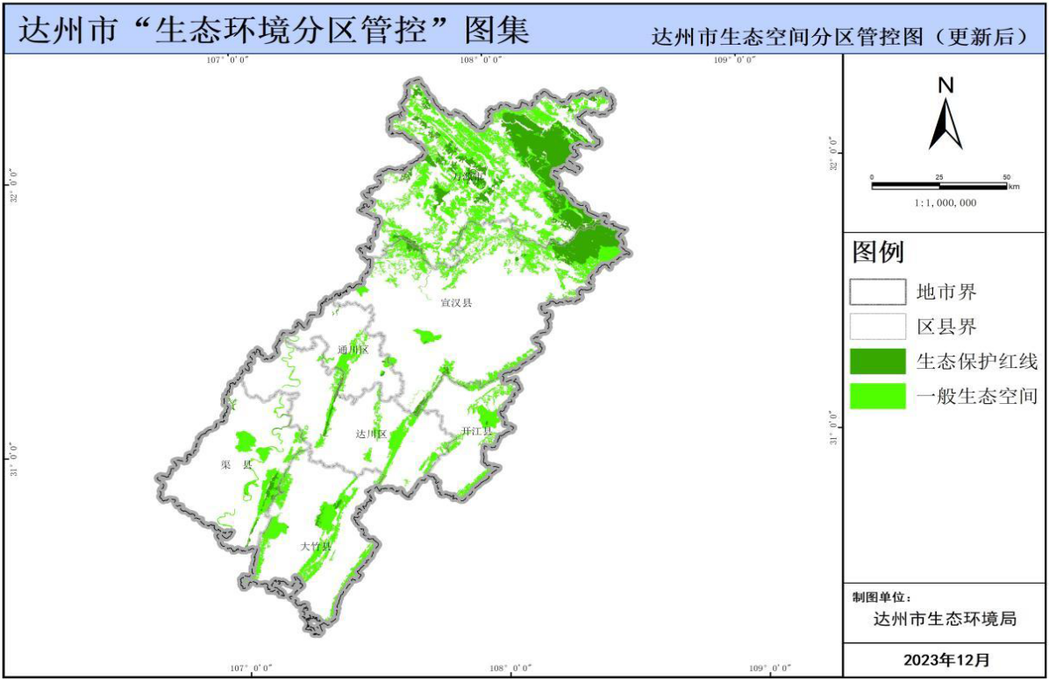  项目所在地  - 达州市生态空间分布图  综上，本项目所在区域属于城镇重点管控单元，且项目区不在饮用水源保护区、自然保护区、风景名胜区、湿地公园、地质公园等各类生态保护红线范围内。  - 生态环境准入清单符合性分析  根据导出的四川省“生态环境分区管控”符合性分析报告，项目涉及环境管控单元3个，项目与其生态环境准入清单符合性分析见下表。  - 项目与生态环境准入清单的符合性分析表  “生态环境分区管控”的具体要求 本项目情况 符合性  类别 对应管控要求  环境综合管控单元城镇重点管控单元 ZH51172220001 宣汉县城镇空间 达州市普适性清单管控要求 空间布局约束 （1）禁止开发建设活动的要求 -禁止在长江干支流岸线一公里范围内新建、扩建化工园区和化工项目。禁止在长江干流岸线三公里范围内和重要支流岸线一公里范围内新建、改建、扩建尾矿库；但是以提升安全、生态环境保护水平为目的的改建除外。 -原则上禁止新建工业企业（新建工业企业原则上都应在工业园区内建设）。 -禁止在居民区、学校、医疗和养老机构等周边新建有色金属冶炼、焦化、化工、铅蓄电池制造等行业企业，有序搬迁或依法关闭对土壤造成严重污染的现有企业。 -禁止在长江流域河湖管理范围内倾倒、填埋、堆放、弃置、处理固体废物。 （2）限制开发建设活动的要求 -对不符合国土空间规划的现有工业企业，污染物排放总量及环境风险水平只降不增，引导企业适时搬迁进入对口园区。 -严格控制在城镇空间范围内新布设工业园区。若新布局工业园区，应符合达州市国土空间规划，并结合区域环境特点、三线成果、园区产业类别，充分论证选址的环境合理性。 -严格控制新增建设用地规模，法定城乡规划除外。 （3）不符合空间布局要求活动的退出要求 1.按照相关规划和要求，清理整顿非法采砂、非法码头，全面清除不合规码头。 2.在全市范围深入开展集中整治“散乱污”工业企业，对不符合产业政策和规划布局的，一律责令停产、限期搬迁或关停； 3.有序搬迁或依法关闭对土壤造成严重污染的现有企业。 4.到2025年，城镇人口密集区现有不符合安全和卫生防护距离要求的危险化学品生产企业搬迁进入规范化工园区或关闭退出。 5.不断优化长江经济带化工行业空间布局，有效控制化工污染。推进化工企业搬迁入园，加强化工园区基础设施建设。 6.加快现有高污染或高风险产品生产化学品企业“退城入园”进度，逐步退出环境敏感区。 （4）其他空间布局约束要求 本项目属于城市桥梁及连接道路新建项目，不属于禁止、限制开发的建设项目； 项目位于宣汉县百节溪，符合《宣汉县国土空间总体规划（2021-2035年）》，取得了《用地预审与选址意见书》，项目符合城市空间布局要求。 符合  污染物排放管控 （1）允许排放量要求 达州市2025年水污染物允许排放量COD33136.93t，氨氮2055.16t，TP252.53t； （2）现有源提标升级改造 -到2025年，水环境敏感地区污水处理基本达到一级A排放标准。 -燃气锅炉升级改造，达到特别排放限值。 -城市污水处理厂进水生化需氧量（BOD）浓度低于 100 mg/L 的，要围绕服务片区管网，系统排查进水浓度偏低的原因，科学确定水质提升目标，制定并实施“一厂一策”系统化整治方案，稳步提升污水收集处理设施效能。 -全面落实各类施工工地扬尘防控措施，重点、重大项目工地实现视频监控、可吸入颗粒物（PM10）在线监测全覆盖。 -有序开展城市生活源VOCs污染防治；全面推广房屋建筑和市政工程涉VOCs工序环节使用低VOCs含量涂料和胶粘剂；推进加油站按照《四川省加油站大气污染排放标准》要求安装油气处理装置。 -加大新能源汽车在城市公交、出租汽车、城市配送、邮政快递、机场、铁路货场、重点地区港口等领域应用，地级以上城市清洁能源汽车在公共领域使用率显著提升，设区的市城市公交车基本实现新能源化。 （3）其他污染物排放管控要求 1.新增源等量或倍量替代:-上一年度水环境质量未完成目标的，新建排放水污染的建设项目按照总量管控要求进行倍量削减替代。 -上一年度空气质量年平均浓度不达标的城市，建设项目新增相关污染物按照总量管控要求进行倍量削减替代。加快城市天然气利用，增加天然气对煤炭和石油的替代，提高天然气民用、交通、发电、工业领域天然气消费比重。 2.污染物排放绩效水平准入要求:严格落实建设工地管理要求，做好扬尘污染管控工作。 -从事机动车修理、印刷、服装干洗、研发等排放挥发性有机污染物的生产作业，应当按照有关技术规范进行综合治理。禁止露天和敞开式喷漆作业；包装印刷业必须使用符合环保要求的油墨；餐饮服务业油烟和废水必须经处理达到相应排放标准要求。 -建材行业原料破碎、生产、运输、装卸等各环节严格落实抑尘措施，有效控制粉尘无组织排放。-到2023年，城市污泥无害化处置率和资源化利用率进一步提高，力争达州市鲜家坝、周家坝城市生活污水处理厂污泥无害化处置率达92%、各县（市）城市达85%；城市生活污水资源化利用水平明显提升。-到2023年基本实现原生生活垃圾“零填埋”，鼓励跨区域统筹建设焚烧处理设施，在生活垃圾日清运量不足300吨的地区探索开展小型生活垃圾焚烧设施试点；生活垃圾回收利用率力争达30%以上。 -实施密闭化收运，推广干湿分类收运。强化垃圾渗滤液、焚烧飞灰安全处置，城市生活垃圾无害化处理率保持100%。 -到2023年，力争全省生活垃圾焚烧处理能力占比达60%以上，地级以上城市具备厨余垃圾集中处理能力；县城生活垃圾无害化处理率保持95%以上，乡镇及行政村生活垃圾收转运处置体系基本实现全覆盖； -2030年，渠江流域用水总量控制在31.61亿m3以内，渠江干流COD排放总量限制在4.89万t/a内、NH3-N排放总量限制在0.54万t/a内。全面推进节水型社会建设，加强河湖（库）水域岸线保护及管理，加强入河排污口规范化建设，加强工业污染、农业农村污染、船舶港口污染防治。对流域内饮用水源地进行有效保护及规范化建设。-到2025年，基本消除城市建成区生活污水直排口和收集处理率设施空白区，城市生活污水集中收集率力争达到70%以上；城市和县城水处理能力基本满足经济社会发展需要，县城污水处理达到95%以上； 3.新建噪声敏感建筑物时，建设单位应全面执行绿色建筑标准，合理确定建筑物与交通干线等的防噪声距离，落实隔声减噪措施。 4.已竣工交付使用的住宅楼、商铺、办公楼等建筑物不得在午、夜间进行产噪装修作业，在其他时间进行装修作业的，应当采取噪声防治措施。 项目不产生废水，路面雨水收集后 排入市政管网，满足相应要求；宣汉县为达标城市，施工前将制定扬尘治理方案，并严格执行。 符合  环境风险防控 （1）联防联控要求 强化区域联防联控，严格落实《关于建立跨省流域上下游突发水污染事件联防联控机制的指导意见》；定期召开区域大气环境形式分析会，强化信息共享和联动合作，实行环境规划，标准，环评，执法，信息公开“六统一”，协力推进大气污染源头防控，加强川东北区域大气污染防治合作。 （2）其他环境风险防控要求 企业环境风险防控要求:现有涉及五类重金属的企业，不得新增污染物排放，限期退城入园或关停。用地环境风险防控要求:工业企业退出用地，须经评估、修复满足相应用地功能后，方可改变用途。 项目建成后，将纳入区域联防联控体系。 符合  资源开发利用效率要求 - 水资源利用总量要求 -到2025年，全国污水收集效能显著提升，县城及城市污水处理能力基本满足当地经济社会发展需要，水环境敏感地区污水处理基本实现提标升级；全国地级及以上缺水城市再生水利用率达到25%以上。 （2）地下水开采要求：以省市下发指标为准。 （3）能源利用总量及效率要求：-严控使用燃煤等高污染燃料，禁止焚烧垃圾。 -全面淘汰每小时10蒸吨以下的燃煤锅炉；在供气管网覆盖不到的其他地区，改用电、新能源或洁净煤。 -地级以上城市建成区禁止新建每小时20蒸吨以下燃煤锅炉；对20蒸吨及以上燃煤锅炉实施脱硫改造，建设高效脱硫设施；对循环流化床锅炉以外的燃煤发电机组一律安装脱硫设施，对燃煤锅炉和工业锅炉现有除尘设施实施升级改造，确保达到新的排放标准和特别排放限值。 （4）禁燃区要求 -高污染燃料禁燃区内禁止燃用的燃料为《高污染燃料目录》（2017）中III类（严格）燃料组合，包括：（一）煤炭及其制品；（二）石油焦、油页岩、原油、重油、渣油、煤焦油；（三）非专用锅炉或未配置高效除尘设施的专用锅炉燃用的生物质成型燃料。 -禁燃区内禁止销售、燃用高污染燃料；禁止新建、改建、扩建燃用高污染燃料的设施和设备。 -禁燃区内已建成的高污染燃料燃用设施由辖区人民政府制定限期改造计划，改用天然气、页岩气、液化石油气、电或其他清洁能源。 （5）其他资源利用效率要求 项目为宣汉县城市桥梁及连接道路工程，本身不涉及用水。道路清洗等用水来源为市政管网；不涉及地下水开采；能源主要为电能，不设置锅炉，也不涉及使用煤、油等能源。 符合  单元级清单管控要求 空间布局约束 （1）禁止开发建设活动的要求 执行达州市城镇重点管控单元总体要求。 （2）限制开发建设活动的要求 执行达州市城镇重点管控单元总体要求 （3）允许开发建设活动的要求 （4）不符合空间布局要求活动的退出要求 执行达州市城镇重点管控单元总体要求 （5）其他空间布局约束要求 项目不属于禁止、限制开发建设项目，属于允许建设项目；同时位于宣汉县城市开发建设区，符合空间布局要求 符合  污染物排放管控 （1）现有源提标升级改造 执行达州市城镇重点管控单元总体要求 （2）新增源等量或倍量替代 执行达州市城镇重点管控单元总体要求 （3）新增源排放标准限值 执行达州市城镇重点管控单元总体要求 （4）污染物排放绩效水平准入要求 执行达州市城镇重点管控单元总体要求 （5）其他污染物排放管控要求 项目废气执行大气污染物特别排放限值；无废水排放，路面雨水经市政管网排放。 符合  环境风险防控 （1）严格管控类农用地管控要求 城镇开发边界的划定避让永久基本农田红线和生态保护红线，避开蓄滞洪区、地质灾害易发区等。 （2）安全利用类农用地管控要求 有一定危险性仓库用地远离市区，按有关规范选址和建设，留够防护距离，原则上安排在城市北部宣双公路外侧山谷之中。其他同达州市城镇重点总体准入要求。 （3）污染地块管控要求 执行达州市城镇重点管控单元总体要求 （4）园区环境风险防控要求 （5）企业环境风险防控要求 执行达州市城镇重点管控单元总体要求 （6）其他环境风险防控要求 项目为宣汉县城市桥梁及连接道路工程，环境风险防控措施满足达州市城镇重点管控单元总体要求。 符合  资源开发效率要求 （1）水资源利用效率要求 执行达州市城镇重点管控单元总体要求 （2）地下水开采要求 执行达州市城镇重点管控单元总体要求 （3）能源利用效率要求 执行达州市城镇重点管控单元总体要求 （4）其他资源利用效率要求 资源开发利用效率满足达州市城镇重点管控单元总体要求。 符合  水环境城镇生活污染重点管控区 YS5117222220001 州河-宣汉县-张鼓坪-控制单元 单元级清单管控要求 空间布局约束 禁止开发建设活动的要求 限制开发建设活动的要求 允许开发建设活动的要求 不符合空间布局要求活动的退出要求 其他空间布局约束要求 不属于禁止、限制开发建设项目，属于允许建设项目，符合空间布局要求。 符合  污染物排放管控 （1）城镇污水污染控制措施要求 1、提升污水收集率，完善城镇生活污水收集系统，推进城镇污水管网全覆盖；对进水情况出现明显异常的污水处理厂，开展片区管网系统化整治，现有污水处理厂进水生化需氧量(BOD)浓度低于100毫克/升的城市，要制定系统化整治方案；开展旱天生活污水直排口溯源治理。2、提升城镇生活污水处理能力，加快补齐处理能力缺口。3、提升污水处理设施除磷水平，鼓励在污水处理厂排污口下游因地制宜建设人工湿地，推进达标尾水深度“去磷”。4、强化城镇污水处理设施运行管理，确保稳定达标排放。5、强化汛期生活污水溢流处理，推进城市建成区初期雨水收集处理及资源化利用设施建设。6、加强生活污水再生利用设施建设，在重点排污口下游、河流入湖口、支流入干流处，因地制宜实施区域再生水循环利用工程。 （2）工业废水污染控制措施要求 1、对不符合国土空间规划的现有工业企业，污染物排放总量及环境风险水平只降不增，引导企业适时搬迁进入对口园区。2、对工业废水进入市政污水收集设施情况进行排查，组织开展评估，经评估认定污染物不能被城镇污水处理厂有效处理或可能影响污水处理厂出水稳定达标的，应限期退出。 （3）农业面源水污染控制措施要求 （4）船舶港口水污染控制措施要求 （5）饮用水水源和其它特殊水体保护要求 项目位于城市开发建设区，不排放污水，厦门岛配套建设城市雨污分流管网。 符合  环境风险防控 防范污水处理厂、加油站、其他物料堆存场所泄露风险，建立健全防泄漏设施，完善应急体系。 项目建成后将加强对通过的危化品车辆管理。 符合  资源开发效率要求 / / /  大气环境受体敏感重点管控区 YS511722234000 宣汉县城镇集中建设区 单元级清单管控要求 空间布局约束 禁止开发建设活动的要求 限制开发建设活动的要求 允许开发建设活动的要求 不符合空间布局要求活动的退出要求 其他空间布局约束要求 不属于禁止、限制开发建设项目，属于允许建设项目，符合空间布局要求。 符合  污染物排放管控 （1）大气环境质量执行标准 《环境空气质量标准》（GB3095-2012）：二级 （2）区域大气污染物削减/替代要求 （3）燃煤和其他能源大气污染控制要求 （4）工业废气污染控制要求 （5）机动车船大气污染控制要求 加大新能源汽车在城市公交、出租汽车、城市配送、邮政快递、机场、铁路货场、重点地区港口等领域应用，地级以上城市清洁能源汽车在公共领域使用率显著提升，设区的市城市公交车基本实现新能源化。 （6）扬尘污染控制要求 全面落实各类施工工地扬尘防控措施，重点、重大项目工地实现视频监控、可吸入颗粒物（PM10）在线监测全覆盖。 （7）农业生产经营活动大气污染控制要求 （8）重点行业企业专项治理要求 （9）其他大气污染物排放管控要求 有序开展城市生活源VOCs污染防治，全面推广房屋建筑和市政工程涉VOCs工序环节使用低VOCs含量涂料和胶粘剂；推进加油站按照《四川省加油站大气污染排放标准》要求安装油气处理装置 项目区域环境空气质量执行《环境空气质量标准》（GB3095-2012）二级标准。项目本身不新增大气污染物排放。 符合  环境风险防控 / / /  资源开发效率要求 / / /  综上分析，本项目建设符合“生态环境分区管控”要求，项目建设可行。  - 与相关法律法规的符合性分析  - 与《中华人民共和国长江保护法》符合性分析  自2021年3月1日起施行的《中华人民共和国长江保护法》，是为了加强长江流域生态环境保护和修复，促进资源合理高效利用，保障生态安全，实现人与自然和谐共生、中华民族永续发展制定的法律。  - 项目与《中华人民共和国长江保护法》的符合性分析  序号 原文内容 本项目情况 符合性  第二十一条 长江流域水质超标的水功能区，应当实施更严格的污染物排放总量削减要求。企业事业单位应当按照要求，采取污染物排放总量控制措施。 项目所在区域水环境质量满足相应功能区要求，且本项目无生产废水排放。 符合  第二十二条 长江流域产业结构和布局应当与长江流域生态系统和资源环境承载能力相适应。禁止在长江流域重点生态功能区布局对生态系统有严重影响的产业。禁止重污染企业和项目向长江中上游转移。 项目所在地不属于长江流域重点生态功能区，对生态系统不会造成严重影响，也不属于重污染项目。 符合  第二十六条 禁止在长江干支流岸线一公里范围内新建、扩建化工园区和化工项目。禁止在长江干流岸线三公里范围内和重要支流岸线一公里范围内新建、改建、扩建尾矿库；但是以提升安全、生态环境保护水平为目的的改建除外。 不属于化工、尾矿库项目。 符合  第三十八条 加强对高耗水行业、重点用水单位的用水定额管理，严格控制高耗水项目建设。 不属于高耗水项目。 符合  第四十六条 磷矿开采加工、磷肥和含磷农药制造等企业，应当按照排污许可要求，采取有效措施控制总磷排放浓度和排放总量；对排污口和周边环境进行总磷监测，依法公开监测信息。 不属于磷矿开采加工、磷肥和含磷农药制造等行业 符合  第四十七条 在长江流域江河、湖泊新设、改设或者扩大排污口，应当按照国家有关规定报经有管辖权的生态环境主管部门或者长江流域生态环境监督管理机构同意。对未达到水质目标的水功能区，除污水集中处理设施排污口外，应当严格控制新设、改设或者扩大排污口。 项目不设排污口；施工废水收集处理后回用，不排放，营运期无废水，雨水进入市政管网 符合  第四十九条 禁止在长江流域河湖管理范围内倾倒、填埋、堆放、弃置、处理固体废物。长江流域县级以上地方人民政府应当加强对固体废物非法转移和倾倒的联防联控。 项目施工前固废集中收集、集中处置，不会排入河道 符合  - 与《四川省嘉陵江流域生态环境保护条例》符合性分析  2021年11月25日四川省第十三届人民代表大会常务委员会第三十一会议通过了《四川省嘉陵江流域生态环境保护条例》。  - 项目与《四川省嘉陵江流域生态环境保护条例》的符合性分析  序号 原文内容 本项目情况 符合性  第十七条 禁止在嘉陵江干支流岸线一公里范围内新建、扩建化工园区和化工项目。 项目不属于化工项目。 符合  第二十一条 按照排污许可证的规定排放污染物；禁止未取得排污许可证或者违反排污许可证的规定排放污染物。 项目不涉及排放废水。 符合  第二十二条 企业事业单位和其他生产经营者向嘉陵江流域排放污水的，应当按照生态环境主管部门的规定建设规范化污染物排放口，并设置标志牌。 项目不设排污口；施工废水收集处理后回用；营运期无废水，雨水进入市政管网 符合  第七十三条 禁止在嘉陵江流域河湖管理范围内倾倒、填埋、堆放、弃置、处理固体废物。 项目施工前固废集中收集、集中处置，不会排入河道 符合  第七十七条 嘉陵江流域产业结构和布局应当与流域生态系统和资源环境承载能力相适应。禁止在嘉陵江流域重点生态功能区布局对生态系统有严重影响的产业。禁止重污染企业和项目向嘉陵江流域转移。 本项目为宣汉县城市桥梁及连接道路工程，不属于对生态系统有严重影响的行业，不属于重污染项目 符合  - 与《四川省、重庆市长江经济带发展负面清单实施细则（试行2022年版）》（川长江办〔2022〕17号）符合性分析  - 项目与“川长江办〔2022〕17号”符合性分析  文件要求 项目情况 符合性  第七条 禁止在自然保护区核心区、缓冲区的岸线和河段范围内投资建设旅游和生产经营项目。自然保护区的内部未分区的依照核心区和缓冲区的规定管控。 不涉及自然保护区 符合  第八条 禁止违反风景名胜区规划，在风景名胜区内设立各类开发区。禁止在风景名胜区核心景区的岸线和河段范围内建设宾馆、招待所、培训中心、疗养院以及与风景名胜资源保护无关的项目。 不涉及风景名胜区 符合  第九条 禁止在饮用水水源准保护区的岸线和河段范围内新建、扩建对水体污染严重的建设项目，禁止改建增加排污量的建设项目。 不涉及饮用水水源准保护区 符合  第十条 饮用水水源二级保护区的岸线和河段范围内，除遵守准保护区规定外，禁止新建、改建、扩建排放污染物的投资建设项目；禁止从事对水体有污染的水产养殖等活动。 不涉及饮用水水源二级保护区 符合  第十一条 饮用水水源一级保护区的岸线和河段范围内，除遵守二级保护区规定外，禁止新建、改建、扩建与供水设施和保护水源无关的项目，以及网箱养殖、畜禽养殖、旅游等可能污染饮用水水体的投资建设项目。 不涉及饮用水水源一级保护区 符合  第十二条 禁止在水产种质资源保护区岸线和河段范围内新建围湖造田、围湖造地或挖沙采石等投资建设项目。 不涉及水产种质资源保护区 符合  第十三条 禁止在国家湿地公园的岸线和河段范围内开(围)垦、填埋或者排干湿地，截断湿地水源，挖沙、采矿，倾倒有毒有害物质、废弃物、垃圾，从事房地产、度假村、高 尔夫球场、风力发电、光伏发电等任何不符合主体功能定位的建设项目和开发活动，破坏野生动物栖息地和迁徙通道、鱼类洄游通道。 不涉及国家湿地公园 符合  第十六条 禁止在长江流域江河、湖泊新设、改设或者扩大排污口，经有管辖权的生态环境主管部门或者长江流域生态环境监督管理机构同意的除外。 项目不设排污口 符合  第十八条 禁止在长江干支流、重要湖泊岸线一公里范围内新建、扩建化工园区和化工项目 项目不属于化工项目 符合  第十九条 禁止在长江干流岸线三公里范围内和重要支流岸线一公里范围内新建、改建、扩建尾矿库、冶炼渣库、磷石膏库，以提升安全、生态环境保护水平为目的的改建除外 项目不在长江干流岸线三公里范围内和重要支流岸线一公里范围内；且不设置永久尾矿库 符合  第二十条 禁止在生态保护红线区域、永久基本农田集中区域和其他需要特别保护的区域内选址建设尾矿库、冶炼渣库、磷石膏库。 项目不涉及生态保护红线区域、永久基本农田集中区域和其他需要特别保护的区域；且项目不设置永久尾矿库 符合  第二十三条 禁止新建、扩建法律法规和相关政策明令禁止的落后产能项目。对《产业结构调整指导目录》中淘汰类项目，禁止投资；限制类的新建项目，禁止投资；对属于限制类的现有生产能力允许企业在一定期限内采取措施改造升级。 项目属于《产业结构调整指导目录（2024年本）》中鼓励类 符合  - 与《中华人民共和国土壤污染防治法》符合性分析  - 与《中华人民共和国土壤污染防治法》符合性分析  内容 项目情况 符合性  第十九条 生产、使用、贮存、运输、回收、处置、排放有毒有害物质的单位和个人，应当采取有效措施，防止有毒有害物质渗漏、流失、扬散，避免土壤受到污染。 项目施工原辅材料堆放区采取硬化、堆放期间采取覆盖措施，防止漫流污染土壤。 符合  第三十三条 国家加强对土壤资源的保护和合理利用。对开发建设过程中剥离的表土，应当单独收集和存放，符合条件的应当优先用于土地复垦、土壤改良、造地和绿化等。 禁止将重金属或者其他有毒有害物质含量超标的工业固体废物、生活垃圾或者污染土壤用于土地复垦。 本项目将对剥离的表土设置单独的临时堆放点，堆放后作为道路绿化用土，不外排。 符合  - 与《水污染防治行动计划》（国发〔2013〕37号）符合性分析  - 与《水污染防治行动计划》符合性分析  条款 内容 项目情况 符合性  (十)科学保护水资源 加强江河湖库水量调度管理。完善水量调度方案。采取闸坝联合调度、生态补水等措施，合理安排闸坝下泄水量和泄流时段，维持河湖基本生态用水需求，重点保障枯水期生态基流。加大水利工程建设力度，发挥好控制性水利工程在改善水质中的作用。 项目不涉及水资源调度，涉水桥墩采取围堰施工方式，不涉及截断河流，河流基本生态用水需求不会受到影响；涉水施工尽量安排在枯水期进行。 符合  - 与《大气污染防治行动计划》（国发〔2013〕37号）符合性分析  - 与《大气污染防治行动计划》符合性分析  条款 内容 项目情况 符合性  （二）深化面源污染治理 综合整治城市扬尘。加强施工扬尘监管，积极推进绿色施工，建设工程施工现场应全封闭设置围挡墙，严禁敞开式作业，施工现场道路应进行地面硬化。渣土运输车辆应采取密闭措施，并逐步安装卫星定位系统。推行道路机械化清扫等低尘作业方式。大型煤堆、料堆要实现封闭储存或建设防风抑尘设施。推进城市及周边绿化和防风防沙林建设，扩大城市建成区绿地规模。 项目施工现场将设置全封闭设置围挡，施工临时道路采取硬化措施、设置喷雾装置，运输车辆密闭运输，建成后将恢复道路两侧的绿化带 符合  - 与《“十四五”噪声污染防治行动计划》（环大气〔2023〕1号）符合性分析  生态环境部办公厅2023年1月5日印发了《“十四五”噪声污染防治行动计划》（环大气〔2023〕1号），项目与其符合性分析如下。  - 与《“十四五”噪声污染防治行动计划》符合性分析  条款 内容 项目情况 符合性  （六）加强规划引导 6.细化交通基础设施选线选址要求。研究制定《关于深化绿色公路建设的意见》，将噪声污染防治要求作为绿色公路、美丽公路和公路建设高质量发展的重要内容，科学选线布线，尽量避开噪声敏感建筑物集中区域。 项目选址符合《宣汉县国土空间总体规划（2011-2030年）》，尽量避开了噪声敏感建筑物集中区域。 符合  （七）统筹噪声源管控 8．严格落实噪声污染防治要求。制定修改相关规划、建设对环境有影响的项目时，应依法开展环评，对可能产生噪声与振动的影响进行分析、预测和评估，积极采取噪声污染防治对策措施。建设项目的噪声污染防治设施应当与主体工程同时设计、同时施工、同时投产使用。督促建设单位依法开展竣工环境保护验收，加大事中事后监管力度，确保各项措施落地见效。 项目在本次环评过程中，对噪声可能影响的敏感点进行了分析、预测和评估，并提出了对应的噪声防治措施，同时要求噪声防治设施与主体工程同时设计、同时施工、同时投产使用，要求通过竣工环境保护验收后投入使用。 符合  （十二）加强车船路噪声污染防治 17．严格机动车监管。综合考虑交通出行、声环境保护等需要，科学划定禁止机动车行驶和使用喇叭等声响装置的路段和时间，依法设置相关标志、标线，向社会公告。鼓励在禁鸣路段设置机动车违法鸣笛自动记录系统，抓拍机动车违反禁鸣规定行为。禁止驾驶拆除或者损坏消声器、加装排气管等擅自改装的机动车以轰鸣、疾驶等方式造成噪声污染。 19．加强公路和城市道路养护。加强公路和城市道路路面、桥梁的维护保养，以及公路和城市道路声屏障等既有噪声污染防治设施的检查、维护和保养，保障其经常处于良好技术状态。 项目建按要求设置相关标志、标线；提出了设置禁鸣标识、设置机动车违法鸣笛自动记录系统，抓拍机动车违反禁鸣规定行为的建议。 报告提出了加强公路和城市道路路面、桥梁的维护保养的措施。 符合  - 与《达州市大气环境质量限期达标规划（2018-2030年）》的符合性分析  - 与《达州市大气环境质量限期达标规划（2018-2030年）》符合性分析  条款 内容 项目情况 符合性  强化施工扬尘监管 推进绿色文明施工，严格落实施工现场扬尘治理“六必须、六不准”的要求。城市规划区内施工工地全面设置封闭式围挡，严禁围挡不严或敞开式施工。工地出入口设置冲洗平台，车辆干净方可上路。施工现场严禁搅拌混凝土和砂浆，对裸露土方遮盖，对施工现场主要临时道路采取硬化措施，其他便道采取泥结碎石或是级配碎石。对堆放、装卸、运输、搅拌等重点环节，采取遮盖、洒水、封闭等措施有效控制扬尘排放。垃圾、渣土、沙石等要及时清运，并采取密闭运输措施。 项目施工期间将严格落实施工现场扬尘治理“六必须、六不准”的要求；工地设置封闭式围挡，出入口设置冲洗平台；施工现场不进行混凝土和砂浆搅拌；对裸露土方采取遮盖，对临时道路进行硬化。对施工材料堆放、装卸、运输、搅拌等重点环节，采取遮盖、洒水、封闭等措施控制扬尘排放；渣土、沙石等采取密闭运输。 符合  控制道路扬尘污染 强力控制道路施工扬尘。统筹安排道路建设工程，减少道路开挖面积，开挖道路实施分段封闭施工，及时修复破损路面。对未硬化道路入口、未硬化停车场和道路两侧裸土，应采用绿化与硬化相结合的方式，实施绿化带“提档降土”改造工程和裸土覆盖工程，减少裸露地面。严格渣土运输监管。……运输单位和个人应当加强对车辆机械密闭装置的维护，运输途中的物料不得沿途泄露、散落或者飞扬。 项目通过合理安排施工时间，尽量减少开挖面积，及时对开挖路面铺装水稳层、覆盖等措施；对开挖形成的边坡及时采取绿化、修建护坡等措施，弃土运输车辆采取密闭措施，防止沿途散落或者飞扬。 符合  - 与《达州市打赢蓝天保卫战等九个实施方案的通知（达市府函〔2019〕120号）》的符合性  - 与达州市打赢蓝天保卫战等九个实施方案的通知的符合性分析  条例名称 相关要求 项目情况 符合性  达州市打赢蓝天保卫战等九个实施方案的通知（达市府函〔2019〕120号） 达州市打赢蓝天保卫战实施方案 (四)加强扬尘管控，提高城市环境管理水平。 严格施工扬尘监管。加强城市施工工地扬尘管控，建立扬尘控制责任制度。各地建立施工工地管理清单并定期进行更新。严格落实“六必须、六不准”管控要求，对违法违规的工地，依法停工整改。将扬尘管理工作不到位的不良信息纳入建筑市场信用管理体系，情节严重的，列入建筑市场主体“黑名单”。严禁在工地内露天焚烧建筑垃圾，排放有毒烟尘和气体。 项目施工期间将严格落实扬尘控制责任制度，落实施工现场扬尘治理“六必须、六不准”的要求；工地内严禁焚烧建筑垃圾。 符合  强化道路建设管控。各地城区道路建设应采取逐段施工方式，尽力减少道路施工扬尘。对未硬化道路入口、未硬化停车场和道路两侧裸土，采用绿化硬化相结合的方式，实施绿化带“提档降土”改造工程和裸土覆盖工程，减少裸土面积，防止泥土洒落。 项目通过优化施工时间，采取逐段施工方式，尽力减少道路施工扬尘；对施工进出道路采取硬化措施；多开挖裸露地面采取覆盖等措施；对开挖形成的边坡及时采取绿化、修建护坡等措施。  达州市打赢碧水保卫战实施方案 加强河道岸线保护。加强渠江、州河、巴河、前河、后河、中河、明月江、铜钵河（以下简称“八大河流”）及主要支流河道岸线保护。严格查处违法占用或滥用河道、违法采砂及乱堆乱弃、损坏水工程和水域岸线的行为。 本项目弃土石方及时运至指定的弃土场，通过加强管理，禁止乱堆乱弃，杜绝对百节溪、州河等河流造成污染。 符合  - 与《关于深入打好污染防治攻坚战的实施意见》符合性分析  中共四川省委 四川省人民政府《关于深入打好污染防治攻坚战的实施意见》中地十二条提出：着力解决大气面源和噪声污染问题。全面加强各类施工工地、道路、工业企业料场堆场等扬尘标准化管控，将绿色施工纳入企业信用管理。加强脏车入城和城市道路行驶管理。  本项目将积极推进绿色施工，对扬尘扬尘实行标准化管控，将防治扬尘污染的费用列入工程造价，并在施工承包合同中明确施工单位扬尘污染防治责任。要求施工单位制定具体的施工扬尘污染防治实施方案，并经有关部门批准后实施。施工单位应当在施工工地公示扬尘污染防治措施、负责人、扬尘监督管理主管部门等信息。建设工程施工现场建立以项目经理为第一责任人的施工现场环境保护责任制，组织开展创建环保型工地活动。在施工工地外安装扬尘噪声实时监测仪，施工现场做到“六个100%”，项目工地管理中执行施工现场管理“六必须”“六不准”原则，工地堆料场等周围设置符合标准的围挡，围挡与地面、围挡与围挡之间密封。符合《关于深入打好污染防治攻坚战的实施意见》的要求。  - 与饮用水源地位置关系  根据《达州市人民政府<关于划定万源市、宣汉县和大竹县乡镇及以下集中式饮用水水源地保护区的批复>》（达市府函〔2020〕124号）文件和《四川省人民政府<关于同意划定、调整、撤销部分城市集中式饮用水水源保护区的批复>》（川府函[2018]144号）可知：项目所在地位于宣汉县后河徐家坡水源地（河流型）取水点下游约8.8km，该取水水源为后河，取水口位于宣汉县东乡镇后河右岸徐家坡（经度：107°43′35.67″E，纬度：31°22′36.22″N）。  项目与所在区域饮用水取水点关系见下表。  - 项目与所在区域饮用水取水点关系表  水源地名称 取水口信息 保护范围 与项目区相对位置 是否涉及保护区  后河徐家坡水源地 宣汉县东乡镇后河右岸徐家坡 31°22′36.22″N 107°43′35.67″E 一级 保护区 水域：航道除外，取水口下游500米处至取水口上游1000米，多年平均水位对应的高程线下的水域范围。 东北面(上游) 8.3km 否  陆域：正常水位线以上一级保护区水域边界右岸纵深200米，左岸纵深至宣清路临河侧防撞墙的陆域范围。 东北面(上游) 3.0km 否  二级 保护区 水域：航道除外，取水口下游800米的梨湾溪入后河口下游侧至取水口上游3000米，多年平均水位对应的高程线下的水域范围。 东北面(上游) 8.0km 否  陆域：一、二级保护区水域边界沿两岸纵深至第一重山脊线的除一级保护区外的陆域范围。 东北面(上游) 2.8km 否  准保护区 水域：后河二级保护区上边界上溯2000米，多年平均水位对应的高程线下的水域范围，以及梨湾溪集水范围内的全部水域范围。 东北面(上游) 8.0km 否  陆域：准保护区水域边界沿两岸纵深至流域分水岭的陆域，以及梨湾溪集水范围内的全部陆域范围。 东北面(上游) 2.7km 否  项目与宣汉县后河徐家坡集中式饮用水水源地位置关系详见下图。  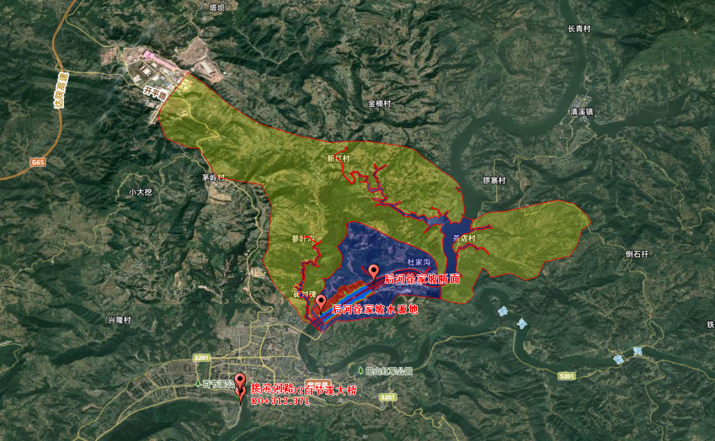  - 项目与周边饮用水水源保护区位置关系图  根据上图所示，后河徐家坡水源地位于本项目上游，项目所在百节溪入河口与后河徐家坡集中式饮用水水源地取水口最近直线距离约为8.8km，距离较远；因此，本项目建设不会对当地饮用水水源地造成不利影响。

二、建设内容
地理位置 | 项目为宣汉县百节溪城市桥梁及连接路工程，位于四川省达州市宣汉县蒲江街道，呈南北走向跨越百节溪。桥梁北端起点坐标：107°42′7.448″，31°12′12.655″、连接道路南端终点坐标：107°42′8.599″，31°21′2.622″。百节溪为州河右岸一支流，发源于宣汉县柳坪一带，全流域控制面积40.4km²，河长11.7km，河道平均坡降20.2‰。百节溪具有山区性河流特点，洪水陡涨陡落无雨水量很小。百节溪在拟建桥梁下游约50m汇入州河。州河属长江支流的嘉陵江水系，发源于大巴山，由北而南呈树枝状分布，前河、中河、后河汇成州河。州河与巴河在渠县三汇镇汇合成渠江，渠江在合川境内汇入嘉陵江。
项目组成及规模  项目组成及规模  项目组成及规模  项目组成及规模  项目组成及规模  项目组成及规模  项目组成及规模  项目组成及规模  项目组成及规模  项目组成及规模  项目组成及规模  项目组成及规模  项目组成及规模  项目组成及规模  项目组成及规模  项目组成及规模  项目组成及规模  项目组成及规模  项目组成及规模  项目组成及规模  项目组成及规模  项目组成及规模  项目组成及规模  项目组成及规模  项目组成及规模  项目组成及规模 | - 项目由来  根据宣汉县“十四五”综合交通运输发展规划（征求意见稿），“十三五”期间，宣汉县综合交通网络日趋完善，初步构建了外联内通的交通运输发展格局。提出到2025年，全县综合交通运输发展水平显著提升，通道能力更充分、路网结构更合理、衔接转换更顺畅、运输服务更高效、支撑保障更有力的发展目标。并强调“十四五”期，宣汉县将立足交通运输发展实际和阶段性特征，围绕市委、市政府、县委、县政府重大战略部署，坚持完善交通基础设施，全力加快推进“七个着力”建设，同时，加强交通干线互联互通建设，实现各层次交通网规模和服务能力充分适应经济社会发展需求。全力加快推进“七个着力”建设中的重要一环就是着力推进交通干线改造提升。围绕构建“一核一副三城多极”同城半小时交通圈，持续推进县域国省干线提档升级，加快推动交通干道延伸覆盖所有重要产业节点、重要旅游节点和交通枢纽，加强城市道路的良好衔接，加快构建便捷、高效的现代化综合交通体系。  随着宣汉县经济的发展，百节溪南岸区域开发进程逐渐加快，城市化进程进一步加快，聚居人口增加，导致区域交通量增大，百节溪南岸区域逐步加快发展进程，但片区内基础设施状况却与经济发展水平不相适应，道路基础设施建设相对滞后。现有百节溪城市桥梁现状为钢制便桥，桥长71.31米，宽4.2米。建设范围地处上游约160m有一座浆砌条石老桥，桥长约12m，桥面宽约6m，为一跨石拱桥，仅供人行通过。现状道路无法满足日益增长的交通需求。  为提高道路容量，改善百节溪南北两侧片区交通和物流状况，减少交通拥堵，提升整体运输效能，实现百节溪南北两侧交通顺畅，增强百节溪南北两侧交通运输服务能力，宣汉县住房和城乡建设局拟实施“宣汉县宣汉县百节溪城市桥梁及连接路工程”。该工程位于宣汉县蒲江街道州河西部，南北向横跨百节溪，北侧接已建百节溪路，与规划道路形成“十”字交叉口，南侧接拟建连接道路通往谢生坝地区，是连接宣汉县中心城区南北组团，特别是谢生坝地区的重要交通通道。宣汉县百节溪城市桥梁及连接路工程是城市道路之间的良好衔接，有助于推进宣汉县现代化高效率的交通路网建设。  2023年2月23日，该项目取得了《关于宣汉县百节溪城市桥梁及连接路工程可行性研究报告（代项目建议书）的批复》（宣发改审〔2024〕514号），批复的建设内容：“修建钢筋混凝土3×20m孔跨桥梁长63.5米、宽16米，两侧引道长4.5米、宽16米；新建谢生坝连接道路长317米、宽13米。建设内容包括给水、排水、照明等相关配套工程。项目估算总投资约2930万元，施工工期18个月。”  2025年3月26日，该项目取得了宣汉县发展和改革局《关于宣汉县百节溪城市桥梁及连接路工程初步设计的批复》（宣发改审〔2025〕79号），批复的建设内容：“修建钢筋混凝土3x20m孔跨桥梁长63.5米、宽16米，两侧引道长4.5米、宽16米；新建谢生坝连接道路长317米、宽13米。建设内容包括给水、排水、照明等相关配套工程。项目估算总投资约2930万元，施工工期18个月。”  本报告按照《宣汉县百节溪城市桥梁及连接路工程初步设计》及批复的内容进行评价。南面连接道路现状为村道公路，为改善城区至谢生坝道路交通条件，本次作为百节溪大桥的连接道路统一设计。  宣汉县百节溪城市桥梁及连接路工程作为联系百节溪南北两岸区域的重要通道，可直接解决百节溪两岸特别是谢生坝区域居民出行需求，项目的建设可进一步完善区域城市道路交通体系，增加区域通行能力和交通流量，提升区域交通效率并改善交通安全。同时为周边地块提供更加完善的市政基础设施，有助于加快片区的发展，便于周边企业和地块开发利用，提升城市整体形象和吸引力。  综上所述，本项目符合宣汉县道路交通发展的实际情况，并充分考虑了经济发展的需要；项目建设满足宣汉县建设发展的要求，符合宣汉县路网建设规划。本项目的建设能够提升宣汉县中心城区交通条件，缓解交通压力，提升建设区周边的土地利用价值，对宣汉县中心城区经济建设有极其重要的地位。  - 环评类别判定  项目为宣汉县百节溪城市桥梁及连接路工程，属于《国民经济行业分类》（GB/T4754-2017）中“E4813 市政道路工程建筑”，根据《建设项目环境影响评价分类管理名录（2021年版）》，本项目应编制环境影响报告表。  - 项目编制依据表  项目类别 环评类别 报告书 报告表 登记表 本项目  131 城市道路（不含维护；不含支路、人行天桥、人行地道） / 新建快速路、主干路；城市桥梁、隧道 其它 新建城市桥梁及连接道路，编制报告表  - 主要技术标准  - 城市桥梁技术标准  - 道路等级：城市次干路  - 设计行车速度：40km/h；  - 设计荷载：城-A级，人群荷载：3.5kN/m²；  - 路面设计荷载：标准轴载BZZ－100KN；  - 设计洪水频率：设计洪水频率:中桥l/20（根据《百节溪大桥行洪论证与河势稳定评价》本次拟建桥桥梁所需最低标高为311.36m，从拟建桥桥型总体布置图拟建百节溪大桥最低桥面标高313.605m，设计标高满足20年一遇防洪要求）；  - 地震设防：工程区域地震动峰值加速度为0.05g，地震动反应谱特征周期为0.35s，相应的地震基本烈度为Ⅵ度。桥梁按7度设防，抗震设防分类丁类，桥梁抗震设计方法C类；  - 桥下净空：车行道净空≥5.0m，人行道≥2.5m；  - 通航要求：无通航要求；  - 桥梁宽度：0.25m栏杆+3.5m人行道+0.25m 防撞护栏+8m 行车道+0.25m 防撞护栏+3.5m人行道+0.25m栏杆，全宽16.0m。  - 结构设计使用年限  桥涵结构的设计基准期：100年  沥青路面设计使用年限：15年  - 连接路技术标准  连接路北侧与百节溪城市桥梁衔接，西侧与现状道路进行衔接，东西至谢生坝大桥下。衔接路起点以交叉口顺接范围界定，控制交叉口纵坡3%以内。终点下穿谢生坝大桥，止于场镇口。路线全长312.371m。  - 道路等级：城市次干路；  - 设计行车速度：40km/h；  - 设计荷载：城-B级；  - 路基宽度：13m；  - 横断面划分：3m人行道（新建）+7m车行道+3m人行道（滨河段利用既有滨河步道做人行道）=13m。  - 建设内容及规模  根据《宣汉县百节溪城市桥梁及连接路工程初步设计》，工程建设规模及主要内容为修建钢筋混凝土3×20m孔跨桥梁长63.52米、宽16米，并配套桥梁护栏以及张家坝大桥人行道下桥楼梯；完善南岸连接道路建设，主线道路全长312.371m，双向两车道，道路前进方向左侧结合地形条件与既有滨河步道打造绿地景观工程，道路右侧设置3m人行道。道路标准宽度13m，其中车行道路宽度7m。建设内容包括拆除工程、桥梁工程、连接道路工程以及给水、排水、照明、景观绿化工程及相关附属配套工程。全线不设服务区和收费站。  - 桥梁拆除工程  将原钢桥为1联桥长71.31米进行拆除，主要拆除承式钢便梁上部结构，包含200型桁架，3.048m单节桁架；拆除下部结构0号台采用重力式桥台，桩帽式3号桥台；拆除桩柱式桥墩和桩基础。  - 新建城市桥梁  新建63.52m长，16m宽的双向2车道钢筋混凝土3×20m孔跨桥梁。桥面布置为：0.25m栏杆+3.5m人行道+0.25m防撞护栏+8m行车道+0.25m防撞护栏+3.5m人行道+0.25m栏杆。桥面铺设10cm厚C40混凝土现浇层+防水粘结层+10cm厚沥青混凝土。采用空心板作为本次设计桥梁结构。下部结构桥台采用挡土式桥台，桥墩采用桩柱式墩，墩台均采用桩基础。配建桥梁附属设施，包括配建桥外护栏景观装饰；同时配建给水工程、排水工程、燃气工程、照明工程等桥梁附属市政管网；配建用往复式折线桥连通桥下滨河路；对两侧护坡护岸实施恢复。  - 南侧连接道路建设  完善南岸连接道路建设，道路全长312.371m，考虑衔接桥梁车行道为双向两车道，道路宽度13m，其中车行道路宽度7m。连接道路配套附属设施包括：配套安装交通信号灯、道路标识、监控设备等交通管理设施；完善给排水、电力电信和燃气等配套市政管网，确保区域市政管网联网通畅；配置道路照明和绿化等附属设施，并在南侧连接道路滨河区域新建2处街头绿地，配置植物组团和休闲广场，配建花箱和小品雕塑等设施。  项目全线不设服务区和收费站。项目组成及主要环境问题见下表。  - 项目组成及主要环境问题  项目名称 工程内容及规模 可能产生的环境影响  施工期 营运期  前期工程 征地工程 项目规划道路用地面积为5730.88平方米（约8.6亩），性质为交通运输用地，街头绿地2518.61平方米（约3.77亩），性质为公园绿地。其中桥梁新增永久占地1130m²；连接道路是对既有道路进行改造，占地约4600.88m²，不新增占地；临时占地全部位于项目街头绿地或路基用地范围，用地面积约2500m²，不另行占用土地 / /  拆除工程 将原为1联桥长71.31米的钢桥进行拆除，主要拆除承式钢便梁上部结构，包含200型桁架，3.048m单节桁架；拆除下部结构0号台采用重力式桥台，桩帽式3号桥台；拆除桩柱式桥墩和桩基础。 噪声、扬尘、固废  挖填方 工程挖方总量约8550m³（含表土剥离、拆除建渣），填方总量为9164m³，利用方量3454m³，外借方量2400m³（不含工程内转移利用1334），弃方产生量4786m³。项目不设弃土场，剩余弃方按当地政府要求外运至指定的弃渣场或处置场 噪声、扬尘、固废  主体工程 桥梁工程 主桥 新建跨越百节溪桥梁1座，桥长63.52m，宽16m，双向2车道，钢筋混凝土3×20m孔跨桥梁。上部结构两联设计，第一联为第一孔异形梁，梁长20m预应力混凝土现浇箱梁，第二联为第二、三孔，20+20m预应力混凝土现浇连续箱梁，第一、二联通过桥面结构进行连续。下部结构桥墩采用桩柱式桥墩，桩基础；桥台采用挡土式桥台，桩基础。 噪声、废水、焊接烟气、扬尘、弃土建渣、水土流失 交通噪声、汽车尾气、路面扬尘、路面径流、道路垃圾、环境风险  桥面 项目桥面宽度16m，设计双向2车道，为城市次干道，设计速度40km/h；沥青混凝土路面；标准横断面形式为：0.25m栏杆+3.5m人行道+0.25m防撞护栏+8m行车道+0.25m防撞护栏+3.5m人行道+0.25m栏杆。桥面铺设10cm厚C40混凝土现浇层+防水粘结层+10cm厚沥青混凝土。 废水、扬尘沥青烟、噪声、固废  连接道路 完善南岸连接道路建设，道路全长312.371m，全线共设2处平曲线，平曲线最小曲线半径为85m；共设4个变坡点，最大纵坡6.31%，最小纵坡0.3%，最大坡长90m，最短坡长40m（道路起点衔接段），竖曲线最小半径300m。共有1处平交，其余位置均为既有道路顺接。连接道路于K0+060位置与百节溪大桥形成Y形交叉。 废水、扬尘沥青烟、噪声、固废  辅助工程 排水工程 连接道路路面下配套建设相应的雨、污水管道。路面上雨水通过集水井进入雨水管道；桥梁上不建设雨污管道（目前宣汉城区跨百节溪河的污水管道已建成，采用顶管穿河方式建设，本项目桥梁不涉及排水管网），仅安装桥面雨水排管 废水、废气噪声、固废 /  管线工程 桥梁：设计不建设管道、管廊等，仅建桥面雨水排管； 连接道路：设计在东北侧新建1.0m×1.0m电力浅沟、DN300配水管、DN600输水管；在西南侧新建一根DN150燃气管、12孔通信管、D1500污水管、d600~d1000雨水管道和明渠 /  景观工程 结合道路临河区域与步行路之间两处街头绿地，设计形成街头公园。北部街头填平做景观节点，设置小游园游步道长度42m，宽1.5-2.0m，新增休闲广场一处。南部街头位于谢生坝桥下，结合行道树周边补植蓝花楹，设置移动花箱，铺设休闲景观铺装形成休闲广场，增设健身器材和棋牌坐凳。 连接道路沿线行道树均选用香樟 废水、废气噪声、固废  人行折返梯步 张家坝大桥南侧人行道下桥方建设折返梯步。下部主墩采用高桩承台，φ800钻孔灌注桩基础。边墩采用桩柱式桥墩，φ800 钻孔灌注桩基础。桥头设楼梯，桥塔处外挑观光平台。 废水、废气噪声、固废  交安工程 配套设置标志、标线、轮廓标、视线诱导设施、减速带等；桥梁两侧安装防撞栏、防抛网、隔离栅等安防设施 废气、噪声  亮化工程 道路两侧设置路灯，路灯采用双侧对称布置  依托工程 拌和站 施工用的水稳料、混凝土、沥青等均从附近社会化单位购买成品，本项目不设置水稳料拌和站、沥青搅拌站、混凝土搅拌站等 / /  施工营地 项目工人食宿和管理等用房依托城市意见设施，本项目不设置施工营地等 / /  公用工程 供电 施工期间用电从附近已有电网接入 / /  供水 施工用水来自附近市政供水管道，生活用水来自自来水 / /  临时工程 施工 场地 3个，拟建桥梁南北端、连接道路中部空地各建1个，面积约1500m²，主要为材料临时堆放、设备停放、钢筋加工等用地，在进出大门口设置车辆冲洗台1个，各场地内搭建成套板房作为值班室，设置移动式公厕1个，收集施工、值班人员的生活污水；项目桥梁为现浇，无预制件，不设置预制场地，施工结束后，及时对占地区域恢复原状 噪声、固废、废水、废气 /  施工 便道 北端利用周围已建的琦云南路、百节溪路运输，不设施工便道；南端利用已有的连接道路等运输；施工期间设置围挡，出入口设置车辆冲洗台及沉淀池；施工结束后，及时恢复 噪声、扬尘、固废  土石方临时堆放点 在大桥北端占地范围内远离河道位置设1个土石方（含表土）临时堆放处面积约200m²；在大桥南端、连接道路中部占地范围内远离河道位置各设1个土石方（含表土）临时堆放处面积约500m²；用于临时堆放开挖的土石方和表土，弃土石方及时外运，表土用于后期绿化 扬尘  环保工程 施工围挡 2.5m硬质施工围挡，安装于全部施工区域 / /  废气 治理 在桥梁南北端施工场地的大门进出口设车辆冲洗台1个；施工场地配置雾炮车（雾炮机）、洒水车 噪声、废水  钢筋笼制作场地设置移动式旱烟净化器 噪声  开挖产生的弃土石方集中堆放，并采取覆盖、喷雾洒水措施；施工场地进出大门口设置颗粒物在线监测系统 /  废水 治理 施工作业场地设置临时排水沟，废水收集后回用于场地防尘等；桥梁两岸施工场地分别设1个钻渣临时堆放点、钻孔泥浆废水沉淀池等 沉淀泥沙  在车辆冲洗台旁建设1个沉淀池，容积为10m³，冲洗废水沉淀后循环利用 沉淀泥沙  混凝土养护废水通过自然蒸发损失，不产生废水 /  施工场地设置移动式旱厕，定期委托环卫清运至附近市政污水管网或城市污水处理厂 恶臭  噪声 治理 施工选用低噪声设备，加强设备保养，规范操作；施工场地进出大门口设置噪声在线监测系统 /  采用改性沥青混凝土路面；桥梁两端设置限速、禁鸣等标识牌；桥梁两侧设防撞墙、防抛网；两端种植绿化等植被 /  固废 处置 开挖的土石方集中堆放，优先留足回用量，剩余及时外运至当地政府指定的渣场处置，本项目不另行设置弃渣场 运输扬尘、噪声  现有钢桥拆除的废钢材收集后全部外卖至废旧资源回收中心；施工中产生的废焊条、钢筋等收集后外卖 /  拟建桥梁两端临时场地内分别设置一组泥浆沉淀池（泥浆池、沉淀池各1个），尺寸均为3.5×2.5×1.5m，泥浆干化后及时外运指定弃渣场处置 /  营运期桥梁两侧、设置垃圾桶收集，由环卫清运处理 /  生态保护 施工场地四周建设排水沟，施工场地内建沉淀池，防止雨水对裸露地表冲刷进入河道；涉水桥墩采用围堰施工；临时堆土场要遮盖且尽量远离河道；施工堆料场、边坡等场地采取覆盖；边坡采用混喷植草等形式防护；临时道路、施工场地等采取硬化等水土保持措施；施工结束后对临时占地进行迹地恢复，种植绿化等 /  风险防范 桥梁两侧设置防撞墙；桥梁的两端设置警示牌、监控 /  - 交通量预测  根据《宣汉县百节溪城市桥梁及连接路工程可行性研究报告》对影响区经济发展和地区公路网布局的分析研究，车型包括小货车、中货车、大货车，小客车、大客车和拖挂车，各车型折算系数见下表。根据区域经济交通发展状况，项目桥梁设计特征年相对交通量（折算小车数）预测结果、车型比例预测结果见下表。过桥梁后为三岔路口，根据统计约有20%的车辆右转至插旗村村道，约80%车辆沿拟建连接道路至谢生坝片。  - 车型分类表  车型 汽车代表车型 汽车总质量 说明  小 小客车 1.0 座位≤19座的客车和载质量≤2t货车  中 中型车 1.5 座位＞19座的客车和2t＜载质量≤7t货车  大 大型车 2.5 7t＜载质量≤20t货车  汽车列车 4.0 载质量＞20t的货车  - 交通量预测结果  路 段 2026年 2030年 2035年 2040年  百节溪大桥 全天（pcu/d） 5310 7377 10767 15803  高峰小时（pcu/h） 312 440 678 1043  - 项目各路段设计特征年车型比例预测结果  车型 车流量 预测年 2026年 2030年 2035年 2040年  小型车 85.68% 81.87% 80.55% 79.69%  中型车 11.53% 15.33% 16.62% 17.10%  大型车 2.79% 2.80% 2.83% 3.21%  合计 100.00% 100.00% 100.00% 100.00%  根据《环境影响评价技术导则声环境》（HJ2.4-2021），本次评价车型比例按大、中、小型车分类，其中：小型车包括小货车和小客车，中型车包括中货车及大客车，大型车包括大货车及拖挂车。项目交通量主要集中在昼间，夜间交通量较少，昼夜比约为8:1，昼间系数取0.88（昼间系数=昼间交通量÷全天小时交通量，昼间为6:00~22:00，夜间为22:00~6:00）。  根据《宣汉县百节溪城市桥梁及连接路工程可行性研究报告》车型比例，采用内插法计算本评价特征年采用的车型比，见下表。  - 预测年交通量车型比和昼夜比  预测年 车型比（%） 昼夜比  小型车 中型车 大型车  2027年 85.68% 11.53% 2.79% 8:1  2033年 81.34% 15.83% 2.83%  2041年 79.69% 17.10% 3.21%  根据《宣汉县百节溪城市桥梁及连接路工程可行性研究报告》预测折算交通量、车型比和车型折算系数，采用内插法换算得到本评价适用的自然交通量。连接道路交通量按桥梁交通量的80%计算。预测结果见下表。  - 预测绝对交通流量（辆/d）  路段 车型 车流量 预测年 2027年（近期） 2033年（中期） 2041年（远期）  昼间 夜间 昼间 夜间 昼间 夜间  百节溪桥梁 小型车 3678 460 5532 691 9874 1234  中型车 495 62 1077 135 2119 265  大型车 120 15 192 24 398 50  合计 4829 7651 13940  连接道路 小型车 2942 368 4425 553 7900 987  中型车 396 49 861 108 1695 212  大型车 96 12 154 19 318 40  合计 3864 6121 11152  - 工程设计  - 桥梁设计  桥梁南北向横跨百节溪而设，与河道正交。本桥平面位于直线段内，桥梁中心里程K0+035.02，设计起讫里程桩号为K0+002.02～K0+068.020桥梁全长66.0m。  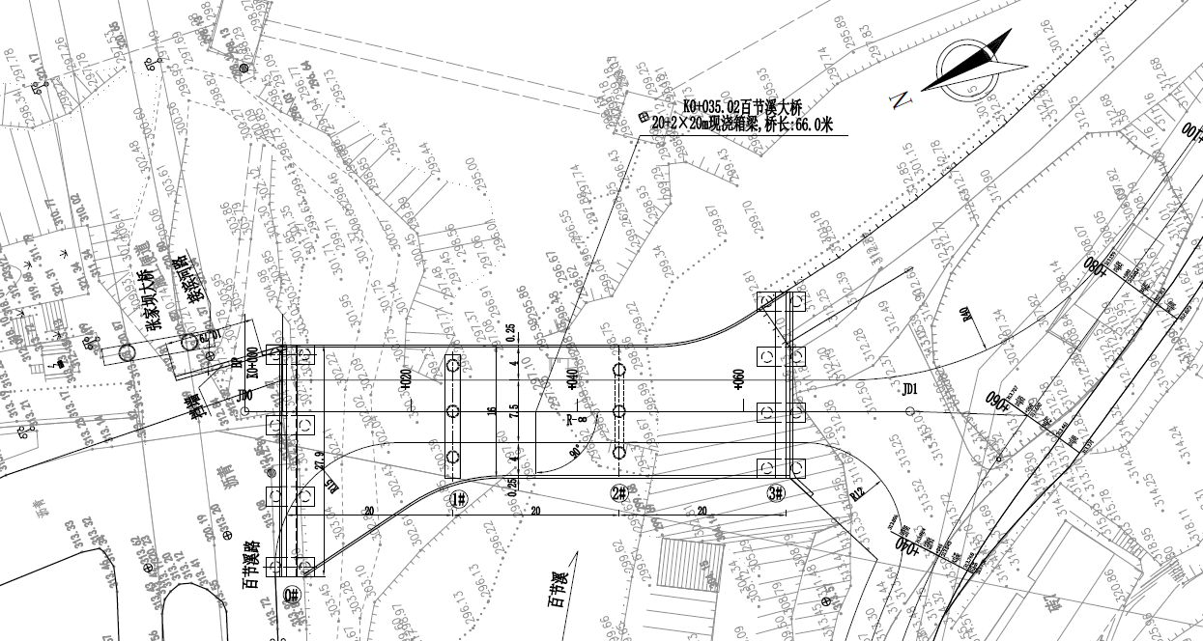  - 桥位平面图  孔跨布置：3×20m。  桥梁标准宽度16.0m，桥面布置为：0.25m栏杆+4.0m人行道+7.5m行车道+4.0m人行道+0.25m栏杆=16.0m，第一跨、第三跨位于平交口加宽范围内，桥面采用变宽设计，宽度27.9~16m。行车道采用1.5%双向坡，人行道采用2.0%反向坡。  本桥0号、3号桥台处各设一道60型伸缩缝，桥面铺设10cm厚C40混凝土现浇层+防水粘结层+10cm厚沥青混凝土。  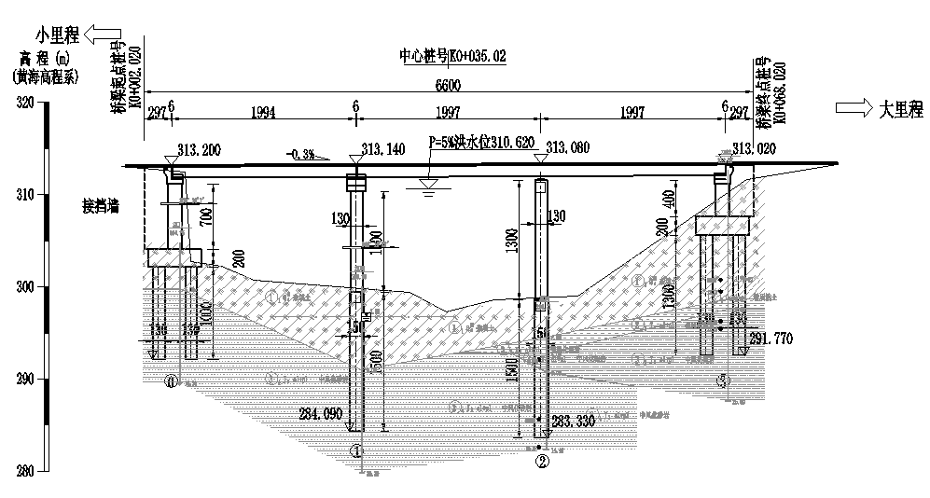  - 桥梁桥型立面图  - 下部结构  下部结构桥墩采用桩柱式桥墩，桩基础；桥台采用挡土式桥台，桩基础。桥台后设置桥头搭板，改善行车舒适性。  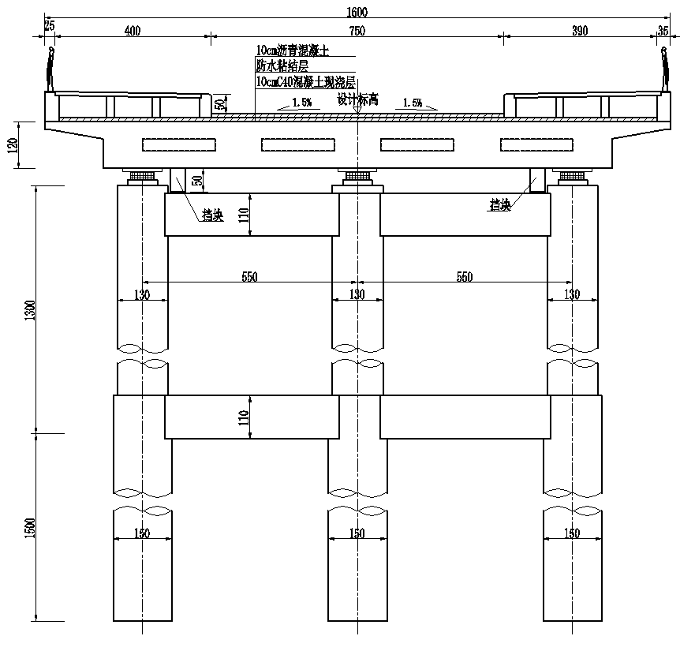  - 桥墩断面图  - 上部结构  - 上部结构分两联设计，第一联为第一孔异形梁，梁长20m预应力混凝土现浇箱梁，第二联为第二、三孔，20+20m预应力混凝土现浇连续箱梁，第一、二联通过桥面结构进行连续。结构纵向按平面杆系进行计算分析和验算，根据各控制截面内力采用承载能力极限状态法进行配筋和验算。  - 上部箱梁采用等截面箱梁，第1、2联高度为1.2米，横向根据桥面宽度均布置为单箱五（四）室。箱梁宽度与既有道路衔接宽度16~27.9m，腹板厚0.5米。  - 上部箱梁采用满堂支架整体立模浇注箱梁混凝土的施工工艺。  - 支座布置：该桥桥墩及桥台采用GPZ(2019)型支座。  - 伸缩装置布置：0、3号桥台设置60型伸缩装置。  - 箱梁顶底板横坡同桥面横坡，腹板保持竖直。台帽顶高程差根据桥面横坡控制，桥梁纵坡由墩台高程差形成。  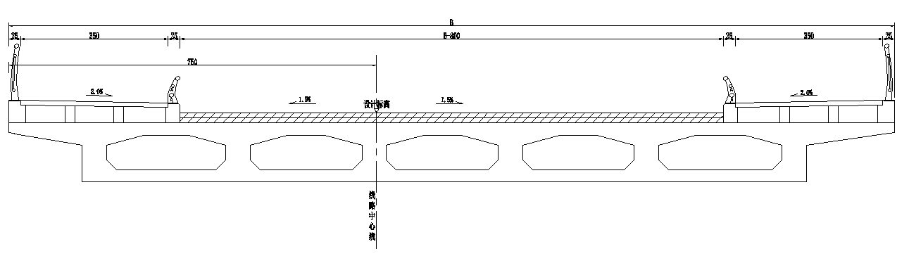  - 梁体标准横断面图  - 桥梁附属设施  - 桥外护栏景观装饰  以巴人舞律动柔美之形融合百节溪山水蜿蜒曲折之态装饰于桥梁两侧，婉如溪水上灵动的舞者和跳跃的音符，自然融入、相当益彰。  - 夜间亮化工程  依据桥梁结构和周边环境，进行桥梁亮化设计方案的制定。设计方案应考虑到桥梁的形状、颜色、材料以及周围的建筑环境，选择合适的照明设施和照明方案。根据设计方案和预算，选择适合的LED、光源、控制设备等，并确保设备的品质和性能。  - 管线工程  根据《宣汉县百节溪城市桥梁及连接路工程初步设计》，本次桥梁设计不建设给水管、雨水管、污水管、电力管、通讯管、燃气管等，区域跨河的管线均由相关主管单位另行设计建设。工程设计的管线工程仅针对连接道路。  根据调查，目前宣汉城区跨百节溪河的污水管道已建成，采用顶管穿河方式建设，因此本项目桥梁不涉及排水管网。  - 照明工程  依据道路平面图及国家有关规范《城市道路设计标准》及《城市道路设计规范》有关规定，确定道路等级路为次干路。次干路道路照明标准为：亮度均匀度在0.35Lmin/Lav，平均亮度0.5cd/m²，平均照度8lx，照度均匀度0.35Emin/Eav。  灯具选型采用截光型，以钠灯为主的灯具，功率为150—400W；灯杆采用金属六面锥拔梢杆，灯杆高度9—12 米，灯杆距离在30—40 之间。路灯采用对称布置，交叉口根据情况分别采用单侧布置，交错布置或对称布灯方式。灯具采用优质拉伸铝灯具本体及反射器，PMMA 透光罩采用一体化接插式电器底板，以便于维护。  - 人行折返梯步  张家坝大桥现状人行通道仅北侧有梯步下到滨河路，南侧人行道为断头路，无法直接下桥连通滨河路。为方便行人上下通行而设置连接桥梁的旋转楼梯，根据张家坝大桥设计单位提供南侧人行道下桥方案，推荐采用往复式折线桥下桥方案。  工程护栏扶手顶部的允许水平推力荷载标准值不小于1.5KN/m，水平集中力不小于1.5KN；竖向荷载标准值不小于1.5KN/m，水平荷载与竖向荷载应分别考虑。护栏安全等级为一级，设计使用年限不低于25年。外廊、楼梯、平台、阳台等临空部位必须设置防护栏杆，防护栏杆高度自可踏面算起≥1.10m，上人屋面及临近开敞中庭的栏杆高度≥1.2m，临空栏杆、玻璃栏板、全玻玻璃门等处，设置安全警示标识。所有栏杆垂直杆件间净距不大于110；有框玻璃栏板应为钢化夹层安全玻璃，夹胶层厚不小于0.52mm；无框玻璃栏板（临空高度不大于5.0m）应为钢化夹层安全玻璃，夹胶层厚不小于0.76mm。  设计荷载:人群--4.0kN/m，上部结构:折返梯步。下部结构:主墩采用高桩承台，φ800钻孔灌注桩基础。边墩采用桩柱式桥墩，φ800 钻孔灌注桩基础。桥头设楼梯，桥塔处外挑观光平台。  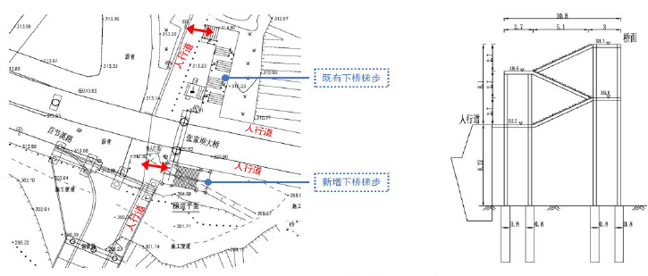  - 人行折返梯步设计方案  - 道路设计  - 技术标准及设计技术指标  - 连接道路工程技术标准  序 号 项目名称 规范值 设计值  1 道路等级 次干路  2 路面结构设计年限 15年 15年  3 设计速度（Km/h） 50/40/30 40Km/h  4 道路长度（m） 312.371米  5 圆曲线最小半径 150 85  6 平曲线最小长度 80米  7 最小缓和曲线长度 25米 /  8 最大纵坡% 7 6.3  9 最小竖曲线长度 60米 63.6  10 停车视距 30米 30米  11 道路路幅宽度 13米（标准段）  - 平面设计  起点（K0+000）与既有道路相接，终点（K0+312.371）接既有道路；全线长312.371米。全线共设2处平曲线，平曲线最小曲线半径为85m。  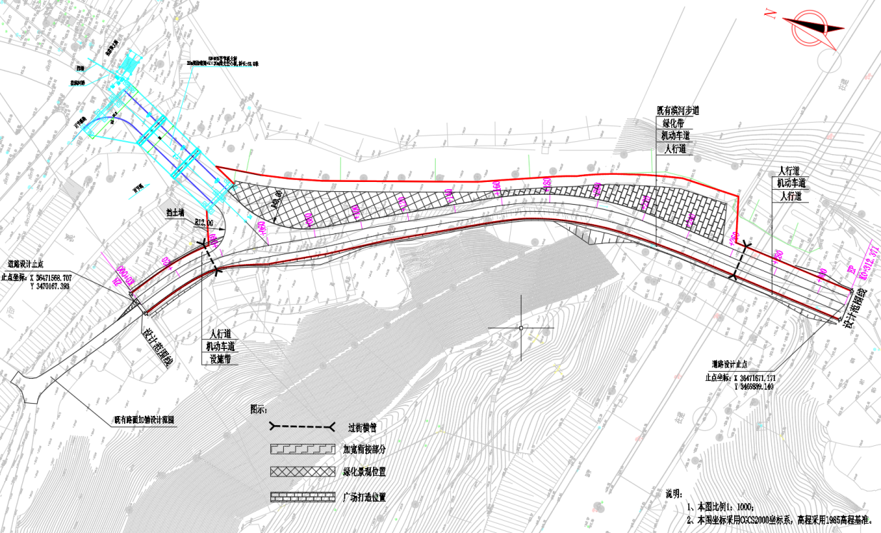  - 道路工程总体平面设计图  - 纵断面设计  纵断面设计遵循规划对竖向控制的总体布局，满足道路交通要求；充分利用自然地形及合理改造自然地形；满足城市防洪要求，保护和改善新区环境景观的原则；在满足现行规范及保证行车舒适性的前提下，尽量减少土石方及支挡结构物的工程量。  按规划控制高程设计，全线（K0+000~K0+312.371）道路共设4个变坡点，最大纵坡6.31%，最小纵坡0.3%，最大坡长90m，最短坡长40m（道路起点衔接段），竖曲线最小半径300m。  - 横断面设计  - 断面形式  标准段道路宽度：3m人行道+7m车行道+3m人行道=13m  K0+000~K0+040：3m人行道+7m车行道+0.5m设施带=10.5m  K0+040~K0+260：3m人行道+7m车行道+绿化带（3~21m）+既有滨河步道（4~5m）  - 路拱设计  路拱曲线形式包括直线形、抛物线形、直线接抛物线形、多折线形等多种形式。设计根据道路等级及宽度，并以施工便捷为出发点，本次路拱曲线形式采用直线接抛物线形。路面下配套有相应的雨、污水管道。路面上雨水通过集水井进入雨水管道。  - 超高加宽  本路设计时速40km/h，平曲线半径R<150米时均设置超高，平曲线半径R≤250米时均设置加宽。  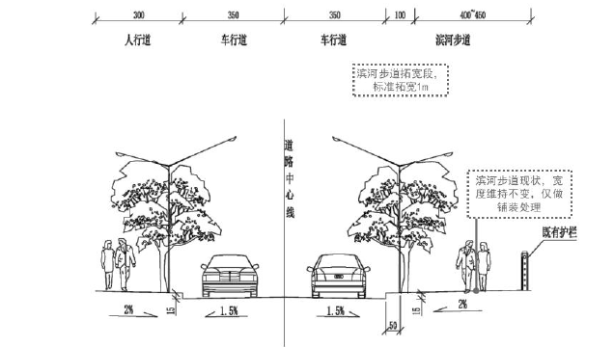  - 连接线道路横断面设计图  - 道路交叉口设计  拟建道路与拟建百节溪大桥为平面交叉。根据规划，本次道路设计共有1处平交，其余位置均为既有道路顺接。规划道路于K0+060位置与既有百节溪大桥形成Y形交叉。  - 路基设计  本次路基、路面设计充分结合地理地质条件、路基土特性、路基水文及气候环境状况、规划用地范围、地块功能，考虑强度、刚度、稳定性、耐久性等综合因素以边坡稳定、不重复建设造成不必要浪费、节约建设成本、便于施工，道路建成后具有行车安全、舒适和与环境、生态及社会协调为原则进行本次路基、路面设计。  - 填方边坡设计  本项目一般路堤边坡高度均小于20米，基底情况良好时，边坡坡度按《城市道路路基设计规范》（CJJ 194-2013）表4.3.7-1 所列数值采用，采用多级放坡，一级边坡坡率为1:1.5，坡高8m，二级边坡坡率1:1.75，坡高12m，坡间设置平台，宽度为2m。  - 挖方边坡设计  本项目挖方边坡根据不同的土质、岩石性质和稳定性要求分级开挖，原则上中风化岩石采用1:0.75的坡率，强风化岩石采用1:1的坡率，碎、块石土则采用1:1.25～1:1.5的坡率，边坡高度每隔8～10m，设一碎落平台，平台宽2.0m。同时在坡脚设2米碎落台。  - 路基填料及压实要求  路基填料应密实、均匀并具有一定强度。  - 含草皮、生活垃圾、树根、腐殖质的土严禁作为路基填料；  - 泥炭、淤泥、冻土、强膨胀土、有机质土及易溶盐超过允许含量的土，不得直接用于填筑路基；  - 液限大于50%、塑性指数大于26、含水量不适宜直接压实的细粒土，不得直接用于路堤填料；  - 既有水泥混凝土路面破碎后可用做路基填料，填筑时应加强碾压处理；  填料强度和粒径，应符合下表的规定路基填料的强度和粒径要求如下表所列。  - 路基填料最小强度和最大粒径要求  部位 深度范围（m） 填料最小强度（CBR值）% 填料最大粒径（mm）  路 堤 上路床（0～0.30） 6 ≤100  下路床（0.30～0.80） 4 ≤100  上路堤（0.80～1.50） 3 ≤150  下路堤（＞1.50） 2 ≤150  零挖及路堑 上路床（0～0.30） 6 ≤100  下路床（0.30～0.80） 4 ≤100  本次道路挖方工程数量较小，依据岩土勘察报告，挖方主要为杂填土和弱膨胀土，由于本次道路主要为高填方，因此本次填方全部采用外借合格土回填，将道路工程中不能用的表土、耕土等作为绿化带填土，减少弃土数量，降低投资。  - 一般路基压实度  对于一般填方，采用18～20t的压路机进行路基压实，土质路基土经压实后，不得有松散、软弹、翻浆起皮、积水及表面不平整等现象，土、石路床必须用18～20t振动压路机碾压检验，其轮迹不得大于5mm。路基顶面回弹模量不小于40MPa。土质路基的行车道路基压实度（采用重型击实标准）如下。  - 一般路基压实度  路面底面以下深度（cm） 压实度（次干路/支路）  填方 0~80 ≥95  80~150 ≥94  ﹥150 ≥92  挖方和零填 0~30 ≥95  30~80 ≥95  人行道路基压实度≥92%（重型）。  对于填挖高度小于（路面厚度+0.8)m的路基按低填浅挖路基处治设计，路床换填80cm砂砾石。（人行道下不换填）  土质及全风化石质浅挖方路段，应在路面底面超挖至80cm并换填砂砾石，碾压压实度不小于95%（次干路/支路）。地下水丰富路段应加强雨水排水设计。（人行道下不换填）。  - 基底处理  路堤基底为耕地、草地时，必须先清除地表种植土后方可填筑，清表厚度一般为0.5m，采用路基填料予以回填和压实，清除的表土应集中堆放，用于绿化用土。在积水洼地上填筑路堤时，应排除明水、清淤后方可填筑。路堤基底为松土时，如松土厚度不大于0.3m，可直接将原地面夯实后填筑；否则应将松土翻挖，再分层回填夯实。路堤填前基底均需碾压密实，一般土质地段的基底压实度（重型）不得小于90%。  - 路基防护  对于填方边坡，设计采用挂三维网植草护坡进行临时防护。挖方边坡考虑地块开发利用，暂不考虑坡面防护。若地块开发滞后导致边坡长期裸露，业主应考虑另行对边坡做专项处理。  - 路基排水  路基施工时应注意排水，必须合理安排排水路线，充分利用沿线已建和新建的永久性排水设施。所有施工临时排水管、排水沟的水流，均应引至边沟顺涵洞引出，纵向盲沟的水流通过横向盲沟排出。  本次路基排水设计结合规划用地情况，除根据排水管网规划采用综合雨污排水管网外，还考虑道路边坡排水、短期内地块雨水收集的需求。在道路全线两侧挖方坡脚处设置0.6×0.6m梯形土边沟，边坡雨水汇入两侧边沟，经与涵洞排涝有机结合，以分散出口，蓄排结合为原则排到沿线的明涌和沟渠，在远期根据地块使用情况挖除该边沟即可。  - 路面设计  - 车行道设计  本次路面结构采用沥青混凝土（玛蹄脂碎石混合料）路面。  车道交通等级为重级，路面设计年限为15年。  参考《公路沥青路面设计规范》（JTG D50-2017）路面设计以双圆垂直均布荷载作用下的弹性层状体系理论。以路表容许弯沉值作为路面整体强度的控制指标。按《城市道路沥青路面道路结构设计导则》要求进行设计。  设计采用双轮单轴（轴载100KN）为标准轴载。  沥青混凝土是一种弹、塑、粘性材料，具有良好的力学性能的道路路面材料；由于沥青路面不需要设置施工缝和伸缩缝，路面平整性较好，且沥青路面抗滑性好，无强烈反光，行车比较安全，路面有弹性，能减震降噪，行车较为舒适；沥青路面施工方便快速，能及时开放交通。综上所述本次道路的路面设计均采用沥青混凝土路面。  根据远景交通量分析，结合相邻段道路结构组合，并根据本地的材料来源情况及现场具体情况，采用多层弹性体理论编制的专用程序进行结构厚度计算，本道路的主车行道路面结构总厚度为76.6cm。机动车道路面结构组合如下：  第1层 5cm厚细粒式SBS改性沥青砼上面层（AC-13C）  第2层 粘层  第3层 7cm厚中粒式沥青砼下面层（AC-20C）  第4层 0.6cm改性沥青稀浆封层  第5层 透层  第6层 20cm水泥稳定碎石基层（5%水泥）  第7层 20cm水泥稳定碎石基层（4%水泥）  第8层 20cm级配碎石垫层  总厚度：76.6cm  - 人行步道设计  人行步道设计结合绿化带、人行道功能、技术、经济、景观效果、道路沿线、片区整体要求，以及项目的景观特性，选用透水性混凝土铺装作为人行道面层材料。考虑连接路与桥梁道路和周围景观环境风貌保持一致，人行道路面结构组合如下：  第1层 5cm花岗石面砖（50×50cm）  第2层 3cm厚M10水泥砂浆  第3层 20cm厚C15砼基层  第4层 15cm碎石垫层  路缘石采用C30砼预制路缘石。  盲道设计充分展现“以人为本”的设计理念。盲道宽度随人行道的宽度而定，但不小于0.60m。在人行道中，盲道设在距绿化带或树池边缘25—30cm处。人行横道处的触感块材距缘石0.3米或隔一块人行道砖铺装停步块材，导向块材与停步块材成垂直向铺装。人行道里侧的缘石，在绿化带处高出人行道至少0.1米，绿化带的断口处用导向块材连接。向块材和停步块材仅采用C30的混凝土预制构件。  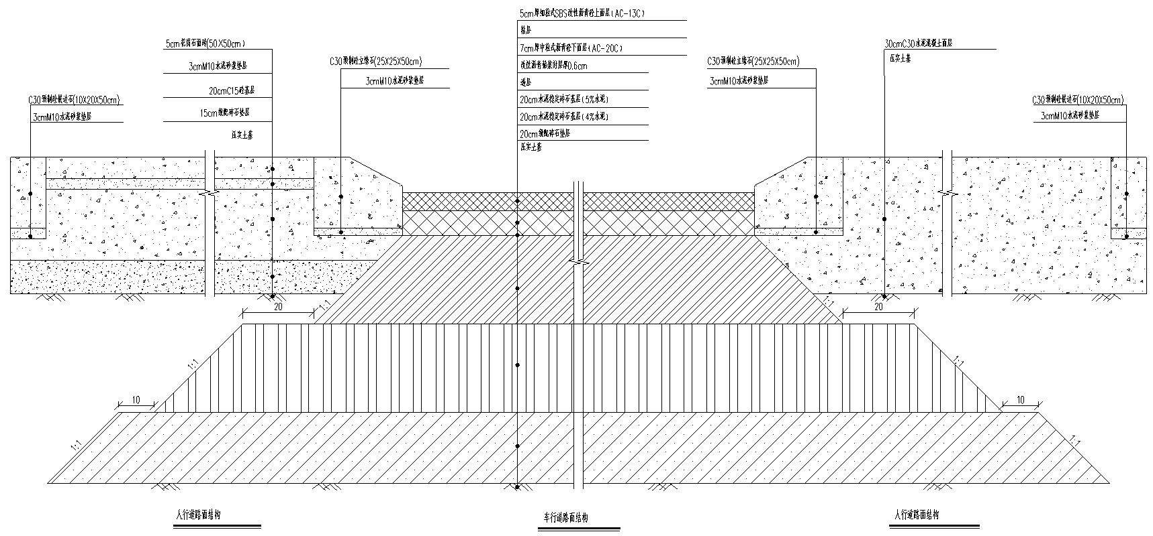  - 路面结构图  - 交安工程  交安工程的主要内容为与工程相关的交通标志和标线等。根据本项目特点，主要设计内容如下：a、标志设计包括：指路标志、禁令标志。b、标线设计包括：车行道分界线、车行道边缘线、人行横道线、停止线、导向箭头等。  - 交通标志：各类标志的反光、照明、制作、设置、构造、颜色、尺寸、图案、文字及形状严格依照《道路交通标志和标线》（GB5768-2009）、《城市道路交通标志和标线设置规范》（GB51038-2015）设置。  - 交通标线：本工程交通标线设有车道分界线、车道边缘线、人行横道线、导向箭头、导向车道线、停止线等。标线颜色、形状、尺寸、间距等按《道路交通标志和标线（系列）》（GB5768-2009）；路面标线采用热熔型涂料；涂料的原料成分必须符合相关的规范标准。  - 交通信号灯：根据交通组织的需求，本次设计在交叉路口采用交通信号灯控制。分为机动车信号灯和行人信号灯两种。  - 高清视频电子警察：系统采用CMOS高清抓拍摄像机抓拍违章图像，自动识别车辆闯红灯、压线行驶、逆行和借道等违规行为。也可以采集路口的交通信息，包括车流量、平均车速、平均车距、占有率等，具备流量检测和统计功能。  - 管线工程  本工程管线综合横断面设计涉及市政管线包括：给水管、雨水管、污水管、电力管、通讯管、燃气管等。本次设计只包括新建雨水管线及污水管线，其余管线（电力、给水管等）均由相关主管单位埋设，设计预留管线位置。  - 排水工程  根据规划本次设计道路外侧有自然水系，本项目雨水管道均只负责收集道路内侧片区内雨水并将其就近排至水体。道路污水管道收集污水后排至下游污水干管，最终送至污水处理厂统一处理。  - 雨水管道  本工程雨水管道负责收集、输送该路段道路路面、相邻地块及上游雨水管道转输之雨水流量。本次雨水管道单侧布置，按照规划要求，雨水管道分别从道路两侧排入现状水系。设计道路雨水管道纵向按道路坡向敷设，埋设深度按管顶敷土1.2m控制。管道坡度原则上按道路坡度设置，当跌落水头大于1.5m、管内计算流速超过最大设计流速时采取跌水消能措施。设计结合城区雨水专项规划，最终拟定雨水管径为DN800-1000mm，起点管径为DN600mm，依次增大，采用DN800排水管，管道坡度2.2‰，排水能力为620(L/s)。  - 污水管道  本工程污水管道负责收集、输送该路段相邻地块及上游污水管道转输之污水流量。设计道路污水管道单侧布置，道路污水管道收集污水后排至下游污水干管，最终送至污水处理厂统一处理。设计道路污水管道纵向按道路坡向敷设，埋设深度按管顶敷土 2.5m 控制；管道坡度原则上按道路坡度设置，当跌落水头大于 1.5m、管内计算流速超过最大设计流速时应采取跌水消能措施，主管管径d1500，管材为钢筋混凝土管。污水管道设计起点为桥梁交驳区域，西侧接现状污水管网，污水流向自东北向西南，结合城区污水专项规划，最终拟定污水管径为DN600mm；道路两侧预留管道为DN600，污水管排至下游现状污水管中，坡度0.018~0.034，本次连接线道路长度与主管长一致，终端接入现状南侧污水处理管网之中。  - 雨污水管道检查井  雨污水检查井采用砌块或钢筋混凝土检查井，球墨铸铁六防井盖，新型复合材料爬梯。人行道上的井盖及盖座，按承载能力，最低选用 B125 类型；车行道上的井盖及盖座，按承载能力，最低选用 D400 类型，井盖采用圆形。检查井井盖、盖座安装要求与路面平整。所选井盖必须符合 GB/T 23858-2009《检查井盖》要求。检查井图集中井墙及底板混凝土为C25、S4提高为C30、P6，钢筋标准HPB235提高为HPB300，HRB335提高为HRB400。  - 跌水井  本次设计排水主管跌水高度为 1.0m～1.5m 的均不设置跌水井，均为普通检查井，但井底需设置 150mm 厚的 C30 混凝土垫层防冲刷。排水主管跌水高度为 1.5m～2.0m 的设置跌水井。  （c）沉泥井  部分挖方段道路边坡天沟雨水需接入道路雨水系统，为防止泥沙阻塞管道，需要设置沉砂井。沉砂井在实施时应调整至该段天沟最低点。雨季时应及时清通沉砂井格栅，防止堵塞。  （d）雨水口  道路雨水口位于机动车道上，采用双箅雨水口。雨水口连接管管径采用 d300II 级钢筋砼管，雨水口串联后雨水井进水管采用d400II 级钢筋砼管，雨水口连接管坡度均采用 i=0.01，并由雨水口坡向雨水检查井。雨水口一般布置在与检查井垂直的方向上接入，在有支管接入的检查井位置处，雨水口在检查井上游 2.0 米处接入。交叉路口雨水口按照道路交叉口竖向设计中布置的雨水口位置接入雨水检查井。在道路凹曲线段布置雨水口时，雨水口应设在该段最低处。  雨水篦子平均间距为20m，雨水篦子采用单箅雨水口。  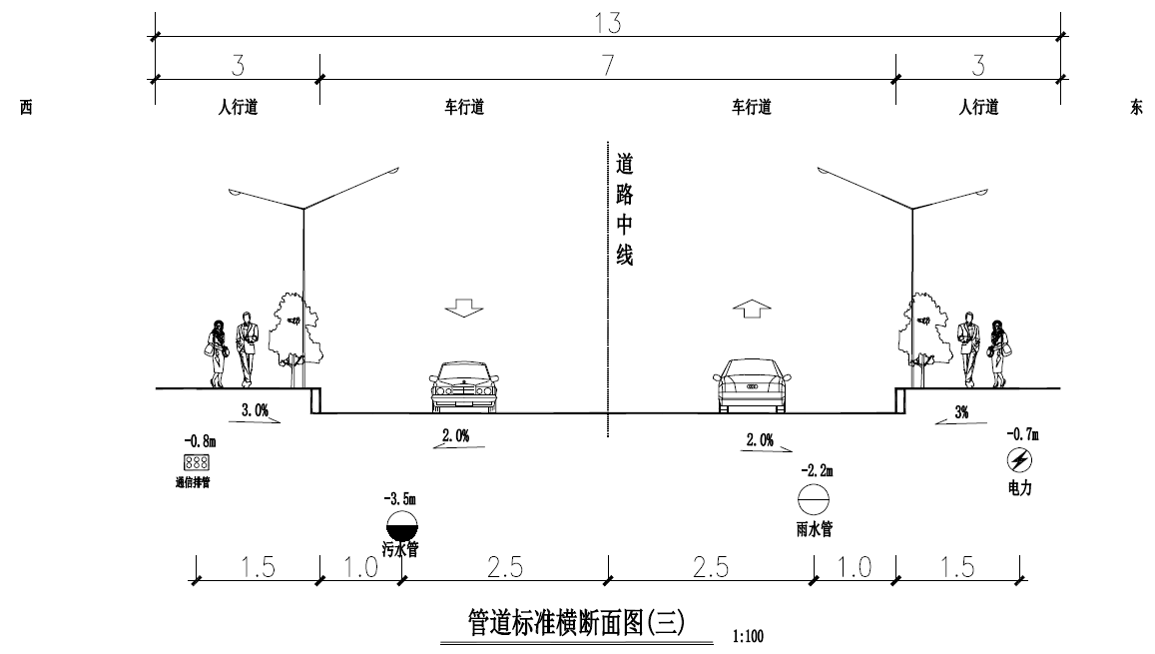  - 管道标准横断面图  - 管线综合  为合理利用城市用地，统筹安排工程管线在城市的地下空间位置，协调工程管线之间以及工程管线与道路的关系，需要进行管线综合设计，同时为地下管线设计提供设计依据。  本工程桥梁不涉及雨污排水管道，工程管线设计仅为连接道路，包含有给水管线、雨水管线、污水管线、电力管线和通信管线。本次管线综合设计在道路东北侧新建1.0m×1.0m电力浅沟、DN300配水管、DN600输水管，道路中心线西南侧新建一根DN150燃气管、12孔通信管、D1500污水管、d600~d1000雨水管道和明渠等。  - 路面附属设施  路面附属设施包括人行道铺装、路名牌、垃圾桶、人行道中的缘石坡道、盲道、路缘石等设施。  - 照明工程  路灯采用高10/6.5米，挑臂长度1.5/1.0米，高低臂双挑灯沿道路两侧布置，灯杆单侧布置时间距30米，双侧交错布置时间距60米；路灯光源采用120W+40W LED，灯杆距离路沿石0.5米，灯具为半截光型灯具。  - 景观工程  本项目由于周边地块均处于待开发状态，因此，街道一体化设计方案内容主要考虑对道路用地红线范围内的景观绿化结合周边特别是滨河块状绿地统一打造，完善道路沿线城市家具设施等内容，逐步构建生活型街道场景。  - 行道树布置方案  本项目延线行道树均选用香樟，胸径为15cm，间距为8m。树池尺寸为1.1×1.1m，树池箅子采用高分子成品树池箅子。布置间距8 米（行道树布设可适当调整间距，应和路灯布设错位）。  - 两处街头绿地设计方案  结合道路临河区域与步行路之间两处街头绿地，设计形成街头公园。  北部街头绿地：现状凹凼与路面最大高差接近4m，填平做景观节点。植物组团搭配选取本土植物：桂花+地被植物。并设置小游园游步道1.5-2.0m宽，设计长度42m，新增休闲广场一处。  南部街头绿地：位于谢生坝桥下，呈现带状开敞空间，现状为临时停车场，结合行道树周边补植蓝花楹，设置移动花箱，铺设休闲景观铺装形成休闲广场，增设健身器材和棋牌坐凳。  - 临时工程  - 料场  根据项目初设资料，项目不设取土场、取料场，所需借方从附近施工场地或石材厂外购；所需建筑材料（如石料、砂卵石砾、钢材、木材、水泥、沥青等）均外购。  - 施工便道  项目施工道路利用桥梁两端已有道路，本项目不设置施工便道。  - 施工营地  根据设计资料，项目施工现场不设置施工营地，在连接道路施工区域旁设置活动板房作为施工管理房，施工人员生活自行解决。  - 拌和站  根据项目初设资料，项目桥梁承台、桥墩、桥台、上部箱梁均为现浇施工，所用的混凝土、路基水稳层、路面铺装沥青等均从附近的社会化单位购买成品，因此项目不设置不设水稳层拌和站、混凝土搅拌站、沥青搅拌站等临时工程。  - 预制场  根据设计资料，桥梁上部主梁采用预应力混凝土现浇连续箱梁，钢结构在现场焊接，本项目不设置钢箱梁场；下部承台、桥墩、桥台均为现浇施工，路基水稳层、路面铺装沥青等均外购成品，因此项目不设置不设预制场。  - 施工材料堆场  本项目施工材料临时堆放点设置在项目道路两侧、桥梁两端，临时占地为道路两侧的荒地。  - 修理厂  根据项目初设资料，项目位于城市开发区，附近机械、汽车维修厂家较多，项目施工机械就近维修、停放，利用附近的机修设施，项目不设置机械维修站。  - 施工材料堆场  本项目施工材料临时堆放点设置在项目道路两侧、桥梁两端，临时占地为道路两侧的荒地。  - 泥浆沉淀池  在桥梁桩基础施工过程中将产生钻孔泥浆，为循环使用泥浆沉淀钻渣，方案考虑在每组桩基础施工区域设置一组泥浆沉淀池，泥浆沉淀池由1个泥浆池及1个沉淀池组成，串联使用，泥浆及沉淀池尺寸均为长3.5m，宽2.5m，深1.5m，边坡坡比1:0.5。项目共设置2组泥浆沉淀池，分别位于大桥两端，满足钻孔泥浆的沉淀需求。  - 土石方（含表土、拆除建渣）临时堆放点  为了切实保护土地资源，工程施工时对开挖产生的土石方以及占地范围内的表土进行分类单独收集。收集后的土石方优先用于本项目回填，表土可用于路基边坡、绿化带等区域的绿化美化用土以及临时占地的土地整治用土。一方面使土石方就地回填处置，减少外运弃土和填方数量，同时使表土得到有效利用，减少因绿化用土而新增加取土。  根据调查，项目施工前施工场地等占用范围的旱地、草地进行表土剥离。项目在施工产生的土石方约8550m³（含表土剥离、拆除建渣），填方总量为6164m³，利用方量3454m³，外借方量2400m³（不含工程内转移利用1334m³），弃方产生量4786m³。  - 表土临时堆放场规划情况表  序号 名称 桩号 位置 占地面积 (m²) 平均堆 高(m) 最大容量 (万m³) 堆土量 (万m³) 用地类型  1 1#临时堆土场 K0+000 桥梁北侧占地范围内 500 4 1800 1500 道路  2 2#临时堆土场 K0+80 桥梁南侧占地范围内 1000 4 3500 3000 未利用土地  3 3#临时堆土场 K0+260 连接道路中部占地范围 1000 4 3500 4050 未利用土地  项目不设弃土场，剩余弃方按当地政府要求外运至指定的弃渣场或处置场。根据调查，宣汉县城市弃土场及建筑垃圾场位于城区西面县东乡镇周桥村2组，位于本项目西北面约3.5km，运输距离约5.0km。该处理场地占地146亩，主要收集处理宣汉城区改造过程产生的废弃土石方及建筑垃圾，配套建设有建筑垃圾处理车间、大宗垃圾处理车间，年处理建筑垃圾9万吨，大宗垃圾1.5万吨。  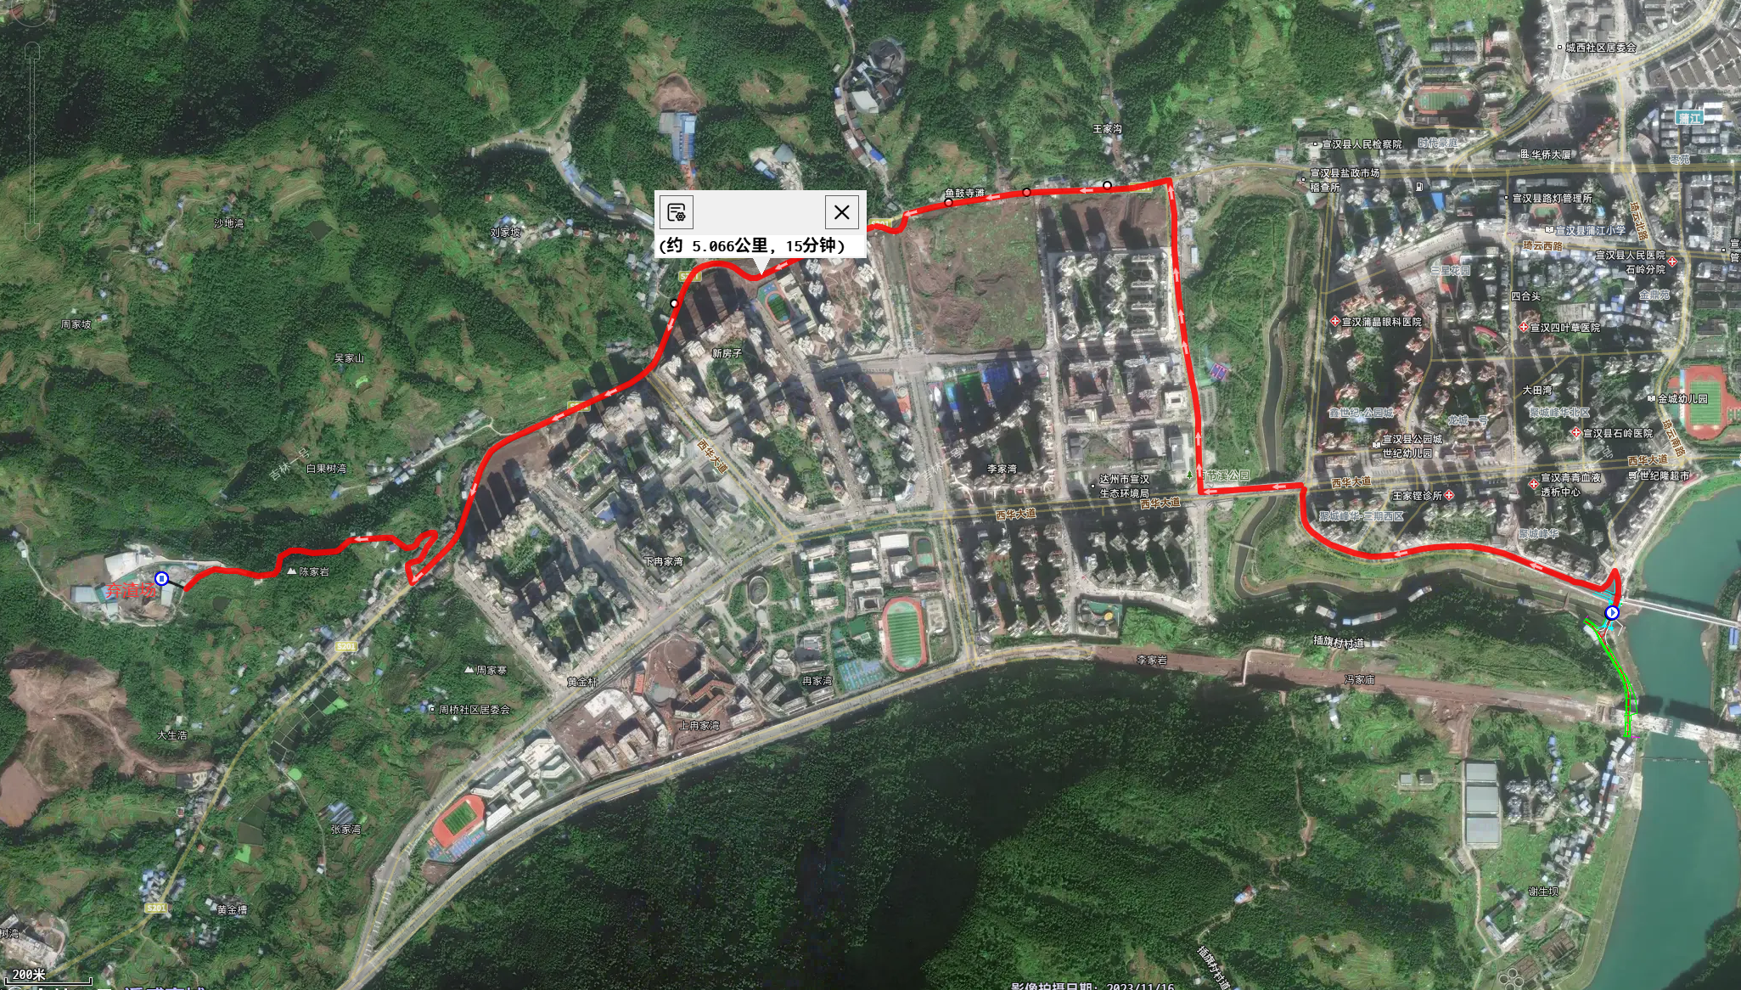  - 项目弃渣运输路线图  - 土石方平衡及其流向  根据项目初设方案中的土石方开挖、回填等相关资料，项目土石方平衡分析见下表。  - 土石方平衡表  项目组成 桥梁工程 （基础开挖、钢桥拆除拆除建渣、桥桩基钻孔渣等） 连接道路（路基开挖、路面破除等） 施工临时场地区 （场地平整、河道清淤、围堰拆除废渣等） 合计  序号 ① ② ③  开挖 （m³） 小计 2767 2963 2820 8550  土方 564 2370 520 3454  石方 1150 593 1743  混凝土 1053 800 1853  清淤 1500 1500  回填 （m³） 小计 1888 2208 2068 6164  土方 332 1268 1854 3454  石方 1556 940 214 2710  利用 （m³） 小计 412 1498 1854 3764  土方 332（本桩利用） 1268（本桩利用） 1854（本桩利用520，利用①②1334） 3454  石方 80（本桩利用） 230（本桩利用） 0 310  调出 （m³） 小计 1302 1465 1500 4267  土方 232（调出至③） 1102（调出至③） 0 1334  石方 1070 363 0 1433  淤泥 1500 1500  外借 （m³） 小计 1476 710 1548 3734  土方 0 0 1334（来源于①②） 1334  石方 1476 710 214 2400  余方 （m³） 自然方 小计 2123 363 2300 4786  土方 0 0 0 0  石方 2123 363 800 3286  淤泥 1500 1500  综上，本工程挖方总量为8550m³（含表土剥离、拆除建渣），填方总量为6164m³，利用方量3454m³，外借方量2400m³（不含工程内转移利用1334m³），弃方产生量4786m³。项目不设弃土场，剩余弃方按当地政府要求外运至指定的弃渣场或处置场。  - 工程占地与拆迁安置  - 工程占地  本项目为城市桥梁及连接道路建项目，规划道路用地面积为5730.88平方米（约8.6亩），性质为交通运输用地，街头绿地2518.61平方米（约3.77亩），性质为公园绿地。涉及需要新增加用地由宣汉县人民政府划拨的方式取得，已有1130m²的地块取得了《用地预审与选址意见书》，其余4600.88m²为连接道路占地，为现状道路。项目建设不涉及占用耕地、基本农田、征地拆迁的情况。  本工程总占地面积8249.49m²，其中永久占地8249.49m²，临时占地约2500m²，临时占地全部位于街头绿地或路基用地范围。占地类型包括公共管理与公共服务用地、农用地、交通运输用地、未利用土地等。项目占地面积统计表如下所示。  - 工程占地类型及面积汇总表  项目组成 占地类型及面积(m²) 合计 (m²) 永久占地 (m²) 临时占地 (m²)  公共管理与公共服务用地 农用地 交通运输用地 未利用土地  市政绿化用地 旱地 其它  桥梁 149 471 22 488 1130 1130  连接道路 2518.61 4600.88 7119.49 7119.49  施工临时场地区 2500 2500  合计 2518.61 149 471 4622.88 2500 8249.49 8249.49 2500  项目主要为道路占地，占地类型主要为线型和小块型，占地不涉及永久基本农田，涉及的生态系统主要为水生生态系统、城市生态系统。  - 拆迁安置  本次项目不涉及建筑拆迁及居民安置工作。  - 主要建设工程量  本项目主要工程量见下表。  - 项目主要工程量汇总表  序号 项目名称 单位 数量 备注  桥梁工程  混 凝 土 C50现浇 m³ 834.3  C50微膨胀 6.0  C40现浇 202.6  C30预制 63.0  C30现浇 1200.5  C30水下砼 403.0  C20混凝土 120.7  10cm细粒式SBS改性沥青混凝土AC-13C m² 572.0  SBS防水卷材 m² 15.2  ΦH 15.2 钢绞线 Kg 24199.8  HPB300钢筋 12645.9  HRB400钢筋 452524.8  D9钢筋焊接网 11559.5  聚丙烯腈纤维 93.0  Q235钢板 685.4  钢纤维 83.0  临时钢护筒（Q235钢板） 39431.4  钢板桩防护 72000.0  检测管 80×10钢板 33.2  ∅70×6.5钢管 78.4  ∅57×3.5钢管 3949.8  防水粘结层 m² 548.2  220x1mm 镀锌铁皮 m² 6.0  沥青膏 m³ 0.7  波纹管 塑料波纹管SBG-90 m 1952.0  锚具 M15-11(套) 套 66.0  P15-11(套) 66.0  支 座 GPZ(2019)3.0-HX-±50-C 个 5.0  GPZ(2019)3.0-GD-C 1.0  GPZ(2019)3.0-SX-±50-C 10.0  GPZ(2019)3.0-ZX-±50-C 3.0  GPZ(2019)6.0-HX-±50-C 2.0  GPZ(2019)6.0-GD-C 1.0  防震橡胶垫块 300×300×30mm 10.0  伸 缩 缝 60型 m 15.8  人行道 2cm芝麻灰花岗石 m² 638.6  2cmM7.5砂浆 m³ 13.6  防撞护栏 m 145.0  不锈钢栏杆 m 145.0  桥面排水 铸铁井盖 套 22.0  ∅100PVC排水管 m 191.4  现浇支架 河床清淤 m³ 1500.0  I20B分配梁 kg 46635.0  321贝雷梁 kg 127008.0  I40B横梁 kg 15587.0  φ630x8钢管 kg 19418.0  φ800x12钢管桩 kg 29999.0  土石围堰 m 800.0  既有污水管C20混凝土满包防护 m 135.0  满堂支架(平均高度3m) m² 1300.0  挖方及弃方外运 m³ 2300.0  路面破除恢复（按新建路面结构层） m² 350.0  拆除钢结构 t 150.0  拆除混凝土 m³ 1053.4  C25片石混凝土挡墙恢复 80.0  挖土方 564.0  填土方 332.0  台背回填 级配碎石 1556.2  污水管改迁、恢复 m 100.0  连接道路  一 路基土石方工程  1 挖土方 m³ 2370  2 挖石方 m³ 593  3 填土石方 m³ 2208  二 路面工程  路面 5cm厚SBS改性沥青砼上面层（AC-13C） m² 2635.77 含交叉口路面结构工程量  粘层 m² 2635.77  7cm厚沥青砼下面层（AC-20C） m² 2635.77  0.6cm改性沥青稀浆封层 m² 2635.77  透层 m² 2635.77  20cm水泥稳定碎石上基层（5%水泥） m² 2635.77  20cm水泥稳定碎石下基层（4%水泥） m² 2899.35  20cm级配碎石垫层 m² 3044.32  起点道路衔接段硬化 m² 20.00 30cmC30水泥混凝土面层。  破除20cm既有混凝土面层 m² 1726.60  人行道、缘石 设计起点处右侧设施带硬化 m² 20.00 30cmC30水泥混凝土面层。  花岗石人行道面砖（50×50×5cm） m² 1021.00  花岗石盲道砖（30×30×5cm） m² 243.00  3cm M10水泥砂浆 m² 1264.00  20cmC15水泥混凝土基层 m² 1264.00  15cm级配碎石底基层 m² 1264.00  C30预制砼立缘石（50×25×25cm） m 646  C30预制砼嵌边石（50×10×20cm） m 646  三 路基防护及地基处理  1 路基防护工程 m3 150.00  2 路基、路面排水 m 312.371  四 行道树  1 树池框 个 48 小叶香樟：胸径15cm，分枝点高度3.5m,冠幅300cm全冠，冠幅丰满。（具体树种由业主指定）  2 行道树 颗 76  五 预埋过街横管  1 D400Ⅱ级钢筋混凝土承插管 m 78  2 D600Ⅱ级钢筋混凝土承插管 m 26  3 C20混凝土包管 m³ 20.310  4 过街横管手孔井 座 4  六 交安工程  1 标志  (1)2760×1350单悬臂式 套 1 指路标志  (2)△700×2 附着式 套 2 指路标志  (3)○600×2 附着式 套 4 警示标志  2 标线  热熔反光标线 m³ 552.017  七 附属工程  1 5cm厚SBS改性沥青砼上面层（AC-13C） m² 366.20 既有混凝土道路加铺
总平面及现场布置  总平面及现场布置  总平面及现场布置 | - 工程布局情况  根据《达州市宣汉县国土空间总体规划》（2021-2035）及《宣汉县百节溪城市桥梁及连接路工程初步设计说明》，项目桥梁南北向横跨百节溪，与河道正交，桥梁中心里程K0+035.02，桥梁起讫里程桩号为K0+002.02～K0+068.020桥梁全长66.0m。桥位处河床宽约40m，百节溪无通航要求。  根据现场地形以及环境，该桥位处拟建桥梁北侧接已建百节溪路，与百节溪路形成“T”形交叉口；南侧接既有道路。北侧需下穿已建张家坝大桥，且受最高洪水位（311.830m）影响，桥梁采用跨度较小，梁高较矮的上部结构，设计采用3×20m的孔跨布置，对上部结构采用20m跨采用现浇箱梁。下部结构采用桩柱式桥墩，桥台采用挡土式桥台，均采用桩基础第一跨、第三跨位于平交口加宽范围内，桥面采用变宽设计。根据桥位处北侧需连接已建百节溪路标高313.08~313.2m并与已建百节溪路“T” 形交叉口，跨越百节溪后接规划道路暂无规划标高。根据规划桥位处无通航要求，结合现状地形及桥位处最高洪水位要求，桥梁需满足二十年一遇洪水位，桥底标高需控制在311.42m左右方可满足行洪需求。因北侧百节溪路及张家坝大桥已建成，现状已建百节溪路路面高程313.08~313.2m，桥位处张家坝大桥最低梁底标高约319.0m，桥下净空约6m；拟建百节溪大桥最低桥面标高313.2m，桥梁施工时桥头与百节溪路道路进行顺接改造，改造后下穿张家坝大桥桥下净大于5.5m。  南面连接道路现状为村道公路，为改善城区至谢生坝道路交通条件，本次作为百节溪大桥的连接道路统一设计。起点（K0+000）与既有道路相接顺接，终点（K0+312.371）接既有道路；全线长312.371米。连接道路与拟建百节溪大桥于K0+060位置形成Y形平面交叉。按规划控制高程设计,全线（K0+000~K0+312.371）道路共设4个变坡点，最大纵坡6.31%，最小纵坡0.3%，最大坡长90m，最短坡长40m（道路起点衔接段），竖曲线最小半径300m。全线共设2处平曲线，平曲线最小曲线半径为85m，平曲线半径R<150米时均设置超高，平曲线半径R≤250米时均设置加宽。  项目充分利用自然地形及合理改造自然地形；满足城市防洪要求，保护和改善新区环境景观的原则；在满足现行规范及保证行车舒适性的前提下，尽量减少土石方及支挡结构物的工程量。为保证桥梁及连接道路与周围道路接顺，通过设置合理的纵坡，顺街接入两岸路线和城市城市路网中。  通过从防洪、交通、桥梁结构设计要求及本桥梁与周围楼盘竖向标高的关系等综合考虑，最终桥位桥梁与百节溪正交，线位为一条直线，全线长约66m。  - 施工布局情况  根据项目初设资料，项目不设取料场，所需建筑材料（如石料、砂卵石砾、钢材、木材、水泥、沥青等）均外购，运输距离在20km以内。  桥梁上部主梁采用预应力混凝土现浇箱梁，采用满堂支架整体立模浇注箱梁混凝土的施工工艺，本项目不设置钢箱梁场。  下部承台、桥墩、桥台均为现浇施工，路基水稳层、路面铺装沥青等均外购成品，因此项目不设置不设预制场、水稳料及混凝土拌和站、沥青搅拌站等临时工程。  施工机械就近维修、停放，利用附近的机修设施，项目不设置机械维修站。  项目位于城区，施工人员生活城市设施自行解决，不设置施工营地，施工项目部或管理用房采用活动板房，不单独新建。  施工布局主要为施工材料、表土临时堆放点、泥浆沉淀池等的布设。  桥梁施工产生的土石方，分别在桥梁两端用地范围内各设置1个临时堆放区，面积均约2500m²；另外在连接道路中部设置1个临时堆放区，面积约500m²，堆放区堆放高度2~4m，表土临时堆放点容量约8500m³，满足表土堆放要求，临时堆放点周围需建截排水沟。  在桥梁桩基础施工过程中将产生钻孔泥浆，为循环使用泥浆沉淀钻渣，方案考虑在每组桩基础施工区域设置一组泥浆沉淀池，泥浆沉淀池由1个泥浆池及1个沉淀池组成，串联使用，泥浆及沉淀池尺寸为长3.5m，宽2.5m，深1.5m，边坡坡比1:0.5。项目共设置2组泥浆沉淀池。  另外，在南、北端施工场地内主要为材料堆放、钢筋笼制作、设备停放等，周围建排水沟；并设置成套活动板房，设置为办公室和值班室，各配套设置移动式公厕1个，收集施工、值班人员的生活污水，定期委托环卫清运。施工场地大门口分别设置车辆冲洗台及废水沉淀池1个，便于对进出的运输车辆进行冲洗，避免车辆将泥土带出施工区域。  本项目施工场地的所有设施均为临时修建，满足项目施工需要，且尽量布置在占地范围内，减少占地，临时占地期间采取修建截排水沟，覆盖等措施，项目临时工程布局再满足施工要求的前提下，尽量做到了减轻对环境的影响。待项目完工后将及时拆除，拆除产生的渣土及时清运，做到“工完料尽场地清”。项目施工临时占地较小，场地布置做到管理方便、运输便捷、影响较小。
施工方案  施工方案  施工方案  施工方案  施工方案  施工方案  施工方案  施工方案  施工方案  施工方案  施工方案 | - 施工工艺  - 桥梁施工工艺  拟建桥梁桥位处现状为项目桥梁主要为跨越百节溪，根据设计资料，桥梁上部结构分两联设计，第一联为第一孔异形梁，梁长20m预应力混凝土现浇箱梁，第二联为第二、三孔，20+20m预应力混凝土现浇连续箱梁，第一、二联通过桥面结构进行连续。上部箱梁采用等截面箱梁，第1、2联高度为1.2米，横向根据桥面宽度均布置为单箱五（四）室。箱梁宽度与既有道路衔接宽度16~27.9m，腹板厚0.5米。下部结构桥墩采用桩柱式桥墩，桩基础；桥台采用挡土式桥台，桩基础。桥台后设置桥头搭板，改善行车舒适性。其施工工艺流程如下。  材料运输  验 收  交付使用  噪声、废气  噪声、废气、废水、固废、水土流失  拆除钢桥  钻孔注桩  桥 墩  桥 台  桥 梁  安装工程  征地  桥 面  - 桥梁施工艺流程及产污位置图  本项目为跨河桥梁，基于现场情况，桥梁南岸、北岸均接现状道路。施工前需对于原钢桥进行拆除，原钢桥为1联桥长71.31米，上部结构采用下承式钢便梁，主梁均采用200型桁架片，单节桁架长3.048m；下部结构0号台采用重力式桥台，桥台3号台采用桩帽式桥台，桥墩采用桩柱式墩，墩台均基础，桥墩采用桩基础。  本项目桥梁施工按照拆除现有钢桥→桥梁基础→桥墩施工→桥台施工→桥面结构的程序进行。施工采用机械化作业，主要材料集中供应。因地制宜选择施工方法，尽量减少对现有城市交通的影响，并有机结合施工能力、周围环境、地下管线、地质情况综合考虑。经过现场调查，本项目河道无航道规划，无船舶通航需求。具体施工步骤如下：  - 现有钢桥拆除  现状钢桥拆除顺序原则上按建桥相反顺序进行，即：桥面附属结构→桥面钢结构面板→下部结构→桥台、承台→拆除物清运。  - 桥面附属结构拆除：桥面附属结构物主要有两侧栏杆、HD200型桁架、纵梁和横梁等。由于附属设施重量较轻，且拆除附属设施时，桥梁整体刚度未减小，此时桥梁结构是安全的。为加快施工进度，全桥范围对称拆除。每侧栏杆拆除由两端向中间进行，逐段拆除。拆除时，为防止栏杆坠落桥下，先用倒链将栏杆挂住，然后用气割割开两侧立柱底部的连接钢板，收紧倒链，将栏杆拉倒在内侧路面上，按照顺序依次将所有栏杆拆除，装车运走。装车时左侧、右侧对称，且两端对称进行。  - 钢桥面层拆除：面层拆除由桥梁中部向两端进行，并装车运走。  - 钢结构支座和砼挡块拆除：支座为GBZJ250×350×52mm支座和挡块为混凝土挡块，待桥面拆除完成后进行拆除。  - 桥梁钢结构平联、节点板和剪刀撑：清理完基层及桥板后，直接对桥钢结构平联、节点板和剪刀撑进行破除。用大型长臂吊机对该部分结构进行吊装装车。  - 拆除钢管墩柱，用大型吊机拆除钢管墩柱，并吊装装车。  - 桥梁主体拆除后，用大型挖掘风爆机拆除两端桥台，承台及挡土墙。  - 拆除物清理：用大型长臂挖掘机将破除后部分掉入河涌的混凝土残渣直接进行清运。  - 下部结构施工  桥梁基础采用钻孔灌注桩基础，下部结构施工主要步骤为基坑开挖或围堰施工、桩基施工、承台施工、桥墩、桥台立模现浇施工。对于跨越现状河道的情况，施工中应注意做好现状河道的导流和防汛工作。河中有一定的淤泥厚度，施工设备和材料通过船运进出有难度，可通过设置临时栈桥解决。在承台周边筑临时围堰，施工灌注桩、承台和立柱，施工时需按环保要求进行泥浆外排。总之，水中施工务必安排好施工工序，下部涉水施工尽量安排在枯水期进行，尽量缩短工期，减小对河道及两端连接道路的交通影响。  - 陆地桥桩基础采用旋挖钻孔，施工时应严防塌孔，保证桩基础施工质量。成孔后应及时清孔，确保桩底沉渣厚度不超过5cm，不得采用加深钻孔深度的方式来代替清孔。钻孔灌注桩施工方法为：施工准备→测量放线定位→钻机就位→钻进成孔→一次清孔→安装钢筋笼→安装导管→二次清孔→灌注混凝土→拔出护筒→桩头混凝土养护→检查质量。施工中废水沉淀后循环利用，在桩位埋设护筒，工程占地范围内设废水沉淀池，钻孔废水通过管道流入沉淀池沉降，分离处理的泥浆循环利用，钻渣干化后运至政府指定建渣场处置。  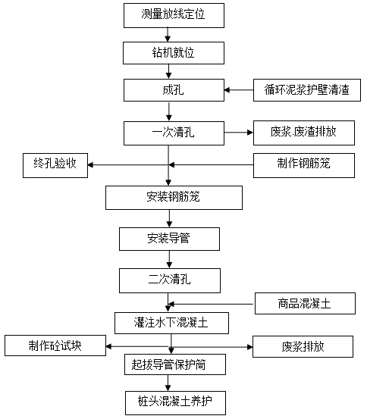  - 钻孔灌注桩施工工艺流程图  - 涉水桥墩一般施工工序为：搭建施工围堰—基础施工—桥梁上部构造施工。涉水桥墩在实施时根据河流水深、流速及距离河岸位置选用围堰施工，一次性做好施工范围的围堰。围堰施工首先要确定围堰几何尺寸，围堰水平尺寸根据承台的水平几何尺寸再加上各边0.6～0.8m的操作宽度确定；竖向尺寸根据水深确定，并考虑0.5m的超高和不小于0.5m的埋深。尺寸确定后在施工场地进行放样，使承台四周的施工空间达到均衡。围堰下沉就位后，要在其内填入一定高度的土料和滤层，填入的土料一般以粉质黏土为宜，有条件的还可以对土略加夯实。围堰所需土料来源于施工段河岸两侧，通过开挖河岸两侧的土构筑施工的土石围堰，同时为防止河水对围堰的冲刷，围堰临河水一侧需要覆膜防冲刷。土料填完平整后，在其上加30cm厚的黄沙，最后填入30cm厚的碎石。土料填筑顶面的高程根据承台底立模的高度确定。工作平台形成后，需在河岸适当位置设置泥浆调节池，用于观测钻渣情况。在填料过程中，若围内水位上升太高，应及时排除，以减少水位差，避免引起反穿孔，在整个滤层填完后，才可减低堰内水位，否则也有可能引起穿孔。在承台的施工过程中，仍要配置水泵进行渗水排除。承台浇筑后，其承载力达到设计要求时即可拆卸围堰，拆除的钢板可回收利用，拆除的砂砾石料运至弃渣场集中堆放，禁止向河道倾倒。  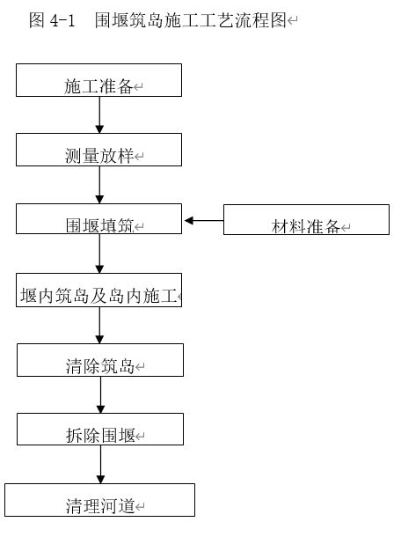  - 涉水桥墩施工工艺流程图  施工导流：本项目导流方式为河床内导流，由于河面较宽，项目桥墩施工面相对较小，施工时采用围堰将施工区域河床围护，河水通过围堰外的河床导走，不会影响河道水流方式和下游的水生生态环境。  - 不涉水桥墩施工工艺流程图  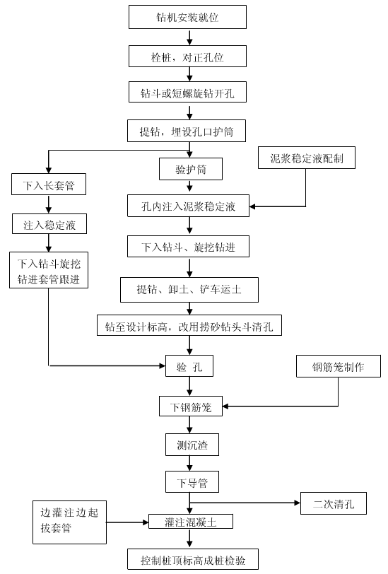  - 不涉水桥墩施工工艺流程图  - 钢筋笼施工：钢筋笼在现场设置的施工场地焊接制作，然后吊装。制作流程主要为：钢筋原材料检验→钢筋下料→钢筋主筋焊接连接、加筋圈加工成型→焊接加筋圈到主筋上→缠绕螺旋筋、绑扎→钢筋笼检查→钢筋笼吊装→钢筋笼校正。  - 桥台施工：桥台采用组合钢模板。浇注混凝土，并用振捣器振捣密实。桥桩基钻孔采用冲击钻机成孔施工工艺，桥台在开挖时应隔离地表水，根据实际情况采取临时或永久支护措施，确保施工安全。桥台基底岩石表面应修凿平整，并浇注混凝土垫层，桥台各部分应分层浇注并注意混凝土的养护。台后填土应为砂卵石或其他透水性土，摩擦角不小于35度，要求台后密实度不小于96%。  - 上部结构施工  上部结构分两联设计，第一联为第一孔异形梁，梁长20m预应力混凝土现浇箱梁，第二联为第二、三孔，20+20m预应力混凝土现浇连续箱梁，第一、二联通过桥面结构进行连续。上部现浇箱梁采用搭设满堂支架施工。施工工艺主要包括地基处理 → 支架搭设 → 安装底模 → 支架预压 → 模板及钢筋施工 → 混凝土浇筑 → 养护 → 拆模及支架拆除等，施工工艺流程见下图。  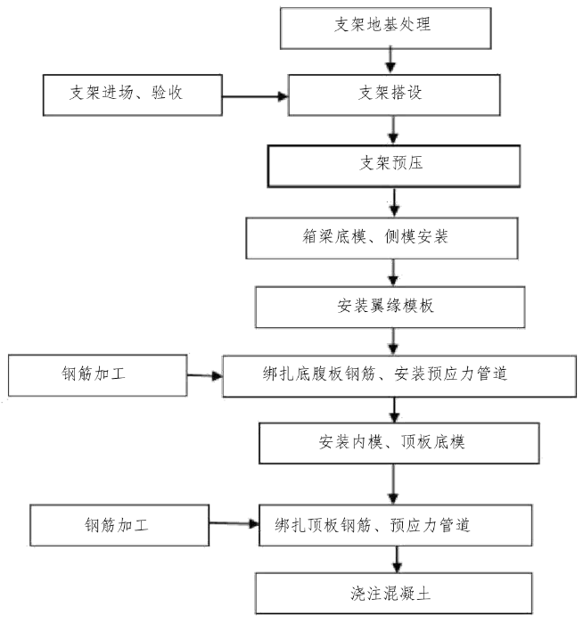  - 施工工艺框图  - 地基处理  根据箱梁走向，准确放出支架搭设的范围及纵横向间距布置，在进行脚手架搭设施工前，清除表层软土、淤泥，换填砂砾或碎石并分层压实，压实度≥90%，确保地基承载力≥120kPa，防止不均匀沉降。  - 满堂支架布置  满堂支架采用碗扣式钢管架，翼板两侧搭设施工操作平台，支架立杆采用对接，接头错开50％。支架设置横向、纵向、水平剪刀撑，剪刀撑层间距不得大于5m，剪刀撑的斜角为45°～60°，支架底部设置扫地杆，扫地杆在第一层横杆下且距离地面高度不大于30cm。支架上部结构采用横向100*120的方木，再按底板10cm的间距铺设5cm×10cm方木，最后钉置δ=18mm清水黑模板。内模亦采用支架加固，支架纵横竖向间距均不得大于90cm，腹板对拉筋设置2层，间距不得大于70cm。满堂支架底部采用方木作垫层，可调底座和顶托钢管旋出高度不大于30cm。  - 支架预压  - 支架搭设完成后，模拟梁部荷载按110%预压，以消除支架的非弹性变形，检验支架的可靠性和稳定性，并测出支架的弹性变形值，确定底模铺设的预拱度，底模预拱度=实测弹性变形值+设计预拱度值。支架采用砂袋分级预压，预压总重量为砼结构恒载110％，预压卸载后测量、调整支架顶面高程。  - 模板、钢筋  模板安装顺序：底模→外侧模→内模→端头板→底板堵头板→顶板内模→顶板堵头板→外翼边板。  底模安装：底模采用竹胶模板，用底模包侧模的方法进行。施工中注意控制底模平台标高和梁底线型。侧模安装：侧模采用整体钢模板加固，侧模及支架吊装就位后，翼缘板下口用碗扣脚手架支撑，以防止倾覆。其模板纵横轴与墩顶纵横轴相吻合，两侧侧模用拉条和内支撑加固，以保证其整体刚度和尺寸的准确。再安装木制堵头模板、并用支撑加固。  内模安装：采用钢木组合模板钢管架支撑，并用拉条和外模相拉，保证腹板的几何尺寸。人洞及倒角等特殊部位采用钢木组合模板。并按设计位置正确预埋预埋件和预留预留孔。  钢筋制作：为保证钢筋的绑扎质量，加快施工进度，施工时在现浇梁段制作钢筋，分段绑扎钢筋。钢筋骨架外采用砼作保护层垫块，强度等级为C55，与梁体标号相同。  钢筋安装：底模定位后，先绑扎墩顶横隔梁、桥台顶横隔板钢筋，后绑扎底板钢筋，绑扎腹板钢筋，然后立内模，最后绑扎顶板钢筋，再安装预埋件。  波纹管安装：成孔采用波纹管成孔，利用定位钢筋与钢筋骨架绑扎或点焊牢固，尺寸偏差不得大于规范要求。波纹管在每段端部位置的准确性采用堵头控制。模板上将每个断面波纹管的位置提前割出圆洞，然后将每个部位的波纹管对号放入，每1m设一锚固点，采用U钢筋焊牢。  - 砼浇注  砼采用二次浇注成型的方法：箱梁混凝土第一次浇筑至翼板底，浇筑高度为梁底至腹板与悬挑板底部相交的阴角处，为了避免施工缝影响箱梁外观，混凝土浇筑高度可适当提高1～2cm，第二次浇筑顶板。浇筑混凝土时，必须严格控制分层灌注厚度和捣固质量，严禁直接捣固预应力波纹管，以防管道移位或漏浆进去。混凝土灌注完后及时养护。  - 模板和脚手架拆卸  模板拆除顺序：浇筑完成24小时→ 堵头板→端模板→内模板→外侧模板→待砼强度达到70%顶板底模→待砼强度达到100%时→钢索张拉→孔道灌浆→封锚三天后→即可拆除梁板底模板→拆除脚手架（拆除原则：①后搭设的脚手架先拆，②先搭设脚手架的后拆，③采用绳索系紧一端向下放。  - 检查验收  绑扎钢筋前组织质检站、业主、监理、对脚手架进行检查验收，检查合格后才能进入下一道序。浇筑砼前组织质检站、业主、监理、对梁板钢筋进行检查验收，检查合格后才能进入下一道序。  - 桥面连续施工  钢筋连接与混凝土浇筑：在第一、二联的连续端，将板端伸出的钢筋进行连接，可采用焊接或机械连接的方式，确保钢筋连接牢固，满足受力要求。按照设计要求支立模板，浇筑连续段混凝土，混凝土的强度等级应与空心板混凝土相同，浇筑时注意振捣密实，保证连续段混凝土与空心板紧密结合，形成整体受力结构。  负弯矩区预应力施工：对于设置负弯矩区预应力的桥面连续结构，在连续段混凝土达到设计强度的 90% 后，进行负弯矩区预应力张拉，张拉工艺和控制指标与空心板正弯矩区预应力张拉相同。张拉完成后，及时进行孔道压浆，确保负弯矩区预应力管道压浆密实。  - 桥面附属设施施工  主体结构施工完成后，拆除临时墩，进行桥面附属结构的施工。施工时必须对桥面板顶面进行凿毛，并用高压水枪冲洗干净，即按施工缝处理，待冲洗水干后进行桥面铺装。在进行桥面铺装施工之前，应首先对桥梁现阶段梁顶标高进行一次全面复测。用高压水枪冲洗桥面，然后施工防水材料，防水材料应抹刷均匀，不可在阴雨天施工。最后施工砼桥面调平层，应严格控制设计标高和铺装层厚度，确保桥面铺装和桥面板连成整体。分隔带、人行道板预制件与桥面板的连接面必须按施工缝处理。  桥面附属设施的施工顺序为先安装事先预制好的两侧护栏→绑扎桥面钢筋→浇注桥面砼→浇注桥面沥青砼→其他安装。  桥梁的施工及使用过程应实行严格管理，在桥面铺装未达到设计强度前的整个过程，禁止车辆通行；使用过程必须进行定期检查和维护。  综上所述，主桥工期在确保施工安全的基础上，安排工期时应统筹兼顾，尽量保证各工序间连续作业。施工安排时，尽量利用枯水期施工主墩基及桥梁下部结构。  - 道路施工工艺  项目施工期及营运期流程及产污位置图见下图。  地表清理  材料运输  边坡防护  施工期  营运期  路基施工  绿化、装饰工程  验收  交付使用  噪声、废气  噪声、废气、废水、固废、水土流失  噪声、粉尘、建筑垃圾  路面工程  - 道路施工工艺流程及产污位置图  工程连接道路施工按照先路基、边坡，再路面，最后沿线设施的程序进行。其路基工程、路面工程以机械化施工为主，边坡防护以人工施工为主。施工工艺和方法如下：  - 路基工程  路基工程包括土石方、特殊路基处理、防护及排水、小型构造物等，路基土石方施工主要采用机械化施工。路基填筑或开挖应按边坡分级逐级施工逐级支护，必要时应增加前期支护措施。防护工程施工与路基施工平行交叉进行，影响路基稳定的防护工程先于路基施工，原有路基改造工程可根据具体情况与路基施工并行或滞后，路堑边坡防护工程、护面工程滞后于路基施工。根据本工程路基施工特点，共分为路基土石方、路基排水、路基防护3部分。雨季应采取临时排水措施，避免雨水对已开挖和填筑边坡的冲刷。  路基土石方：路基处理前的地表清理主要是对占地范围内的地表植物、建筑物等进行清除。路基土石方施工总体按“施工测量→地表清理（路面破除）→机械开挖→汽车运输→机械摊铺→洒水→机械碾压”的施工流程进行。路堑开挖全部采用放坡开挖，开挖过程严格控制开挖边界线，以减少开挖扰动地表面积。土方采用平地机整平，光轮或振动压路机碾压。路基多余的土地方运往指定的弃渣场堆放。  施工测量主要是确定路基设计标高基点、划分挖填区域、确定路基设计上、下边坡边线位置及地表清理的范围。机械开挖中特别注意路堑开挖的施工方法，项目全部采用放坡开挖，开挖过程必须严格控制开挖边界线，以减少开挖扰动地表面积。土方采用平地机整平，光轮或振动压路机碾压。路基多余的土地方运往指定的弃渣场堆放。  路基排水：路面水通过路面横坡排至边沟，超高路段路面水排入超高内侧的边沟或排水沟。根据不同路段的地形条件，路基两侧设置边沟、排水沟等措施，构筑材料采用C20混凝土浇筑，均采用矩形盖板沟，断面尺寸为50cm×50cm。施工工序为：放线→人工基础开挖→人工砌石→勾缝抹面，均以人工施工为主，机械为辅的施工方法。  路基防护：本项目路基位于斜坡地段，地形坡度较陡，路堤全部需放坡开挖，无填方路段，最高坡度为12.45m，岩层呈层状结构，岩体完整程度为较完整，层面结合差。裂隙及层面均为硬性结构面，放坡条件较好。地面横坡如大于1:5时，挖成宽度不小于1.0米的台阶，台阶表面做向内倾的3%的横坡。  - 管道铺设  本项目结合城区污水专项规划，最终拟定污水管径为DN600mm；道路两侧预留管道为DN600，污水管排至下游现状污水管中。结合城区雨水专项规划，最终拟定雨水管径为DN800-1000mm，起点管径为DN600mm，依次增大，采用DN800排水管，管道坡度2.2‰，排水能力为620(L/s)。选用钢筋混凝土管作为排水管材。  管道采用开槽施工方法施工。当土（石）方用机械开挖时，保留 0.2m 土应用人工清槽，不得超挖。当有地下水时进行施工降水以保证干槽施工，当降水不利地基被扰动进行地基处理。沟槽开挖的宽度、边坡坡度、分层开挖每层深度等应根据施工规范并结合实际情况确定。管道基础应落在有一定承载能力(R≥200KPa)的原状土层上，否则应进行地基处理。沟槽回填土须分层（每层厚度小于或等于0.3米）夯实，管道两侧要同时进行，均匀上升，不得一边超载而另一边空载。  - 路面工程  路面采用沥青混凝土路面。路面结构层包括级配碎（砾）石底基层、水泥级配碎石（砂砾）基层、沥青混凝土面层。  路面工程以采用机械专业化施工为主，以少量人工操作小型机械为辅。沥青混凝土路面底基层、基层、面层，均采用外购成品、机械摊铺法进行施工。按照路面结构自下而上逐层进行铺设，为确保路面工程的平整度和质量，路面各结构层全部由专业队伍承担，底基层、基层均应以机械拌合，摊铺机分层摊铺，压路机压实，各面层采用洒布机洒透层油，摊铺机配以自卸车连续摊铺沥青拌和料，压路机碾压密实成型。  - 附属设施施工  附属设施主要为路面交安工程、边坡绿化等。  施工方案、施工时序、时段、时限：本项目采用机械与人工相结合的方式进行施工，为尽量减轻施工活动对人群带来的不利影响，评价要求：建设单位应监督施工部门合理安排好施工时间、严禁夜间(22：00～06：00)进行机械施工，同时还应避免大风天气以及雨季施工，重污染天气禁止施工。  - 施工交通运输  根据项目实际情况，主要利用项目运输主要利用已建的村道以及项目附近的其他道路，结合施工需要，本项目施工路段已有至施工现场的道路，不需另行新建施工便道。但在施工中，可能增加周边道路运输路线沿线地区的车流量，对现有交通产生干扰，部分路段高峰小时可能造成交通拥挤、堵塞。另外需要采取全封闭施工，会切断原有的通行路线，一定程度会增加附近居民出行时间成本，同时封闭施工导致原道路流量转移至周边替代道路。施工单位应与交通部门协调做好运输车辆路线规划，避开交通拥堵路段以及人群集中段进行运输，尽量降低对周边居民和行人的影响；在施工过程中应安排工作人员维持施工现场的交通秩序。同时要求项目建渣、弃土运输过程中应尽量避开人群较多的地方，同时避开早晚上下班高峰期。环评要求在土石方等材料的运输过程中采取密闭覆盖措施，不得沿途抛洒滴漏，按照交通管理部门确定的线路、时间运输，同时在途经沿线的居民敏感点路段时，减速慢行、禁止鸣笛。  - 施工时序、建设周期  根据工程的工期安排，项目建设周期为18个月，桥梁主体实施周期为12个月。工程采取总体分阶段安排。  施工进场、路基工程：2025年6月—2023年12月；  桥梁工程：2025年8月—2026年4月；  路面工程：2026年8月—2026年10月；  交安工程及沿线设施：2026年10月—2026年12月；  绿化工程：2026年10月—2026年12月。  根据施工进度安排，建议根据施工实际，优化施工布置、施工工序与施工时序，尽量将涉水施工安排在枯水期（12月-次年4月），减轻对河道水生环境的影响。
其他 | 无

三、生态环境现状、保护目标及评价标准
生态环境现状  生态环境现状  生态环境现状  生态环境现状  生态环境现状  生态环境现状  生态环境现状  生态环境现状  生态环境现状  生态环境现状 | - 主体功能区规划  根据《四川省主体功能区规划》（川府发〔2013〕16号），将四川省国土空间分为以下主体功能区：按开发方式分为重点开发区域、限制开发区域和禁止开发区域。本项目位于达州市宣汉县浦江街道，不属于限制开发区域（重点生态功能区），同时，宣汉县也属于省级层面的点状开发的城镇。符合性分析详见下表。  - 项目区主体功能区规划表  《四川省主体功能区规划》相关要求 本项目 结论  第四章 重点开发区域 第七节 点状开发城镇 功能定位：区域性中心城市产业辐射和转移的重要承接区，农产品、劳动力等生产要素的主要供给区，农产品深加工基地，周边农业和生态人口转移的集聚区，使其成为集聚、带动、辐射乡村腹地的经济社会发展中心。 发展方向：在保障农产品供给和保护生态环境的前提下，适度推进工业化城镇化开发，点状开发优势矿产、水能资源，促进资源加工转化，推进清洁能源、生态农业、生态旅游、优势矿产等优势特色产业发展，促进产业和人口适度集中集约布局，加强县城和重点镇公共服务设施建设，完善公共服务和居住功能。 本项目属于城市桥梁及连接道路项目，属于城市基础设施建设，也是县城公共服务设施建设项目有利于完善区域公共服务功能。 符合  第五章 限制开发区域（农产品主产区） 第五节 盆地东部丘陵低山区 ——大力发展水稻、饲用玉米、油菜、水果、蔬菜、蚕桑、苎麻、圈养为主的草食牲畜、生猪、名优茶叶、干果、道地中药材、经济林果、木本粮油、食用菌等特色优势产业。 ——发挥资源优势，建设工业原料林生产与加工基地、优质肉牛肉羊生产基地、中药材生产基地、名特优新经果林基地和丝麻纺织原料基地。 ——继续实施新增粮食生产能力、农业综合开发、土地整理、退耕还林农户基本口粮田建设、有机质提升、测土配方施肥补贴和保护性耕作等项目，加快推进高标准农田建设，提高耕地质量。 ——推进农业产业化和农产品深加工，发展以稻谷、薯类、小麦、玉米、生猪、牛羊肉为重点的粮食、肉类精深加工。 ——巩固和扩大退耕还林成果，继续实施天然林保护工程和小流域水土流失综合治理，加强野生动植物生物多样性保护区建设。 项目本项目属于城市桥梁及连接道路项目，属于城市基础设施建设，位于城市开发区，不会影响区域农产品生产。 符合  第七章 禁止开发区域 第一节 禁止开发区域范围 禁止开发区域点状分布于城市化地区、农产品主产区、重点生态地区。国家级禁止开发区域包括国家级自然保护区、世界文化自然遗产、国家地质公园；省级禁止开发区域包括省级及以下各级各类自然文化资源保护区域、重要饮用水源地以及其它省级人民政府根据需要确定的禁止开发区域。 本项目位于宣汉县浦江街道，属于城市规划范围，叠合四川省禁止开发区域示意图，本项目不属于四川省禁止开发区域。 符合  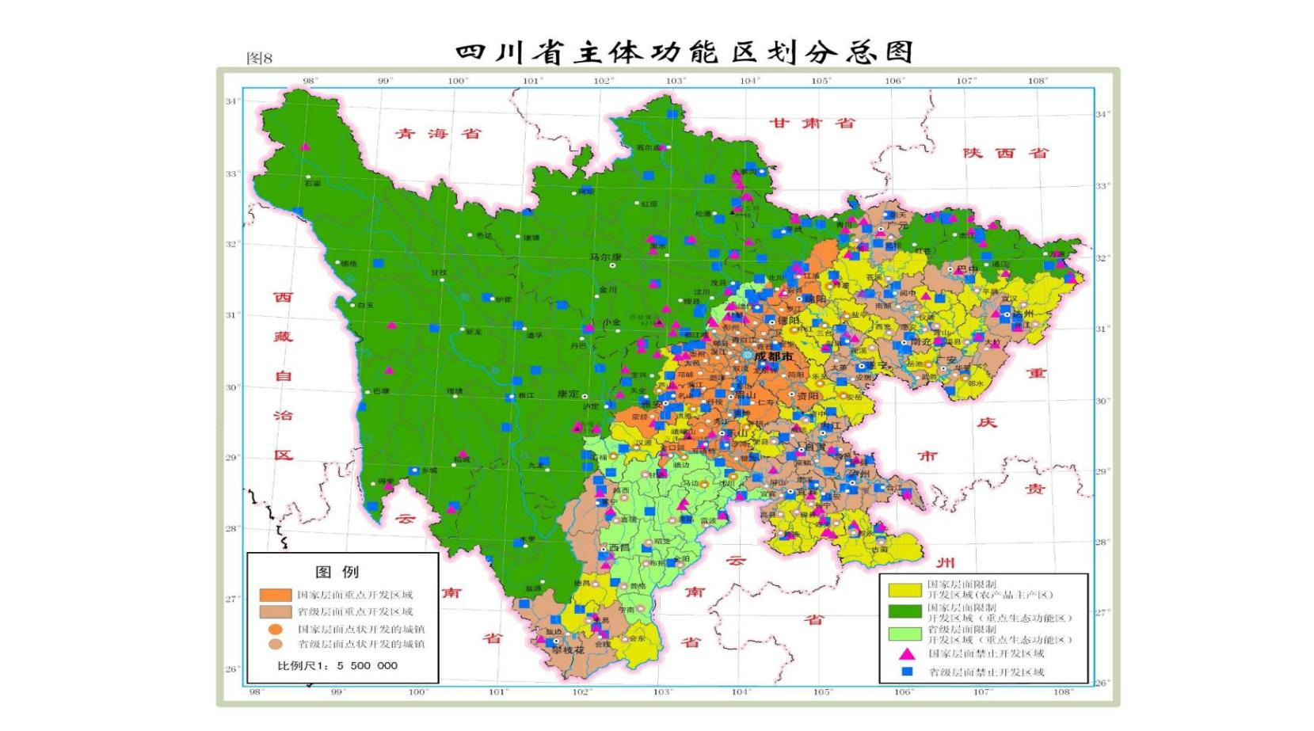  项目所在地  - 四川省主体功能区划分图  - 生态功能区划  根据《四川省生态功能区划》(2010年)，项目所在地（达州市宣汉县）属于“I四川盆地亚热带湿润气候生态区——I-4盆东平行岭谷农林复合生态亚区——I-4-1华蓥山农林业与土壤保持生态功能区”。  - 项目所在地生态功能区概况  生态区 生态亚区 生态功能区 所在区域与面积 主要生态特征 主要生态问题 生态环境敏感性 主要生态服务功能 生态保护与发展方向  I四川盆地亚热带湿润气候生态区 I-4盆东平行岭谷农林复合生态亚区 I-4-1华蓥山农林业与土壤保持生态功能区 在四川东部边缘，涉及达州、广安市的9个县级行政区。面积0.91万平方公里 低山丘陵地貌，并有岩溶地貌发育：山体南北走向，呈平行岭谷特征。全省海拔最低点就在本区邻水县御临河出境处，海拔186.77米。年平均气温为13.4~16.9℃，≥10℃积温5100~5400℃，平均年降水量为1200~1538毫米。河流主要属渠江水系和长江干流水系。森林植被主要由马尾松林、柏木林和竹林组成。生物多样性及矿产资源较丰富 多洪灾，滑坡塌陷较强发育，水土流失较严重，局部地区出现石漠化，城镇及农村面源污染呈加重趋势 土壤侵蚀高度敏感，野生动物生境高度敏感，水环境污染中度敏感，酸雨轻度敏感，石漠化中度敏感 农林产品提供功能，土壤保持功能，生物多样性保护功能 发挥区域中心城市的辐射作用，防治城乡环境污染。保护森林植被和生物多样性，巩固长江上游防护林建设、天然林保护和退耕还林成果，提高森林覆盖率，减轻水土流失，防止喀斯特地貌区石漠化。保护耕地。因地制宜发展沼气等清洁能源。合理开发矿产资源、自然和人文景观资源，培育和发展特色优势产业集群，建设天然气能源、化工基地，严格防治环境污染  本项目为城市桥梁项目，与《四川省生态功能区划》是相协调的，但在建设和运营中，要规范和严格制定施工方案，营运期加强管理，保护生态环境，严格控制环境污染。  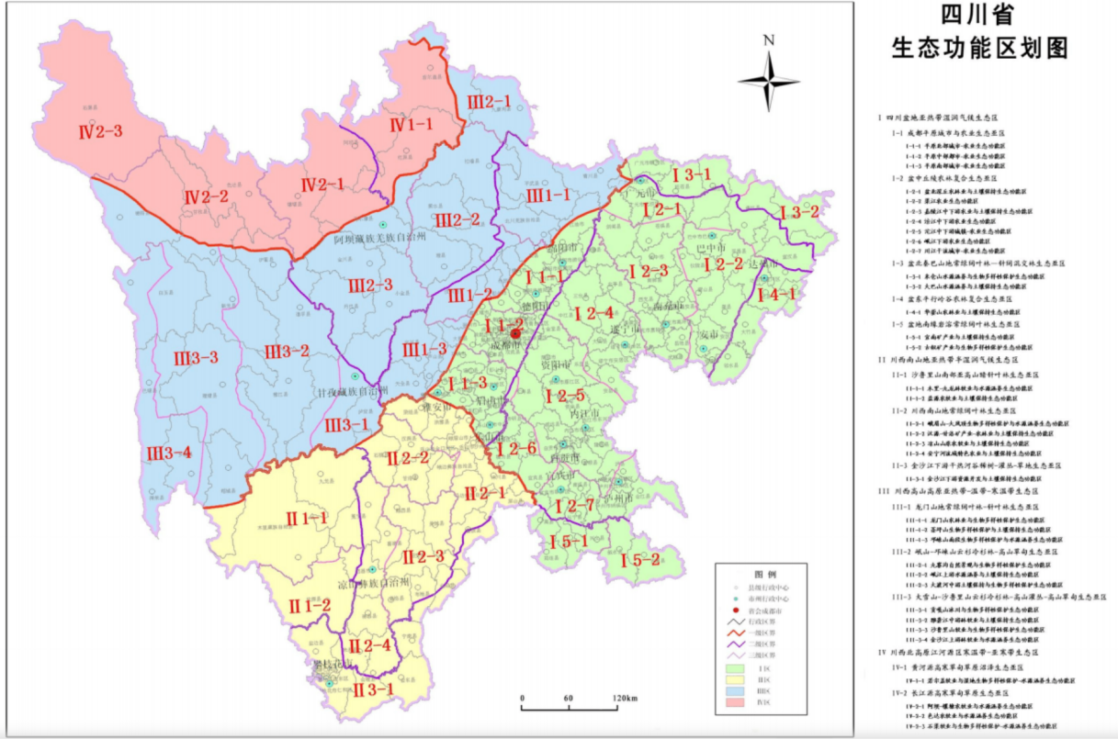  项目所在地  - 四川省生态功能区划图  - 生态环境现状  - 土地利用类型  本项目为城市桥梁及连接道路建项目，规划道路用地面积为5730.88平方米（约8.6亩），性质为交通运输用地，街头绿地2518.61平方米（约3.77亩），性质为公园绿地。涉及需要新增加用地由宣汉县人民政府划拨的方式取得，已有1130m²的地块取得了《用地预审与选址意见书》，其余4600.88m²为连接道路占地，为现状道路。项目建设不涉及占用耕地、基本农田、征地拆迁的情况。  本工程总占地面积8249.49m²，其中永久占地8249.49m²，临时占地约2500m²，临时占地全部位于街头绿地或路基用地范围。占地类型包括公共管理与公共服务用地、农用地、交通运输用地、未利用土地等。项目占地面积统计表如下所示。  - 工程占地类型及面积汇总表  项目组成 占地类型及面积(m²) 合计 (m²) 永久占地 (m²) 临时占地 (m²)  公共管理与公共服务用地 农用地 交通运输用地 未利用土地  市政绿化用地 旱地 其它  桥梁 149 471 22 488 1130 1130  连接道路 2518.61 4600.88 7119.49 7119.49  施工临时场地区 2500 2500  合计 2518.61 149 471 4622.88 2500 8249.49 8249.49 2500  项目主要为道路占地，占地类型主要为线型和小块型，占地不涉及永久基本农田，涉及的生态系统主要为水生生态系统、城市生态系统。  - 工程河段地形地貌  项目建设区属四川盆地东北部，为浅切割丘陵，具构造剥蚀和侵蚀堆积地貌景观，山脊多为不规则条形山脊、圆顶山包和侵蚀洼地相间的地貌。根据项目工程地质勘察报告，项目场地地形起伏相对较大，场地及附近无活动断裂通过。临江侧岸坡可见小规模崩滑现象，未见滑坡、泥石流、岩溶、地裂缝、地面塌陷等不良地质作用不发育。  百节溪为州河右岸一支流，发源于宣汉县柳坪一带，全流域控制面积40.4km²，河长11.7km，河道平均坡降20.2‰。百节溪大桥拟建河段水流流态较为平稳，河床主流目前处于基本稳定状态，两岸堤防工程已经完成，河道两岸节点稳固。百节溪具有山区性河流特点，洪水陡涨陡落无雨水量很小。项目建设区河段微弯，河流总体流向由西北向东南，水流平缓，岸线规则，河床单一，河床的变化主要表现为局部洪淤枯冲变化，年际变化小。项目涉及河段每年5-10 月为汛期，大暴雨多发生在7、8月，大洪水也主要发生在7、8 月，5、6、9、10 月以小洪水为主。近年来，河道已完成渠化建设，河道断面为矩形断面，岸坡冲刷不大且岸坡植被覆盖良好，两岸多分布有荒地、耕地、农田和零星居民点。拟建工程下游约50m 汇入州河。  - 流域现状  州河属渠江水系一级支流，上源分前、中、后河三支，均发源于大巴山南麓。前河为主流，发源于城口县燕麦乡光头山，海拔2685.7m，自北东向西南流，至宣汉县城附近与后河汇合后始称州河，继续西南流，经宣汉、通川区、达川区至渠县三汇镇汇入渠江。地理位置介于东经107°10′～109°01′、北纬30°37′～32°15′之间，主河道长310km，控制流域面积11165km²，流域形状呈扇形。  州河流域水系发育，支流密布，上游主要支流有前河、中河和后河，中下游主要支流有明月江、铜钵河、东柳河等，呈不对称分布，中下游主要支流均在左岸。地势由北向南倾斜，地形复杂，源头区域为重山叠嶂的高山区，分水岭海拔高程多在1500～2200m之间，中、下游为低山深丘区，海拔高程多在500～1200m，干流区域为丘陵区，海拔高程自上游向下游逐渐递减，至渠县三汇镇降至240m。上游属山溪性河流，河槽呈“V”型，两岸山势陡峻，相对高差在1000～1500m，河道蜿蜒曲折，沙滩、沙洲、卵砾石漫滩相间分布，水流湍急，河道宽阔，河槽呈“U”型，两岸山岭相对较低，河道坡降逐渐变缓，有较开阔的河谷平坝出现，农耕发达，人烟稠密，经济繁荣，交通方便；流域地质构造属盆地东北部大巴山弧形褶皱带及川中台拱边缘，出露地层有白垩系砂岩、砾岩夹泥层及侏罗系紫色沙泥岩互层。流域内土壤多属紫灰色、棕色壤土和粘壤土，易被雨水冲刷。域内森林覆盖率小，开垦率大，植被差，水土流失较重。  州河流域已按规划逐步进行综合性开发利用，州河干流上有已建成江口水电站和已建的罗江口水电站。江口水电站为年调节，装机容量5.1万kW，总库容2.77亿m³，调洪库容1.33亿m³，具有一定调洪削峰能力；工程河段下游有达川区金盘子水电站和舵石鼓水电站，金盘子水电站距达州主城区约37km，正常蓄水位270.0m，电站回水至达州市城区小河咀(明月江入汇口)处。  本工程横跨州河右岸一级支流百节溪，拟建工程下游约50m 汇入州河。  百节溪为州河右岸一支流，发源于宣汉县柳坪一带，全流域控制面积40.4km²，河长11.7km，河道平均坡降20.2‰。百节溪具有山区性河流特点，洪水陡涨陡落无雨水量很小。项目建设区河段微弯，河流总体流向由西北向东南，水流平缓，岸线规则，河床单一，河床的变化主要表现为局部洪淤枯冲变化，年际变化小。项目涉及河段每年5-10月为汛期，大暴雨多发生在7、8月，大洪水也主要发生在7、8月，5、6、9、10月以小洪水为主。近年来，河道已完成渠化建设，河道断面为矩形断面，岸坡冲刷不大且岸坡植被覆盖良好，两岸多分布有荒地、耕地、农田和零星居民点。  根据项目行洪论证与河势稳定评价报告，项目建设河段水流流态较为平稳，河床主流目前处于基本稳定状态，两岸堤防工程已经完成，河道两岸节点稳固。项目建成后，由于桥墩台对过水断面的压缩，从而形成桥前雍水，使之桥前水深比未建桥时有所增加，根据计算，工程建设后造成的雍水高度、雍水长度和流速变化影响小，其淤积对河床的影响小，无论是从时间上和空间上都是暂时有限的，经水流自然调整后，逐渐达到冲淤平衡。  论证河段河宽满足稳定河宽要求，并且河道地质条件相对稳定，具有平原河道特点，该河段水流流态平稳，工程建后，原有断面水力要素变化较小，河道不会发生较大的河床再造运动和明显剧烈的河道演变现象；且工程河段的稳定河宽为14.7m，工程建成后，工程河段20年一遇设计洪水位对应水面宽在53.43m～69.08m左右，大于计算的稳定河宽，河床区域稳定。  - 植被类型  本项目生态环境影响评价区域内主要为城市绿地，地表植被主要为人工乔木、灌木以及草本等，无野生植被。根据调查，评价范围内主要为河滩地、荒地和人工植被，主要的动物有蛇、蛙、啮齿类及山雀等野生动物，不涉及陆生珍稀动植物、重点保护动物等。本项目生态影响区域范围无《国家重点保护野生植物名录》《四川省重点野生植物保护名录》中所列的保护物种，评价区域范围内没有挂牌古树名木和国家保护植物分布。  - 区域动物现状  根据调查，项目拟建区域属城市开发建设区，周围植被主要为城市绿化，无野生脊椎动物种类相对较少。评价区内未见野生脊椎动物、两栖、爬行动物、兽类等动物，区内偶有鸟类飞过，无鸟类栖息地，可能存在觅食地。  通过查阅资料及走访调查，项目区无国家重要野生动物、濒危动物分布，无国家重点保护野生鸟类，无国家级保护两栖、爬行动物和兽类。  - 水生生态现状  通过现场踏勘百节溪属于中小型河流，水中以当地常见藻类、浮游生物、两栖生物等为主，根据建设单位提供，据调查，施工段不涉及“鱼类三场”（越冬场、产卵场、索饵场）、洄游通道及水产种质资源保护区等敏感区域。根据走访调查，百节溪属于小河沟，主要水体功能为行洪，河沟无鱼类，无饮用水源功能。根据《达州市内河航运发展规划》，百节溪无航道规划。施工不涉及州河。  - 区域水土流失现状  水土流失情况：本项目工程所在地属国家级水土流失重点治理区嘉陵江及沱江中下游地区，根据项目已审批初设，区域水土流失现状属轻度水力侵蚀区，流失强度属中度等级，流失类型以面蚀为主，施工期须落实审批后的水土流失防治方案。项目水土流失防治类型区分为主体工程建筑物占地和施工临时设施占地。  - 区域生态环境现状评价  项目所在地位于达州市宣汉县蒲江社区，区域内主要生态类型有：水生生态系统、灌丛生态系统、湿地生态系和城镇生态系统等。区内水热条件优越，土壤微生物过程和凋落物分解都非常迅速，水热同步性好、植被的光温潜力较大，生态系统热量生产力处于较高水平；地表生态过程和土壤特性都有利于评价区生态系统的物质循环和能量流动。评价区内生态系统的抗干扰及恢复能力、自组织能力较强，可以基本满足当地社会经济发展和群众生产生活所必需的物质生产、调节气候、涵养水源、保持水土、净化环境、维持生物多样性、防灾减灾等多功能需求，具备较为完整的生态服务功能。由此可以认为，评价区域内生态系统的结构和功能较为完备，生态系统完整性尚好，在维持区域生态服务功能方面发挥了重要作用。  - 环境空气质量现状及评价  根据《环境影响评价技术导则 大气环境》（HJ2.2-2018），空气质量达标区判定优先采用国家或地方生态环境主管部门公开发布的评价基准年环境质量公告或环境质量报告中的数据或结论，包括各评价因子的浓度、标准及达标判定结果等。本次评价采用达州市生态环境局2024年1月公布的《达州市2023年环境空气质量现状》中相关数据和结论：  宣汉县2023年1月1日至12月31日对城区环境空气质量进行了连续自动监测。全年有效监测天数365天，达标天数339天，达标率为92.9%。其中：优203天，占55.6%，良136天，占37.3%，轻度污染17天，占4.7%，中度污染4天，占1.1%，重度污染5天，占1.3%。  宣汉县内SO₂年均值为6微克/立方米，NO₂年均值为20微克/立方米，CO年均值为1.2毫克/立方米，O₃年均值为90微克/立方米，PM_{2.5}年均值为29微克/立方米，PM₁₀年均值为55微克/立方米，详见下表。  - 区域空气质量现状评价表  污染物 年评价指标 现状浓度（μg/m³） 标准值（μg/m³） 占标率（%） 达标情况  SO₂ 年平均 6 60 10 达标  NO₂ 年平均 20 40 50 达标  CO 24小时平均第95百分位数 1.2mg/m³ 4mg/m³ 30 达标  O₃ 日最大8小时滑动平均值的第90百分位数 90 160 56.25 达标  PM_{2.5} 年平均 29 35 82.86 达标  PM₁₀ 年平均 55 70 78.57 达标  由上表可知，宣汉县内环境空气质量年均值达到《环境空气质量标准》（GB3095—2012）中二级标准。  本项目位于四川达州宣汉县浦江街道，宣汉县2023年环境空气质量满足《环境空气质量标准》(GB3095-2012)二级标准要求，属于达标区域。因此，本项目所在地为空气质量达标区。  - 地表水环境质量现状及评价  本项目区域河流为州河水系。根据《建设项目环境影响报告表编制技术指南（污染影响类）（试行）》中“引用与建设项目距离近的有效数据，包括近3年的规划环境影响评价的监测数据，所在流域控制单元内国家、地方控制断面监测数据，生态环境主管部门发布的水环境质量数据或地表水达标情况的结论”的规定，本次百节溪水环境质量评价引用达州市宣汉生态环境监测站2024年7月10日出具的《百节溪水质现状监测报告》（宣环监字(2024)第109号）；州河水环境质量评价引用达州恒福环境监测服务有限公司2023年12月26日出具的《宣汉县鑫瀚污水处理有限公司宣汉县城市生活污水处理厂入河排污口扩大设置论证检测报告》（恒福(环)检字(2023)第1307号）。具体数据如下。  - 百节溪水质评价结果 单位：mg/L  监测项目 监测结果 标准限值  SW240015-1 (检察院外大桥下)（本项目拟建桥梁桥位上游约2.1km） SW240015-2 (聚成峰华三期外大桥下)（本项目拟建桥梁桥位上游约1.2km） SW240015-3 (仁智悦一城外大桥下)（本项目拟建桥梁桥位上游约110m）  溶解氧 7.8 7.8 8.1 ≥5  氨氮 0.574 0.641 0.850 ≤1.0  pH 7.0 7.2 7.1 6~9  高锰酸盐指数 4.4 3.9 3.7 ≤6  总磷 0.12 0.09 0.10 ≤0.2  - 州河水质评价结果 单位：mg/L  检测因子 检测点编号位置及采样时间 I,宣汉县城市生活污水处理厂入河排污口州河上游500m（本项目下游约200m） Ⅱ，宣汉县城市生活污水处理厂入河排污口州河下游1500m（本项目下游约1700m） 标准限值  2023.12.11 2023.12.12 2023.12.13 2023.12.11 2023.12.12 2023.12.13  流速(m/s) 0.09 0.1 0.12 0.06 0.07 0.07 /  流量(m3/h) 252720 280800 336960 48600 56700 56700 /  pH(无量纲) 7.4 7.4 7.5 7.6 7.5 7.6 6~9  悬浮物 6 7 7 9 10 8 /  化学需氧量 10 12 13 15 16 15 ≤20  五日生化需氧量 2.2 2.6 2.8 3.3 3.5 3.2 ≤4  氨氮 0.536 0.554 0.52 0.652 0.668 0.63 ≤1.0  总磷 0.05 0.05 0.05 0.06 0.06 0.06 ≤0.2  总氮 1.92 1.99 1.86 2.32 2.38 2.22 ≤1.0  石油类 0.011 0.01 0.01^{L} 0.01 0.01^{L} 0.011 ≤0.05  粪大肠菌群(MPN/L) 201 20 201 1.3×10² 1.7×10² 2.1×10² ≤1000  备注:检测结果“检出限+L"表示未检出。  本项目评价区域的地表水百节溪、州河各监测断面的所测项目能够满足《地表水环境质量标准》（GB3838-2002）Ⅲ类水域水质标准，可以认为项目所在区域地表水环境质量良好。  - 声环境质量现状及评价  根据拟建桥梁附近的敏感目标分布情况，本次评价委托四川锡水金山环保科技有限公司对区域声质量现状进行监测。  ①监测点位  本次环评共设噪声监测点16个，监测点位等信息见下表。  - 检测项目、测点布置及检测频率一览表  名称 桩号 编号 具体位置  拟建百节溪桥梁北端 K0+000 N1# 项目起点  拟建连接道路南端 K0+312 N2# 项目终点  拟建百节溪桥梁北面“仁智悦一城”小区1号楼（共20F） K0+000 N3#~N8# 临拟建桥梁一侧居民楼1F、4F、7F、10F、15F、20F  拟建连接道路西南面“居民楼”（共9F） K0+040 N9#~N12# 临拟建桥梁一侧居民楼1F、4F、7F、9F  拟建连接道路终点南面“居民楼”（共9F） K0+312 N13#~N16# 临拟建桥梁一侧居民楼1F、4F、7F、9F  ②监测时间  2025年3月31日~4月1日，共监测2天，昼夜各监测1次。  ③评价标准  执行《声环境质量标准》（GB3096-2008）2类、4a标准。  ④评价结果  区域声环境质量现状监测评价结果见下表。  将监测结果与评价标准进行对照，得出评价结果如下。  - 噪声环境现状评价结果表 单位：dB（A）  检测点位 检测日期 检测时间 检测结果 评价标准 评价结果  1# 拟建百节溪桥梁北端 3月31日 10:43-11:03（昼） 60 65 达标  22:35-22:55（夜） 49 55 达标  4月1日 09:40-10:00（昼） 59 65 达标  23:10-23:30（夜） 49 55 达标  2# 拟建连接道路南端 3月31日 10:11-10:31（昼） 58 60 达标  22:03-22:23（夜） 49 50 达标  4月1日 09:09-09:29（昼） 58 60 达标  22:38-22:58（夜） 48 50 达标  3# 拟建百节溪桥梁北面“仁智悦一城”小区1号楼1F 3月31日 11:30-11:50（昼） 49 65 达标  23:23-23:43（夜） 40 55 达标  4月1日 10:27-10:47（昼） 52 65 达标  次日00:01-00:21（夜） 44 55 达标  4# 拟建百节溪桥梁北面“仁智悦一城”小区1号楼4F 3月31日 11:57-12:17（昼） 48 65 达标  23:50-次日00:10（夜） 38 55 达标  4月1日 10:55-11:15（昼） 48 65 达标  次日00:30-00:50（夜） 39 55 达标  5# 拟建百节溪桥梁北面“仁智悦一城”小区1号楼7F 3月31日 12:23-12:43（昼） 49 65 达标  次日00:15-00:35（夜） 41 55 达标  4月1日 11:28-11:48（昼） 49 65 达标  次日00:59-01:19（夜） 40 55 达标  6# 拟建百节溪桥梁北面“仁智悦一城”小区1号楼10F 3月31日 12:50-13:10（昼） 51 65 达标  次日00:43-01:03（夜） 42 55 达标  4月1日 11:56-12:16（昼） 47 65 达标  次日01:27-01:47（夜） 37 55 达标  7# 拟建百节溪桥梁北面“仁智悦一城”小区1号楼15F 3月31日 13:17-13:37（昼） 51 65 达标  次日01:10-01:30（夜） 37 55 达标  4月1日 12:25-12:45（昼） 49 65 达标  次日01:55-02:15（夜） 39 55 达标  8# 拟建百节溪桥梁北面“仁智悦一城”小区1号楼20F 3月31日 13:45-14:05（昼） 49 65 达标  次日01:38-01:58（夜） 42 55 达标  4月1日 12:57-13:17（昼） 51 65 达标  次日02:23-02:43（夜） 40 55 达标  9# 拟建连接道路西南面“居民楼”1F 4月2日 12:09-12:29（昼） 59 60 达标  次日00:06-00:26（夜） 43 50 达标  4月3日 12:04-12:24（昼） 55 60 达标  次日01:19-01:39（夜） 41 50 达标  10# 拟建连接道路西南面“居民楼”4F 4月2日 12:45-13:05（昼） 56 60 达标  次日00:33-00:53（夜） 45 50 达标  4月3日 12:32-12:52（昼） 55 60 达标  次日01:46-02:06（夜） 44 50 达标  11# 拟建连接道路西南面“居民楼”7F 4月2日 13:12-13:32（昼） 57 60 达标  次日00:59-01:19（夜） 43 50 达标  4月3日 12:59-13:19（昼） 58 60 达标  次日02:11-02:31（夜） 44 50 达标  12# 拟建连接道路西南面“居民楼”9F 4月2日 13:41-14:01（昼） 59 60 达标  次日01:27-01:47（夜） 43 50 达标  4月3日 13:26-13:46（昼） 54 60 达标  次日02:40-03:00（夜） 41 50 达标  13# 拟建连接道路终点南面“居民楼”1F 4月2日 10:13-10:33（昼） 58 60 达标  22:12-22:32（夜） 49 50 达标  4月3日 10:08-10:28（昼） 57 60 达标  22:55-23:15（夜） 47 50 达标  14# 拟建连接道路终点南面“居民楼”4F 4月2日 10:40-11:00（昼） 56 60 达标  22:38-22:58（夜） 44 50 达标  4月3日 10:33-10:53（昼） 56 60 达标  23:21-23:41（夜） 45 50 达标  15# 拟建连接道路终点南面“居民楼”7F 4月2日 11:10-11:30（昼） 58 60 达标  23:04-23:24（夜） 47 50 达标  4月3日 10:59-11:19（昼） 58 60 达标  次日00:14-00:34（夜） 44 50 达标  16# 拟建连接道路终点南面“居民楼”9F 4月2日 11:40-12:00（昼） 59 60 达标  23:31-23:51（夜） 47 50 达标  4月3日 11:27-11:47（昼） 58 60 达标  次日00:41-01:01（夜） 47 50 达标  由上表可得项目区环境噪声现状结果：  （1）2类区点位：N1#、N3#现状噪声昼间的环境噪声值在56～59dB(A)之间，夜间环境噪声值在43～49dB(A)之间。该监测点位昼间噪声值均能满足《声环境质量标准》（GB3096-2008）中的2类区标准要求。  （2）4a类区点位：N2#监测点现状噪声昼间的环境噪声值在48～60dB(A)之间、夜间环境噪声值在37～49dB(A)之间，均能满足《声环境质量标准》（GB3096-2008）中的4a类区标准要求。
与项目有关的原有环境污染和生态破坏问题 | 无
生态环境保护目标  生态环境保护目标  生态环境保护目标  生态环境保护目标 | - 生态保护目标  项目区不涉及四川省自然保护区、风景名胜区、湿地公园、森林公园、饮用水源保护区、重点保护文物及珍稀动植物资源等特殊或重要生态敏感区，区域无生态保护红线分布。主要生态保护目标为占地及影响区域土地资源、植被、野生动物、鱼类、生态系统等。根据调查，确定本项目的主要生态保护目标见下表。  - 主要生态环境保护目标一览表  序号 保护目标 保护内容 备注  土地资源 农用地（不涉及永久基本农田） 总占地面积8249.49m²，其中永久占地8249.49m²，临时占地约2500m²，临时占地全部位于街头绿地或路基用地范围。占地类型包括公共管理与公共服务用地、农用地、旱地、交通运输用地、未利用土地，不占永久基本农田  植被 减少自然植被破坏 项目占地区域植被以城市绿化为主，不会减少自然植被；占地范围未发现国家保护野生植物和古树名木  野生动物 可能出现的野生动物 项目位于城市开发建设区，区域内无野生动物和保护性动物  水生生物 以常见藻类、浮游生物、两栖生物等为主 工程影响水域内无珍稀保护鱼类等重要水生生物，无产卵场、索饵场、越冬场和洄游通道，也不涉及天然渔场  生态系统 水生生态系统、城市生态系统等 城市生态系统占主导地位，其次为水生生态系统，保护生态系统的完整性  景观格局 与周边自然景观协调 设计应与周围景观风貌与景观格局。  - 地表水保护目标  本工程水环境保护目标为跨越的百节溪以及下游的州河。  百节溪、州河项目评价河段水域功能均III类水域，主要功能为行洪、泄洪、城市景观等。  根据调查，项目评价河段无取水口，本工程不涉及集中式饮用水水源保护区；不涉及特有鱼类国家级水产种质资源保护区，也不涉及重要水生生物自然产卵场、索饵场、越冬场和洄游通道、天然渔场等水环境敏感区域。本次评价水环境保护目标主要考虑桥梁施工段地表水环境质量的保护。本工程与地表水环境保护目标位置关系见下表。  - 地表水环境保护目标  序号 保护目标 规模 路线与水环境保护目标位置 涉水工程 水体功能  1 州河 大河 桥梁东面约50m 0 Ⅲ类  2 百节溪 小河 桥梁正下方 2个桥墩 Ⅲ类  - 大气环境保护目标  项目道路红线两侧500m范围内无自然保护区、风景名胜区等保护目标，周围主要为城市居住小区等保护目标。  - 大气环境保护目标  序号 保护目标 规模 位置关系（m） 环境要素 保护级别  1 “聚城峰华”居住小区（北区） 约5000户 桥梁K0+000北、360~500 大气环境 《环境空气质量标准》 (GB3095-2012)中二级  “聚城峰华”居住小区（南区） 桥梁K0+000北、80~320  “聚城峰华”居住小区（西区） 桥梁K0+000西北，300~500  2 “仁智悦一城”居住小区 约1600户 桥梁K0+000西北，45~300  3 “世纪金城”居住小区 约2070户 桥梁K0+000北，360~500  4 “龙城一号”居住小区 约1706户 桥梁K0+000西北，470~500  5 “塔子梁安置房”居住小区 约504户 桥梁K0+000北、130~300  6 四川省宣汉中学 在校师生约8000人 桥梁K0+000东北，420~500  7 住户 约36户 连接道路K0+040西南，5~16  8 谢生坝居民区 约200户 连接道路K0+040南，10~500  9 谢生坝保障性住房小区 约800户 连接道路K0+312西南，220~350  - 声环境保护目标  - 施工期  本项目施工期环境保护目标为施工区域周围50m范围的住户等敏感点。  - 项目施工期声环境主要保护目标一览表  序号 保护目标 与噪声监测点位对应关系 位置 距离 规模 保护级别  住户 4# 连接道路K0+040西南 5~16m 36户 执行《声环境质量标准》（GB3096-2008）2类区标准  谢生坝居民区 5# 连接道路K0+040南 15~50m 36户  - 营运期  本项目营运期声环境保护目标为桥梁北端的“仁智悦一城”居住小区、“聚城峰华”居住小区（南区），连接道路西南侧、南面的住户，该区域属于声环境2类区。由于项目北侧连接的岐山南路为城市次干道，本项目桥梁及连接道路按城市次干道设计，因此，临项目道路、岐山南路一侧35m范围内的住户属于声环境4a类区，其它属于声环境2类区。  项目评价范围声环境保护目标具体情况见下表。  - 项目声环境主要保护目标一览表  序号 声环境保护目标名称 所在路段 里程范围 线路形式 方位 声环境保护目标预测点与路面高差/m 距道路边界红线距离/m 距道路中心线距离/m 不同功能区户数 声环境保护目标情况说明（介绍声环境保护目标建筑结构、朝向、楼层、周围环境情况）  2类 4a类  1 “聚城峰华”小区（南区） 4#楼 百节溪大桥 K0+000 桥梁 北 1 80 85 132 66 钢砼结构，33层，东南琦云南路，其余方向均为高层住宅楼  5#楼 西北 1 135 145 198 0 钢砼结构，33层，四周均为高层住宅楼  2 “仁智悦一城”居住小区 1#楼 百节溪大桥 K0+000 桥梁 西北 0 45 55 40 80 钢砼结构，20层，东南面为崎山南路，西南面为百节溪路，其它方向为高层住宅楼  2-2#楼 K0+000 桥梁 西北 2 90 105 120 0 钢砼结构，20层，西南面为百节溪路，其它方向为高层住宅楼  2-1#楼 K0+000 桥梁 西北 3 130 150 120 0  3#楼 K0+000 桥梁 西北 4 180 200 120 0  3 “塔子梁安置房”居住小区 1#楼 百节溪大桥 K0+000 桥梁 北 1 130 130 48 96 钢砼结构，28层，东南面为崎山南路，其它方向为高层住宅楼  2#楼 K0+000 桥梁 北 1 170 170 48 98  4 住户 连接道路 K0+040 路基 西南 0 5 12 0 36 砖混结构，9层，东北面为拟建连接道路，西、南面为山坡  6 住户 连接道路 K0+312 路基 南 2 10 12 80 0 砖混结构，3~9层，东面为州河，西面为山坡，南面为居民，北面为山坡、道路等
评价  标准  评价  标准 | - 环境空气  执行《环境空气质量标准》(GB3095-2012)表1中的二级标准。  - 环境空气质量标准限值  指标 SO₂ NO₂ PM₁₀ PM_{2.5} CO^{（1）} O₃ TSP  小时平均 500 200 / / 10 200 /  日平均 150 80 150 75 4 160^{（2）} 300  年平均 60 40 70 35 / / 200  标准 《环境空气质量标准》GB3095-2012二级标准  说明：（1）CO单位为mg/m³，其余单位均为ug/m³；（2）为日最大8h平均值。  - 地表水环境  执行《地表水环境质量标准》(GB3838-2002)中的Ⅲ类水域标准。  - 地表水环境质量标准限值  项 目 pH （无量纲） COD_{cr}（mg/L） BOD₅（mg/L） NH₃-N（mg/L） 石油类（mg/L） 粪大肠菌群（个/L）  环境质量标准限值 6～9 ≤20.0 ≤4.0 ≤1.0 ≤0.5 ≤10000  - 声环境  ①项目建成前，所在区域属于2类区，区域环境声质量执行《声环境质量标准》（GB3096-2008）2类区标准要求；北端连接的岐山南路为城市次干道，道路两侧35m范围内执行4a类标准，35m以外区域执行2类标准要求。  ②施工期执行《建筑施工场界环境噪声排放标准》（GB12523-2011）中的标准限值。  - 建筑施工场界环境噪声排放标准  时段 昼间 夜间  标准限值 70dB(A) 55dB(A)  ③营运期：项目桥梁及连接道路按城市次干道设计，营运期桥梁及道路红线两侧执行《声环境质量标准》（GB3096-2008）4a类标准要求。  - 声环境质量标准限值  评价范围 标准类别 昼间 夜间  桥梁及连接道路两侧35米范围以外 2类 60dB(A) 50dB(A)  桥梁及连接道路两侧35米范围以内 4a类 70dB(A) 55dB(A)  - 大气污染物  施工扬尘执行《四川省施工场地扬尘排放标准》（DB51/2682-2020）中的标准限值。  - 四川省施工场地扬尘排放限值  监测项目 区域 施工阶段 监测点排放限值 监测时间  总悬浮 颗粒物（TSP） 成都市、自贡市、泸州市、德阳市、绵阳市、广元市、遂宁市、内江市、乐山市、南充市、宜宾市、广安市、达州市、巴中市、雅安市、眉山市、资阳市 拆除工程/土方开挖/土方回填阶段 600ug/m³ 自监测起持续15分钟  其他工程阶段 250ug/m³  - 水污染物  施工废水经收集处理后回用，不外排；施工期生活污水集中收集，定期拉运。  - 固体废物  参照执行《一般工业固体废物贮存和填埋污染控制标准》（GB18599-2020）的有关规定。
其他 | 无

四、生态环境影响分析
施工期生态环境影响分析  施工期生态环境影响分析  施工期生态环境影响分析  施工期生态环境影响分析  施工期生态环境影响分析  施工期生态环境影响分析  施工期生态环境影响分析  施工期生态环境影响分析  施工期生态环境影响分析  施工期生态环境影响分析  施工期生态环境影响分析 | - 生态影响  根据项目对环境的影响和环境对项目的制约程度分析，项目可能产生生态破坏和环境污染影响因素识别见下表。  - 项目环境影响识别表  时段 生产环节 影响因素 影响对象 影响途径 影响性质 影响范围 影响程度  施工期 桥墩及下部结构 围堰施工、桥墩、桥台等施工 水生生态 直接 暂时 围堰上游5km，下游10km ●  陆生生态 直接 暂时 项目周围50m /  水环境 直接 暂时 围堰上游100m，下游1km ●  大气环境 直接 暂时 项目周围500m ○  声环境 直接 暂时 项目周围200m ◎  桥面及上部结构 桥梁、桥面等施工 水生生态 / / / /  陆生生态 / / / /  水环境 / / / /  大气环境 直接 暂时 项目周围500m ◎  声环境 直接 暂时 项目周围200m ○  连接道路路基 路基、边坡开挖 水生生态 间接 暂时 上游5km，下游10km ○  陆生生态 直接 暂时 项目周围500m ●  水土流失 直接 暂时 项目周围200m ●  水环境 间接 暂时 围堰上游100m，下游1km ○  大气环境 直接 暂时 项目周围500m ◎  声环境 直接 暂时 项目周围200m ◎  路面施工 路面铺装 水生生态 / / / /  陆生生态 / / / /  水环境 / / / /  大气环境 直接 暂时 项目周围500m ○  声环境 直接 暂时 项目周围200m ○  临时工程 表土临时堆放点等 水生生态 间接 暂时 上游100m，下游1km ○  陆生生态 直接 暂时 项目周围50m ●  水环境 间接 暂时 上游100m，下游1km ○  大气环境 直接 暂时 项目周围500m ◎  声环境 直接 暂时 项目周围200m ◎  营运期 公路运输 车辆行驶 水生生态 间接 永久 上游500m，下游500m ○  陆生生态 间接 永久 项目周围200m ○  水环境 / / / /  大气环境 直接 永久 项目周围500m ○  声环境 直接 永久 项目路线两侧200m ◎  备注 ●为显著影响；◎为中等影响；○为轻微影响  - 占地对区域土地利用格局和影响  本工程永久占用土地为桥梁占地（连接道路为在现有路基上改造，不增加占地），占地面积1130m²，占地类型以农用地、建设用地、未利用土地为主。项目建成以后，土地利用类型全部转变为城市交通用地，使土地资源利用现状发生了转变。但总体来说，项目占地面积相对较小、不占用基本农田，且符合区域用地相关规划，工程建设不会改变区域土地利用格局，对工程所在区域生态影响不明显。  项目在施工期间，施工场地和施工便道占地等为临时占地，临时占地会对占地区域植被产生一定的影响，造成局部区域植被覆盖减少。施工活动中的土料挖填方、材料堆放等施工作业不可避免地要破坏一些周边地表植被，施工作业中人员活动、机械噪声可能会干扰陆生动物的生境。本工程临时占地面积约2500m²，主要为施工材料堆放占地，项目不设置拌和站、预制场、取土场、弃土场等临时设施，临时占地面积小，为未利用土地、河滩地和荒地等，植被为低矮灌木，无名木古树等珍稀植被，生态环境不敏感。因此，临时工程占地对生态环境影响较小。  - 对植被和生物多样性的影响  本工程征占用的植被以绿化植被为主，物种组成较为常见，无珍稀、保护野生植物，且占用的面积较小，区域现有植被类型组成及分布格局不会因本工程的建设而发生改变，工程建设对区域生态完整性的破坏影响较小。施工作业中人员活动及机械噪声可能会干扰当地田野型动物的生境，施工作业也会对施工场地附近及道路两侧的植被、农作物造成破坏。项目区域属开发程度较高的城乡接合区域，以人工种植为主，生物多样性程度低，项目建设区内无珍稀濒危植物种类、无国家重点保护野生植物种类，无生态保护敏感目标；且项目施工期不长，施工完成后，因建设破坏的植被均可在建设完成后得到恢复或重建。因此，施工期对陆地生态环境影响较小。  根据项目初步设计，项目桥梁跨越的百节溪属小河流，采用桥梁的方式通过，河内无鱼类生存，项目桥墩不会对河流水生生物产生明显影响。百节溪下游州河评价范围河段无鱼类重要的产卵场、越冬场和索饵场，水体主要功能为灌溉、行洪。因此，施工过程对该河段的鱼类影响甚小。在施工期间，涉水施工采取避开汛期和鱼类繁殖期施工，减小河道占用面积的方式，不会改变水文情势，对河水水质不会产生明显影响。因此，对水生生物多样性影响较小。  因此，项目施工期对植被及生物多样性的影响较小。  - 对陆生动物的影响分析  本项目评价范围内为城市开发建设区，人类生产活动频繁，自然环境开发程度高，主要野生动物是适应于荒山灌丛、农耕区域和人居环境的小型常见动物，无珍稀野生保护动物。经调查，项目评价区内无珍稀濒危野生动植物分布，无国家或市级珍稀保护物种。  项目施工过程中对陆生动物的影响主要为：施工占地影响动物的生存环境，但由于施工占地面积不大，局部破坏对物种本身的生存和总体数量规模不形成威胁，并且施工临时占地也将在施工结束后进行恢复，因此对陆生动物影响很小。工程对陆生动物的影响只是暂时的，随着施工结束而逐渐消失。  - 施工对生态环境的影响  项目施工在生态影响方面主要体现在项目施工占地、开挖等施工活动对土地、植被以及动物栖息地造成一定的影响和破坏，使局部地区表土失去防冲固土能力造成的水土流失，同时将对占地范围内的陆生植被、景观产生影响。根据调查，项目占地区域的植被以当地常见的植被、低矮灌木、农作物为主，物种组成较为常见，且占用的面积较小，区域现有植被类型组成及分布格局不会因本工程的建设而发生改变。 另外施工作业中人员活动、机械噪声可能会干扰陆生动物的生境，使其被迫迁徙，但区域的陆生动物均为当地常见是且有广泛的生活区域，迁徙能力和环境适应能力均较强，工程建设对区域生态完整性的破坏影响较小。项目施工时间较短，不会对区域生态系统造成影响。  - 对生态和景观的影响  道路施工对生态环境的影响主要是施工期间的路基路面填挖土石方将破坏占地区域的植被，造成地表裸露，破坏区域的生态结构，项目建设将占用部分城市绿地、坡地，破坏原有的植被现状。从植被分布现状调查的结果看，项目直接影响的植被类型主要是城市绿地，群落的生物多样性低。拟建工程占地主要是建设用地、未利用土地、农用地、城市绿地等，项目占地较小不会导致区域自然生态体系生产能力和稳定状况的发生改变，对本区域生态完整性影响微乎其微。  拟建桥梁工程填挖将严重破坏征地范围内的地表植被，形成与施工场地周围环境反差较大、不相融的裸地景观，从而对施工场所周围人群的视觉产生极大冲击。更为严重的是，由于对地表植被的完全破坏和工程区土壤的扰动，在雨季松散裸露的坡面易形成水土流失，导致区域土壤侵蚀模数增大，对下游植被和水体产生影响，从而对区域景观环境质量产生影响。而在旱季，松散的地表在有风和车辆行驶时容易形成扬尘，扬尘覆盖在施工场所以外植被表面，使周围景观的美景度大大降低。  - 对水生生物及水生生态的影响  根据调查，项目评价河段不涉及特有鱼类国家级水产种质资源保护区，也不涉及重要水生生物自然产卵场、索饵场、越冬场和洄游通道、天然渔场等水环境敏感区域，也无鱼类“三场”和洄游通道。项目建设对区域水生生物的影响集中表现在施工期，在运营期基本不对水生生物造成影响。项目涉水施工主要是涉水桥墩建设，桥墩施工可能占用河道，占用的面积较小，通过对占用区域设置施工围堰，施工作业在围堰内，避免对百节溪及下游州河水质造成影响。由于百节溪河道主要为行洪，平时水量较少，无鱼类种类，无鱼类“三场”、洄游通道分布，也无保护物种。因此，对鱼的产卵、繁殖等无直接影响。  工程建设期间，将导致桥百节溪址上游50m、下游及州河汇入口下游2km河段水生生境的功能和水文情势发生一定的改变，但不会影响河道中水生生物在该区域内的正常生长和繁衍，导致鱼类及其他水生生物种类组成、资源量等将随之发生一系列的变化，特别是施工期间的泥沙流失造成的SS含量超标、光照、噪声对鱼类的正常繁衍会产生一定影响。  - 临时工程的环境影响分析  施工临时占地会对植被产生直接的破坏作用，使群落的生物多样性降低。由于拟建桥梁位于城市开发区，用地条件受限，不在施工区域设置施工营地，仅设临时活动板房做施工管理房，施工场地、土石方（含表土）临时堆放点、泥浆沉淀池等占地尽量选址用地红线内，临时堆放点尽量远离河道设置，并且采取覆盖、设置挡墙等措施，可最大限度减轻对河道造成影响。  施工期人为活动对项目周围地区植被的影响在于施工人员对植被的破坏，如果施工管理不善，对地表植被的破坏明显。在施工结束后应做好恢复、防护工作，可最大限度地减小对生态环境的影响。  - 施工围堰取土的环境影响分析  涉水施工围堰取土来源为河道两侧河滩，取土过程对河道影响如下。  - 生态影响  河滩取土用于建设施工围堰可能会对当地的生态环境造成一定的影响。施工过程中的开挖和占地会对土地和植被造成影响，可能导致水土流失。特别是在河滩区域，这种影响可能更为显著，因为河滩通常是湿地生态系统的一部分，对于维持生物多样性和提供栖息地至关重要。  - 水文情势影响  河滩取土可能会影响河段的水文情势。如取土可能导致河床形态改变，进而影响水流速度和流向，这可能对河道的行洪能力和稳定性产生影响。此外，如果取土不当，还可能导致河岸不稳定，增加洪水风险。  - 对陆生动植物的影响  河滩区域通常也是陆生动植物的重要栖息地。取土和建设围堰会破坏原有的植被，减少植被覆盖面积；取土活动可能会破坏这些栖息地，影响动物的栖息和迁徙路径，以及植物的生长环境。特别是对于一些依赖特定生境的物种，这种影响可能是灾难性的。  - 水土流失影响  施工过程中的开挖和取土活动可能会导致河滩区域的表土失去防冲固土能力，从而引起水土流失。  - 河水水质影响  施工取土过程中可能产生泥沙、化学物质和废弃物，这些污染物可能进入水体，影响水质。  - 项目对水土流失的影响分析  ①区域水土流失现状  根据达州市宣汉县水土保持规划（2015-2030年），宣汉县现有轻度以上水土流失面积2136.93km²，流失区年平均土壤侵蚀总量672.71×10⁴t，平均侵蚀模数3148t/km²·a，流失类型以面蚀为主。  达州市宣汉县水土流失现状统计表  流失程度 面积（km²） 占水土流失总面积百分比 年均土壤侵蚀总量（万t） 平均侵蚀模数（t/km² a）  轻度 1044.18 48.9 115.74 1108  中度 790.71 37.0 233.71 2956  强烈 119.25 5.6 61.69 5173  极强烈 79.22 3.7 70.24 8867  剧烈 103.57 4.8 191.33 18474  合计 2136.93 100.00 672.71 3148  根据全国水土保持规划国家级水土流失重点预防区和重点治理区复核划分成果（办水保〔2013〕188号），本工程所在地宣汉县属于国家级重点治理区，区域内土壤容许流失量为500t/km²•a。  ②水土流失特点  按全国土壤侵蚀类型区划标准，项目区属以水力侵蚀为主的西南土石地，容许土壤流失量为500t/km².a，施工期间的水土流失以水力侵蚀为主。  ③项目区水土流失影响分析  道路桥梁基础开挖、施工生产设施布置等工程永久和临时占地的设置破坏了地表植被，导致土壤侵蚀模数相应增大，遇到雨季则会引起较大规模的水土流失。  根据引用项目初步设计方案中水土流失分析结论，本工程水土流失防治责任范围为8249.49m²。根据施工组织设计，本工程总施工期为18个月，根据《生产建设项目水土保持技术标准》（GB50433-2018）不足1年按1年计，自然恢复期按1年计。  ④水土流失防治措施  为减轻项目水土流失的影响，工程建设应严格执行水土保持“三同时”（水保设施与主体工程同时设计、同时施工、同时投产使用）制度，尽可能地减轻项目施工产生的水土流失，降低项目建设对生态产生的不良影响。  在施工阶段，项目应严格按照设计要求确定开挖、填筑的坡度，确保边坡稳定；在施工工区、道路边界、临时堆放点设置临时排水沟等；科学规划施工场地布局，尽可能使主要的临时施工工区在较为平坦的地势上；合理安排施工时段，避免在暴雨频发的天气进行开挖、填筑等扰动较大的施工活动。  施工结束后，必须及时对开挖面裸露地表、临时占地（临时堆料场、施工工区等）采取表土回填及绿化措施，播种当地常见、易存活的草种，栽种植被，并加强人工施肥和管理措施。采取有效的植物措施以恢复自然景观，减少水土流失；对由于项目建设使生态环境受到的不可避免或暂时性的影响，应通过选择合适的植物种类改善介质或利用物理化学方法改良介质等生态恢复的技术对生态环境予以恢复。  - 环境空气  拟建桥梁下部结构采用现浇砼、上部结构为现浇箱梁结构，路面为沥青混凝土路面等，施工过程中对环境空气产生的主要污染物为施工扬尘、焊接烟气、沥青烟、燃油尾气；另外，运输车辆行驶会产生道路二次扬尘污染。  - 施工扬尘  本工程施工期施工作业区开挖、填筑、装卸、物料转运、建材运输，汽车行驶过程中将产生扰动扬尘、风吹扬尘和逸散尘，施工场地和露天堆场裸露表面也将产生风吹扬尘。上述工序混合施工阶段，运输车辆来往引起的扬尘是最严重的扬尘污染，根据相似工程施工扬尘监测资料，施工场地附近相距50m下风向TSP浓度为8.90mg/m³；相距100m处浓度为1.65mg/m³；相距150m处已基本无影响。在采取喷雾防尘等措施后，施工场地、施工道路在自然风的作用下产生的扬尘所影响的范围一般在100米范围以内。  - 道路扬尘  项目施工道路主要利用已有的道路和临时修建的便道，各种材料运输均会产生运输扬尘。据有关资料介绍，扬尘属于粒径较小的降尘（10~20μm），而在未铺装沙砾的泥土路面，粒径小于5μm的粉尘颗粒占8%，5~10μm占24%，大于3μm占68%。因此，临时道路、未铺装的施工便道和正在施工的道路极易起尘。根据类似施工现场汽车运输引起的扬尘现场监测结果，施工场地运输车辆下风向50m处扬尘浓度为8.625mg/m³；下风向100m处为6.694mg/m³；下风150m处为2.093mg/m³，超过环境空气质量二级标准。施工运输车辆产生的扬尘污染较严重。  - 施工机械、运输车辆燃油尾气  由于施工场地车辆和各种燃油机械比较集中，尾气排放源强相对较大，主要污染因子以CO、NO_{X}、CnHm等为主，为非连续间歇式排放。  - 沥青烟  根据初设资料，本项目不设沥青拌合站，路面沥青混凝土由专门的厂家生产，用密封车运至项目现场摊铺，现场不设加热装置、搅拌过程，只在摊铺过程热油蒸发会产生少量沥青烟，沥青烟气主要成分包括非甲烷总烃和苯、甲苯、二甲苯及微量苯并[a]芘等毒性物质，会对作业人员及环境带来一定的影响。苯并[a]芘是沥青烟气中对周边环境有较大影响的代表物质，根据相关资料，纯苯并[a]芘为黄色针状晶体，熔点178.1℃，沸点311℃，能溶于苯，稍溶于醇，不溶于水，是石油沥青中的强致癌物质，通常附在沥青烟中直径小于8.0μm的颗粒上。沥青混合料摊铺、碾压温度为120~150℃，路面透层、下封层和粘层涂布所用的乳化沥青均为成品，涂布温度控制在80~120℃。  根据国内同类工程类比分析调查，道路施工期沥青摊铺过程中，污染物浓度一般在下风向50米处苯并[a]芘低于0.008ug/m³；非甲烷总烃在下风向60米处低于0.16mg/m³。满足《大气污染物综合排放标准》（GB16297-1996）表2中的二级排放限值。  - 桥梁焊接烟气  本项目桥梁下部桥桩钢筋笼等焊接时均会产生焊接烟气，对局部范围的环境空气有一定影响。焊接烟气中的烟尘是一种十分复杂的物质，已在烟尘中发现的元素多达20种以上，其中含量最多的是Fe、Ca、Na等，其次是Si、Al、Mn、Ti、Cu等。焊接烟尘中的主要有害物质为Fe₂O₃、SiO₂、MnO、HF等，其中含量最多的为Fe₂O₃，一般占烟尘总量的35.56%，其次是SiO₂，其含量占10~20%，MnO占5~20%左右，焊接烟气中有毒有害气体的成分主要为CO、CO₂、O₃、NOx、CH₄等，其中以CO所占的比例最大，对区域环境空气会有一定的影响。  根据类似工程施工现场监测结果，本工程施工期间大气污染源特性详见下表。  - 施工期空气污染源强  施工行为 污染物种类 下风向污染物浓度（mg/m³）  50m 60m 100m 150m  施工机械、施工运输车辆 PM₁₀ 8.625 / 6.694 2.093  施工场地 TSP 8.9 / 1.65 /  铺设沥青 苯并芘[a] <0.001 / / /  非甲烷总烃 / 0.16 / /  PM₁₀ / 0.01 / /  焊接烟气 烟尘 微量 / / /  - 水环境  本项目不设置专门的机械维修点，施工现场无机械设备维修保养的含油废水产生。施工废水主要来源于道路养护废水、各种设备的清洗废水，以及施工过程降雨导致的泥浆漫流。施工废水中含有大量的泥沙与悬浮物，另有少量油污，基本没有有机污染物；另外施工人员和值班人员会产生少量生活污水；施工人员生活污水，主要污染因子为COD、NH₃-N。这些废水不处理直接排入附近地表水体，会影响河水水质增加河水浑浊度，对河内水生生物造成严重影响。  - 施工废水影响分析  项目施工期间，裸露的开挖及填筑边坡较多，在当地强降雨条件下，产生大量的水土流失而进入周围水体，对水体环境造成较大的影响，甚至淤塞泄水通道。所以在施工期间要注意对这些裸露边坡的防护。  施工废水主要来源于道路养护、各种设备的清洗废水，以及施工过程降雨导致的泥浆漫流；桥墩钻孔施工会产生泥浆水等。施工废水中含有大量的泥沙与悬浮物，另有少量油污，基本没有有机污染物，这些废水不处理直接排入附近地表水体，会影响河水水质增加河水浑浊度，对河内水生生物造成严重影响。  项目涉水桥梁桩基围堰和桥墩钻孔施工会产生泥浆水，主要是含SS的废水。桥墩涉水施工，采取围堰施工。围堰建过程会扰动河床，使少量底泥发生悬浮，悬浮的底泥物质在水流扩散等因素的作用下，在一定范围内将导致水质泥沙含量增大，水体浑浊度相应增加；施工围堰拆除时，围堰中泥浆废水排入水体也会造成SS在短时间内有所增大。  桥梁钻孔灌注桩基础施工的钻孔泥浆一般由水、粘土和添加剂按适当配合比配置而成，添加剂一般有：CMC、FCI、硝基腐殖碳酸钠、碳酸钠、PHP、重晶石细粉以及纸浆、干锯末、石棉等纤维物质。钻渣产生流程为：灌注出浆排入沉砂池进行土石的沉淀，沉淀后的泥浆循环利用，沉淀下来土石即为钻渣，需要定期清理，在钻进过程中，钻渣与泥浆混合物从孔内被沙石泵吸出，经过过滤去除颗粒较大的钻渣或中、细砂颗粒后流入排浆槽内，从排浆槽流入沉淀池中，通过沉淀池对泥浆进行自然沉淀后，经沉淀池与储浆池的连接口流入储浆池，再从储浆池利用泥浆泵送入泥浆旋流器中，滤掉特细的粉细砂颗粒，然后返回孔内。钻孔灌注桩施工对水体影响最大的潜在污染物是钻渣和用于护壁的泥浆，在施工过程中产生的钻渣和施工废水若处理不当进入河流水体，将会直接影响河流水质。  - 涉水施工对水质影响分析  本项目涉水桥墩施工采用围堰法，桥梁桩基施工设置围堰2处，尺寸均为长约8m，宽10m。根据国内的环境影响评价和监测资料，围堰法施工时一般在水下构筑物周围约50m范围内的水体中悬浮物会有显著增加，一般在2000mg/L。根据工程类比，施工将造成河内SS增加，影响范围为下游150m。同时上部结构施工过程中，不可避免地会有水泥石屑等建筑材料掉入水中，对水质造成一定影响，但此部分生产废水总量不大，进入河水后多顺河漂流并逐渐沉降，横向扩散，对水质影响不大。项目的建设或对河流的环境造成一定的影响，桥墩施工直接影响到水生生物的生存行为、繁殖和分布，造成一部分水生生物死亡，生物量和净生产量下降，从而造成整个水生生态系统一系列的变化。这些影响是不利的，但同时也是可逆的，本项目工程量较小，影响时间较短，随着施工结束，因施工造成的水生生态系统的破坏可得到恢复。  - 临河施工对水环境的影响分析  由于项目为跨河桥梁建设，施工位置临近河道，施工期间的土石方、建筑材料等堆放如不做好防护措施，会造成泥浆漫流，对百节溪及州河水质造成污染影响。桥梁施工场地设置在桥梁两端，连接道路施工场地在原有道路（临州河），场地内施工的废水、地面雨水冲刷的废水直接排放，也会对州河水环境造成影响。  建议施工单位在选择建筑材料堆放场地时，应注意不能靠近河流，尽量堆放在远离水体、且无汇入支流的空旷地带，堆放期间应加盖篷布并设置围挡，防范雨水冲刷导致泥沙入河等；涉水施工设置围堰，围堰临水一侧采取的覆膜措施后，可大大减小河水对围堰的冲刷；施工场地、临时堆放点四周及临时道路一侧设置截排水沟，减少土石方和物料流失对河流的影响。  - 生活污水  本项目位于城市规划区，不设置施工营地，施工场地内设置移动式旱厕，收集施工人员生活污水，定期委托环卫部门清运至附近市政污水管或城市污水处理厂处理，不外排，不会对地表水环境造成污染。  - 施工噪声  施工噪声主要来源挖掘机、装载机、推土机、自卸式运输车、沥青摊铺机、压路机、热熔涂标机等施工机械运行产生的噪声、辅助生产场地生产噪声及物料运输车辆的交通噪声等，其声级值一般在75~90dB(A)。根据《建筑施工场界环境噪声排放标准》（GB12523-2011），以各施工机械的声功率级为基础，依据噪声预测公式，通过计算得出各施工机械噪声源通过自然衰减达标时所需的距离，具体数据见下表。  - 施工机械场界噪声达标所需衰减距离 单位：dB(A)、m  序号 机械类型 r₀(m) 最大声级dB(A) 标准限值 (昼间/夜间) 达标距离 (昼间/夜间)  1 装载机 5 90 75/55 28/281  2 搅拌机 5 85 75/55 28/281  3 挖掘机 5 85 75/55 28/281  4 压路机 5 86 75/55 18/177  5 平地机 5 81 75/55 10/100  6 推土机 5 86 75/55 18/177  7 自卸式运输车 5 84 75/55 14/141  8 沥青摊铺机 5 84 75/55 14/141  9 车载式热熔涂标机 5 87 75/55 20/199  由上表可知，在未采取防治措施时，施工机械设备噪声达到《建筑施工场界环境噪声排放标准》（GB12523-2011）所需的衰减距离昼间最大为28m，夜间最大为281m，若将道路的红线范围为施工的场界，则其边界距离将不能满足施工噪声达标所需的衰减距离。项目施工沿线有居民住宅等敏感目标，项目公路昼间、夜间施工将对上述敏感点的正常生活、工作造成一定的影响，特别是夜间影响更甚，因此必须采取有效措施对施工噪声加以控制。  - 固体废物  本工程施工期固废主要为开挖的土石方、施工建渣、施工人员生活垃圾等。  - 土石方  - 本工程挖方总量为8550m³（含表土剥离、拆除建渣），填方总量为6164m³，利用方量3454m³，外借方量2400m³（不含工程内转移利用1334），弃方产生量4786m³。项目不设弃土场，剩余弃方按当地政府要求外运至指定的弃渣场或处置场。  - 项目为城市桥梁及连接道路建设项目，开挖产生的土石方及时外运处置，确需临时堆放，需采取覆盖等措施，防止弃土随雨水漫流。本工程弃渣主要为不良地质换填、挖方段弃渣，下阶段设计中应继续加强对弃渣中的坚石和次坚石的利用，尽可能用作路肩、挡墙、排水沟。构筑物等工程部位的建筑材料，以减少弃渣量。  - 严格按照交通运输部有关规定，将桩基钻渣运出存放并采取一定的防护措施。存放地点可选择在设定的土石方临时堆放点，存放过程需要有专门环保人员监督，严禁随意丢弃钻渣，以便最大程度上保护河流水体和周围水体水质，防止钻渣堆弃对防洪的不利影响。  - 对剥离的表层土，集中堆放于表土临时堆放点，后期全部用于占地绿化恢复。同时，定期进行场地洒水，减少渣场扬尘。  废弃土石方及建渣临时堆放若不采取防雨、防尘等措施，长期堆放遇雨会形成新的水土流失，对河道水质造成影响；还会破坏两岸自然景观，影响施工以及交通，对附近地表水和土壤也会造成影响；遇风会产生二次污染，对区域环境空气造成影响。  表土临时堆放场建设及堆放要求  - 为避免表土堆放不当产生水土流失，对于路基开挖的表层土须设置固定的表土堆放区，尽量选择用地范围内进行堆放，堆放后及时用于道路两侧的绿化覆土等。临时堆放期间采取严格水保措施，如采取洒水、覆盖、临时绿化等措施防止水土流失增加。  - 在表土运输过程中，应注意控制车速，减少颠簸，避免表土在运输过程沿路洒落，从而造成更多的水土流失。  - 表土堆放结束后，应及时进行迹地恢复，对堆放区进行生态恢复，防止增加水土流失。  - 施工过程中，若需要增设弃渣场，应按照《一般工业固体废物贮存和填埋污染控制标准》（GB18599-2020）中Ⅰ类场的选址要求，尽量选择荒沟地带，减少占用耕地、林地、河道等；同时按照相关要求办理占地、规划、行洪、水保、地灾、环保等相关手续。在堆放过程中，应按上述要求进行堆放作业，减轻其对环境的影响。  - 施工建渣  项目施工过程中建筑垃圾主要有废钢筋、废焊丝、废模板、钻孔泥浆及钻渣、干化泥饼等，若不及时清理或随意堆放，也会对周围地表水和土壤造成污染影响。  - 废路面材料  项目涉及占用原道路，需对原有道路改道，在占用原道路时对道路表面等进行清除，会产生废路面材料，包括路面沥青、混凝土等，这些属于可回收再利用材料，如果随意倾倒不仅会污染环境，占用土地，还会造成资源浪费。  - 生活垃圾  施工期施工工人在会产生少量的生活垃圾，不加以集中收集，会出现垃圾遍地，对周围土壤和地表水体会带来严重污染。  - 社会环境影响分析  - 对交通通行的影响  在本项目施工过程中，由于施工机械、运输施工材料的车辆较多，项目建设时周边路车辆会增多，因此项目施工对交通有一定的影响。主要表现在现有钢桥拆除、连接道路改造期间，对附近居民出行会造成一定的影响。设计对施工路段采取封闭施工，施工期间除施工车辆外，其余社会车辆绕行其它道路，通过加强施工组织，合理安排施工时间，通行高峰期安排专人疏导交通等，最大限度缩短施工时间，以减小对交通影响也较小。  - 景观影响  本项目施工过程中由于砂石临时堆放及施工机械在场地内运行会使建设地显得较为凌乱。施工期间，原材料堆放应按照有关规定，堆放整齐、规范；弃土应及时清运，禁止乱堆乱放。  综上，项目施工建设过程中，将会对附近居民产生一些不利影响，但与此同时，本项目的建设也将为当地剩余劳动力提供一些就业机会，改善道路交通条件，促进人民生活水平提高，对社会经济产生较大的正效益。
运营期生态环境影响分析  运营期生态环境影响分析  运营期生态环境影响分析  运营期生态环境影响分析 | 项目为城市桥梁及连接道路项目，全线不设置养护工区、服务区和收费站，道路运营期对环境的影响主要表现在车辆运输过程中产生的交通噪声、车辆尾气、地表径流和沿途洒落的垃圾。项目营运期产生的主要污染包括以下几个方面：  - 废气  本项目运营期对空气环境产生影响的主要大气污染物为汽车尾气与道路扬尘，汽车尾气的主要影响因子为CO、THC、NO_{X}。  - 汽车尾气  营运期道路汽车尾气的排放量与车流量、车速、不同车型的耗油量及排放系数有一定的关系。汽车尾气的排放源强一般可以按下列公式计算：  式中：Qj =i类气态污染排放源强（mg/s·m）；  Ai = i型车预测年的小时交通量（辆/小时）；  Eij = i型车j类气态污染物等速工况的单车排放因子（g/km·辆）  不同车型的等速概况单车污染物排放因子Eij值按《公路建设项目环境影响评价规范》（TJG B03-2006）推荐系数算，单车污染排放因子推荐值见下表。  - 车辆单车排放因子推荐值 单位：g/（km·辆）  平均车速(km/h) 30 40 50 60 70 80 90 100  小型车 CO 46.66 39.00 31.34 23.68 17.90 14.76 10.24 7.72  NOx 0.57 1.17 1.77 2.37 2.96 3.71 3.85 3.99  中型车 CO 38.16 34.17 30.18 26.19 24.76 25.47 28.55 34.78  NOx 3.60 4.50 5.40 6.30 7.20 8.30 8.80 9.30  大型车 CO 6.79 6.02 5.25 4.48 4.10 4.01 4.23 4.77  NOx 10.36 10.40 10.44 10.48 11.10 14.71 15.64 18.38  根据各预测特征年预测的交通量、车型比、昼夜比和设计车速，分别预测项目营运近期、中期和远期各项污染物的排放源强见下表。  - 拟建道路营运期污染物排放源强表（mg/s•m）  道路名称 特征年 污染物 近期 （2033年） 中期 （2033年） 远期 （2041年）  百节溪大桥及连接道路 CO 4.20 1.13 0.41  NO_{X} 1.44 0.45 0.16  - 扬尘  行驶汽车的轮胎接触路面而使路面积尘扬起，从而产生二次扬尘污染；在运送散装含尘物料时，由于洒落、风吹等原因，使物料产生扬尘污染。但是项目路面为沥青混凝土路面，且有城市环卫负责清扫。因此，营运期道路扬尘对周围环境的影响可以忽略不计。  - 地表水环境  本项目为城市桥梁及连接道路工程，不设服务区、收费站等，因此无生活污水产生。营运期水环境污染源主要是由于降雨冲刷路面产生的路面径流汇水，道路路面径流污染物主要为悬浮物、石油类和有机物，其污染物浓度受降雨强度、车流量、车辆类型、灰尘沉降量和前期干旱时间等因素影响，因此具有一定程度的不确定性。  雨水径流污染的因素主要包括车流量、大气污染、降雨强度、道路运输事故等。据资料介绍，雨水径流污染物含量随降雨时间而变化，通常在半小时内最大，以后随降雨时间延长而减少。  长安大学曾采用人工降雨的方法在西安~三原高速公路上形成桥面径流，在车流量和降雨量已知的情况下，降雨历时一小时，降雨强度为81.6mm，在一小时内按不同时间采集水样，测定结果见下表。  - 路面径流中污染物浓度值表  项目 5～20min 20～40min 40～60min 平均值  pH 7.0～7.8 7.0～7.8 7.0～7.8 7.4  SS（mg/L） 231.4～158.2 158.22～90.36 90.36～18.71 100  BOD₅（mg/L） 7.34～7.30 7.30～4.15 4.15～1.26 5.08  COD_{Cr}（mg/L） 200.5~150.3 150.3~80.1 80.1~30.6 45.5  石油类（mg/L） 22.30～19.74 19.74～3.12 3.12～0.21 11.25  降雨初期到形成路面径流的30分钟内，雨水中的悬浮物和石油类物质的浓度比较高，30分钟以后其浓度随降雨历时的延长下降较快，雨水中BOD₅随降雨历时的延长下降速度稍慢，pH值相对较稳定，降雨历时40分钟后，路面基本被冲洗干净。路面径流中SS浓度相对稳定在较低水平，达到《污水综合排放标准》中的一级标准。在实际过程中，路（桥）面径流SS和油类物质浓度超标只是一个瞬时值，路（桥）面径流在通过路面横坡自然散排、漫流至排水沟或边沟中，或通过边坡集槽集中排入排水沟的过程伴随着降水稀释、泥沙对污染物的吸附、泥沙沉降等各种作用，路（桥）面径流中的污染物到达水体时浓度已大大降低。  - 噪声  项目营运后，噪声源主要是通过桥梁及连接道路的汽车。机动车噪声为非稳态源，车辆的发动机、冷却系统、传动系统、排气系统等部件均会产生噪声，车辆行驶引起气流湍动、轮胎与路面的摩擦等也会产生噪声。由于车流量的增加，噪声会有所增加，另一方面由于噪声辐射量与汽车运行速度呈线性关系，车速增加，噪声辐射量也会增大，因此，桥梁修建后，两端环境噪声会有所增加。  项目营运期，交通噪声的大小与车速、车流量、机动车类型、道路结构、道路表面覆盖物、道路两侧建筑物、地形等多因素有关。对两侧居民带来不同程度的噪声干扰，通过采取必要的防护措施，营运期的噪声影响可以得到较好的控制。  - 路肩外不同水平距离下的交通噪声预测结果表  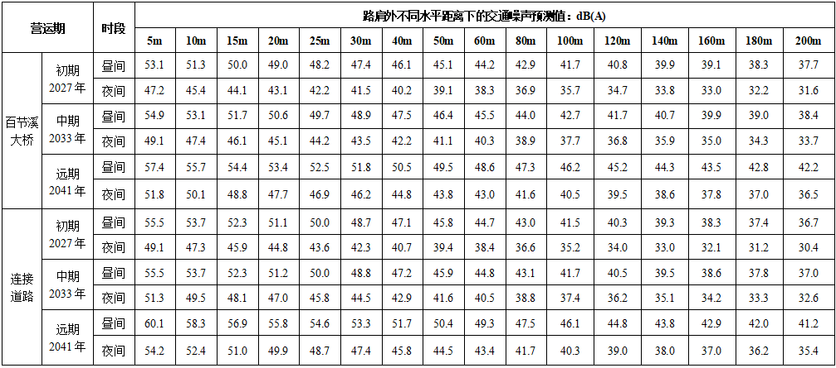  - 固体废物  本项目为城市桥梁新建工程，不设服务区、收费站等，因而在运营期间没有生活垃圾及其他固废产生。营运期的固体废物来自道路清扫垃圾、道路维修过程产生的垃圾，产生量不大，垃圾由市政环卫部门统一清理，其环境影响甚微；另外，在桥梁两侧设置适当的垃圾收集桶。  - 事故污染风险源分析  项目营运期可能产生的环境风险一般源于运输危险化学品、油类产品等的车辆发生事故时，引起有毒有害化学物质泄漏，致使在短时间内造成一定范围的恶性环境风险事故，不仅带来严重的经济损失，而且将对水体产生污染，对过往车辆及人员和周围环境形成危害。水污染事故主要有如下几种类型：  - 车辆发生交通事故，本身携带的汽油(或柴油)和机油泄漏，并进入附近水体。  - 装载着的石化、建材产品发生交通事故，化学品发生泄漏，并排入附近水体。  - 在桥面发生交通事故，汽车连带货物坠入附近水域。  以上重点应防范危险品运输交通事故，最不利的影响在于运输危险品车辆发生交通事故后，所运输的剧毒及污染性较大的物质流入前河水体中而引起水质污染，但由于一般危险品均系密封桶装或罐车运输，故出现泄漏而影响水质的可能性甚小，但危险品运输事故发生概率不为零。此类突发性事故应引起高度重视，要求大桥管理部门做好应急计划，在营运期加强事故风险防范措施，设置应急池、设置防撞墙、限速标识、电子警察等措施，通过加强管理，采取风险防范措施，使污染影响降至最低限度。  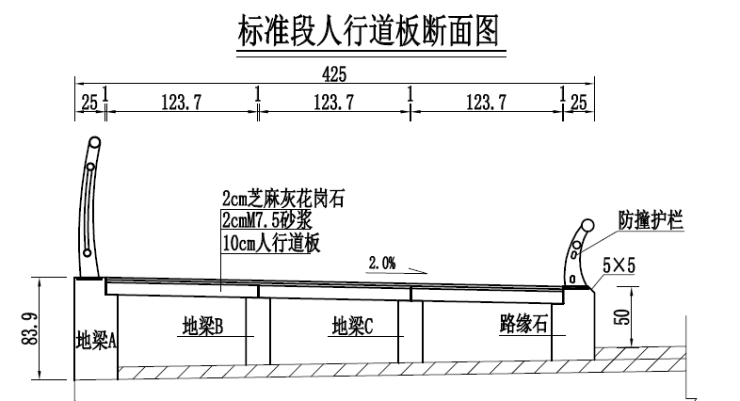  - 百节溪大桥防撞护栏平面示意图
选址选线环境合理性分析  选址选线环境合理性分析  选址选线环境合理性分析 | - 选址选线合理性分析  - 项目桥位位于于宣汉县中心城区，城镇开发边界内，隶属于蒲江街道，桥梁建设地点位于百节溪与州河交汇处上游约50m的位置，符合宣汉县城市主体规划，在本区位内该桥位是合理可行且最优的，北连接崎山南路，南连接现有村道。  根据《宣汉县国土空间总体规划（2021-2035 年）》，《规划》提出“针对组团式空间布局，应强化组团间交通联系，同时按照‘小街区、密路网’的理念，优化中心城区城市道路网结构和布局，提高中心城区道路网密度，提升街道活力。”  本项目位于州河西部，南北向横跨百节溪，北侧接已建崎山南路，接驳处与百节溪路辅道（主道上跨本项目）形成“十”字交叉口，南侧接拟建连接道路，是连接宣汉县中心城区南北组团，特别是谢生坝地区的重要交通通道，根据总体规划，本项目为城市次干道，项目建设符合总体规划要求。  在进行桥位选址及规划桥位选择时，设计单位对区位内可行的桥位进行了详细的踏勘调查，对区位内其他可行的桥位进行了详细分析比选，最终从道路交通、拆迁、实施难度、工程造价、环境保护等方面综合考虑，推荐桥位位于百节溪与州河交汇处上游约50m的位置（现状临时钢桥位置），在本区位内百节溪大桥规划桥位是合理可行且最优的，在该区位内，该桥位具有唯一性，上下游桥位均有先天不足，且可行性较低。  - 项目推荐桥位与两端既有道路相接，交叉路口具有良好的接驳条件。  拟建百节溪大桥北岸与既有崎山南路顺接，接驳处与百节溪路辅道（主道上跨本项目）顺接形成“十”字交叉路口；南岸与既有的出城道路顺接，该道路为本项目的连接道路，桥梁和连接道路平面交叉形成“T”字路口，与桥梁相交段为直线，符合增设交叉口条件，崎山南路西侧为已建城市居住小区，东侧为州河。南岸连接道路现状为既有道路，道路宽度约10m。连接道路与桥梁相交段为直线，纵坡0.3%，符合增设交叉口条件，连接道路西侧为山坡，东侧为州河。  - 拟选桥位建设桥梁，满足防洪要求。  工程桥梁上跨百节溪，该河道为城市景观、泄洪河道，无航道规划。宣汉县交通运输局出具了《关于宣汉县百节溪城市桥梁及连接路工程不通航证明的复函》（宣交函〔2024〕132号），“经核实，该水域不属于通航河流，宣汉县百节溪城市桥梁及连接路工程不通航。”  根据《关于宣汉县百节溪城市桥梁及连接路工程行洪论证与河势稳定评价报告的批复》（宣审批涉农〔2024〕97号），工程断面位于百节溪与州河交汇河段，20年一遇百节溪流量292m³/s，州河干流设计流量为6250m³/s，相应水位为310.62m。在20年一遇设计洪水条件下，工程处无壅水。本河段河道基本稳定，河床在新的水流条件下，经过一定时间的冲淤过程后，达成新的冲淤平衡，对该河段的水文情势影响较小。  工程建成后，在20年一遇设计洪水条件下，工程处水位无壅高，工程建设对河道行洪影响较小。  因此，项目桥梁选址、线路走向和高程设计等均符合城市路网规划及相关规范要求。  根据调查，拟建桥梁跨越百节溪断面不涉及饮用水源保护区，影响河段无重要水生生物“三场”和洄游通道，不涉及水环境敏感区。  - 外环境关系介绍  本项目为城市跨线桥梁及连接道路工程，南北向横跨百节溪，项目北侧与崎山南路顺接，接驳处与百节溪路辅道（主道上跨本项目）顺接形成“十”字交叉路口；南岸与既有的出城道路顺接，该道路为本项目的连接道路，桥梁和连接道路平面交叉形成“T”字路口。根据现场踏勘及项目设计资料可知，本项目桥梁及连接道路两侧敏感目标较少，敏感点主要集中分布在项目桥梁及连接道路的起止点。拟建百节溪桥梁跨越百节溪，百节溪以北为城市建成区，百节溪北面依次为百节溪路、“仁智悦一城”居住小区、“聚城峰华（南区）”居住小区等，与项目桥梁最近的为“仁智悦一城”居住小区1#楼，位于桥梁西北，距离桥梁中心线约55m，高程基本相同；“聚城峰华”小区（南区）位于拟建桥梁北面，最近的4#楼距离桥梁中心线约145m，标高高于桥梁标高约1~3m；“塔子梁安置房”居住小区位于拟建桥梁北面，最近的1#楼距离桥梁中心线约130m，标高高于桥梁标高约1~3m。桥梁南端与连接道路顺接，交叉口道路桩号为K0+060；连接道路沿线K0+010~K0+050段西南有2栋居民楼，均为9层，距离道路中心线约12m，标高低于道路标高约3m；道路终点接谢生坝居民区，居民楼较密集，多为3~9层，谢生坝居民区位于连接道路南面，距离道路中心线最近约12m，标高高于道路标高约2m。  拟建百节溪大桥桥梁位于百节溪汇入州河路口上游约50m处，桥梁路面标高313.20m，桥底标高311.42m，桥下净空约13m，河流拟建桥梁处20年一遇洪水位为310.62m。桥梁满足二十年一遇洪水位。拟建连接道路沿州河右岸布设，州河位于拟建道路东面，与道路中心线平均距离约35m；连接道路西面为山坡。  - 合理性分析  - 项目占地区域以农用地（不涉及永久基本农田）、交通运输用地、未利用土地、水域用地等为主，另占用少量水旱地、河滩地等，不涉及生态保护红线、永久基本农田、自然保护区、风景名胜区和需要特殊保护的区域等。  - 项目影响区域不涉及饮用水水源保护区等环境敏感区，避免了项目建设和运营对饮用水水源保护区的影响。  - 根据达州市自然资源和规划局出具的《建设项目用地预审与选址意见书》（用字地511722-2024-00023）指出：“本建设工程符合国土空间用途管制要求，核发此书”。若后期施工设计图出来后占地范围发生变化，应按照相关要求办理完善相关合法手续。同时，必须遵守“占一补一”“总量平衡”的原则。对于临时用地，则需要遵守国务院的《土地复垦规定》。  - 项目选址符合城市规划，与周边居住小区等敏感区域保持足够的规划控制距离。  - 本项目选址尽量避让了周边居民聚集区等声敏感点集中区域，尤其是桥梁北端避开了“仁智悦一城”、“聚城峰华”小区（南区）、“塔子梁安置房”等居住小区，降低项目交通噪声对住户的影响；同时南端平交路口，避开了连接道路西南侧的居民楼，尽量增大与两栋居民楼的距离，能够最大限度减轻对两端居民楼住户的影响。同时在声环境保护措施中，通过设计上优化工程形式和施工工艺，采用沥青混凝土路面，减小污染物排放和生态环境影响；对桥梁两端声环境保护目标提出了相应降噪措施。  综上分析，项目桥位选择符合城市道路系统规划，尽量避开了住户等敏感目标，通过优化设计，合理设置道路标高和纵坡，能够有效减轻交通噪声的两侧敏感点的影响。因此，项目选址较为合理。  - 临时堆土场选址合理性分析  本工程桥梁桩基、连接道路设计有少量开挖点，对于开挖的表土及不能及时外运的土石方临时堆放在道路用地范围内，不另行选址建设堆放场地。结合道路沿线地形地貌、设计的开挖点的位置，为便于表土后期回用做绿化，不影响施工进度，拟在连接道路红线范围沿途，根据堆放需要，就近选择相对较平的已形成路基临时堆放弃土和回用土。同时应注意避开距离住户、远离河流等敏感目标较近的路段。临时堆放的表土应采取覆盖措施、临时堆放的弃土应及时外运，堆放周期应控制在48h。堆放期间采取洒水、覆盖等防尘措施。施工期间，在严格做好各项污染防治措施，并及时将表土用于道路绿化覆土的前提下，对周围影响较小，其作为临时表土堆场场选址较为合理。

五、主要生态环境保护措施
施工期生态环境保护措施  施工期生态环境保护措施  施工期生态环境保护措施  施工期生态环境保护措施  施工期生态环境保护措施  施工期生态环境保护措施  施工期生态环境保护措施  施工期生态环境保护措施  施工期生态环境保护措施  施工期生态环境保护措施  施工期生态环境保护措施  施工期生态环境保护措施  施工期生态环境保护措施 | - 生态环境保护措施  - 占地补偿和恢复措施  项目设计单位应进一步优化工程布局，尽量减少临时占用面积。施工单位施工过程中严格控制施工范围，施工作业范围以外不得占压土地。工程施工过程中应首先对表土进行剥离并单独保存，施工结束后覆土回填时采用分层回填，先填底层土，再回填表层土，表层土的厚度不低于10cm，采样表层土进行覆土平整后，根据原有土地利用类型进行恢复，由于项目临时占地为城市绿化。桥梁建成后应结合现有绿化设计进行重新择位种植。  - 陆生植物保护措施  - 施工前及施工期间加强对施工人员进行环保宣传教育，避免随意扩大施工范围；施工期要标桩划界，设立施工围挡，标明施工活动区，尽量避免对河岸原生灌草丛及周围高地森林植被的破坏。  - 严格控制施工区域，施工活动要保证在占地范围内进行，施工便道及临时占地要尽量缩小范围。  - 工程占地应尽量使用既有场地，减少临时占地面积。施工道路宜充分利用已有的道路，临时堆土场及施工工区优先布设在永久用地范围内，尽量不在工程附近植被生长较好的地段设置，以减少植被破坏以及生物量的损失。  - 统筹规划施工布置，各种施工活动应严格控制在施工区域内，施工作业区外不得占用土地，特别是对草地的占用，以免造成土壤与植被的不必要破坏，将工程建设对植被和土壤的影响控制在最低限度。  - 表土剥离采取分层开挖、分层堆放、分层回填的措施，表土单独剥离和堆放，需要回填的土石方集中堆放在施工区域内，并采取拦挡、覆盖等临时防护措施防止表土流失。施工结束后，用于施工迹地恢复实施，缩短植被恢复时间和增加恢复效果。  - 及时进行植被恢复，各点位施工结束后及时清理场地，回覆表土，对占用的土地进行生态恢复。临时占地区植被恢复时，应选用本土物种，严禁引入外来物种，以防外来物种入侵。  - 对植被的恢复应根据当地的气候特点，在植被恢复措施中应注意的技术要点如下：1）保存林地永久占地和临时占地的熟化土，为植被恢复提供良好的土壤。2）对建设中永久占用林地部分的表层土予以收集保存，在其它土壤贫瘠处铺设以种植树木。临时占地在施工前也应保存好熟化土，施工结束后及时清理、松土、覆盖熟化土，复种或选择当地适宜植物及时恢复绿化。  - 建设单位需重视陆域范围内施工期各施工场地的水土保持、迹地恢复措施及相关要求，施工完成后及时补偿因施工造成的植被破坏，补偿量不得少于破坏量。  （2）陆生动物保护措施  - 加强对施工人员的宣传教育，增强施工人员的保护意识，严禁捕猎野生动物。施工前应做好施工方式和时间的计划，力求避免对动物造成惊扰。  - 临时设施设置应减少占用动物生境，特别是动物栖息的洞穴、窝巢等。  - 施工期间加强施工人员的各类卫生管理，避免生活污水的直接排放，减少水体污染，最大限度保护动物生境。  - 施工过程中避免破坏动物栖息的巢穴、若施工过程中发现动物的卵、幼体或受伤个体等，应及时交由专业人员护理，不可对其伤害。  - 在各施工区设置生态保护警示牌，警示牌上标明工程施工区范围，禁止越界施工占地，减少占地造成的植被损失和对动物生境的破坏。  - 工程施工完成后及时进行植被恢复，使该地区的动物生境得到恢复，使动物尽快恢复到施工前的种群状态。  - 从保护生态与环境的角度出发，建议本工程开发建设前，尽量做好施工规划前期工作；施工期间加强施工人员生活污水排放管理，减少水体污染；做好工程完工后生态的恢复工作，尽量减少植被破坏及对水土流失、水质和水生生物的不利影响。  - 水生生态保护措施  桥梁涉水施工将影响百节溪河水水质及下游州河鱼类生境，减少其活动的场所，施工环节的废水、泥浆等泄漏等将对百节溪、州河水体造成局部扰动，对水生生物构成直接威胁，破坏河段底栖动物栖息地和水生植物生存环境。为了更好地保护区域水生生态环境，改善施工带来的不利影响，本次评价提出水生生态恢复措施，建议如下：  - 施工期生活垃圾和生活污水依托附近城市已有设施收集，不得随意排入附近水体。生活垃圾集中堆放，由城市环卫清运。  - 施工用料的堆放应远离地表水体，且选择暴雨径流不易冲刷的地方。部分施工用料若堆放在桥位附近，应对材料堆放区进行覆盖，并在其场四周建明沟，沉沙井、设挡墙等，防止被暴雨径流进入水体，影响水质，各类材料应备有防雨遮雨设施。工程建设中的临时堆土场，采取覆盖、拦挡等措施，严禁将弃渣弃入河道。  - 施工过程中涉水工程采用土袋围堰时施工，将施工影响范围控制在围堰范围内，减少工程施工对水体的扰动程度和范围。围堰临水一侧要覆膜防冲刷。施工占用河道面积较小，基本不会改变河道的水流方式，更不会形成阻流，因此不需要单独设置导流设施。  - 加强管理，增强施工人员环保意识，严禁施工人员捕捞鱼类等，尽量减少人为原因造成的不必要的破坏。对施工人员做必要的生态保护宣传教育，禁止将污水、垃圾及施工机械的废油等污染物排入水体，应收集后按相关要求处理。  - 合理组织施工，严格按照道路施工规范进行排水设计和施工，做好工程完工后生态环境的恢复工作，以尽量减少植被破坏、水土流失对水生生物的影响。  - 合理安排工期，涉水桥墩施工应安排在枯水期施工，同时尽量避开鱼类产卵期，并尽量缩短施工时间，结合施工工期，建议涉水施工安排在12月~次年4月，最大限度减轻涉水施工对百节溪及州河水生生态及水环境的影响。  - 按照水土保持要求布置措施进行防护，严格执行“先挡后弃”施工原则，施工前修筑好截排水设施。此外，合理安排工期，土石方开挖、填筑等应避开雨天作业；  - 建设单位应配合渔政部门做好宣传教育和鱼类保护工作，接受地方行政主管部门监督。  - 施工结束后及时恢复施工迹地，恢复河道沿线的植被和地貌。  - 水土保持措施  施工期应严格按照审批后的水土保持方案，落实相应水保措施，对主体工程区、施工场地、施工道路等用地区域采取的水土保持措施主要有：  ①对剥离的表土单独储存，后期用于道路工程绿化区域表土回覆；开挖的土石方集中堆放，用于桥台台背路基回填。对临时堆放点进行防雨布覆盖，对堆放区四周设置土袋挡墙。  ②对工程开挖裸露边坡区域布设密目网覆盖；施工场地周围设置截排水沟，并设置沉砂池。尽量避开雨季进行挖土施工，同时各种防护措施与主体工程同步实施，以预防下雨路面径流直接冲刷开挖面而造成水土流失。  ③对施工便道区域设置临时排水沟、临时沉沙池，对开挖裸露区域进行密目网覆盖。  ④加强管理，严格控制临时占地范围，严格施工管理，禁止施工材料乱堆、乱放，及时清除排水沟的淤积物，保证排水系统的畅通。严格落实施工监理制度，从而减少施工期水土流失的影响。  - 景观保护措施  本项目施工场地位于城市开发区，项目施工使局部地区土地裸露，对城市景观产生一定影响。为减少道路施工对城市社会、生态景观的影响，本环评要求建设方采取以下措施：  ①合理安排施工进度，一旦施工结束，尽快清理现场，撤出场地，恢复交通。  ②为了减少工程施工对视觉感观的影响，在施工过程中尽可能做到：多张贴宣传画、广告牌，改善视觉感观；文明施工，做到场区整洁；调整施工物流时间，减少道路拥挤；设立工程施工的告示牌，标明工程名称、施工时间、管理负责人姓名、监督联系电话等，以取得居民的谅解和支持。  ③对施工产生的弃渣及其废弃物进行清理外运。废渣装运时应注意保持公路的清洁，防止扬尘飞扬，影响市容、景观。回填土石方堆放期间采取覆盖措施。  ④实施施工区域硬质实体隔离或封闭装置，高度不低于2.0m，并设置安全标识和警示灯具。  - 施工临时占地生态恢复措施  - 施工临时设施在建设过程中，应充分考虑综合利用要求，进行建筑物美化设计，工程竣工后，施工临时设施中除部分临时建筑物和临时道路结合评价区规划予以保留和改建外，其它与工程建设无关的临时设施和道路将全面拆除，对施工临时建筑物及废弃杂物及时清理，整治施工开挖裸露面，再恢复施工迹地。植物恢复措施采取就地取材，首先种植当地的适生的、乡土植物物种，促使自然植被恢复。  - 施工单位要严格控制临时用地数量，施工便道、施工生产生活区要根据工程进度统筹考虑，尽可能设置在公路用地范围内或利用荒坡、废弃地解决，不得占用农田。施工过程中要采取有效措施防止污染农田，项目完工后临时用地要按照合同条款要求及时恢复。  在此基础上，项目施工不会对周边景观环境造成的影响较小。总之，施工期各要素对环境的影响是暂时的、局部的，在采取有效的控制措施，将影响降至最低，施工结束后，其影响基本可消除。  - 施工围堰取土的生态保护措施  为了减轻河滩取土建设施工围堰对生态环境的负面影响，在施工前、施工中和施工后进行环境监测与评估，包括水质监测、土壤检测和生物多样性调查，以了解生态影响并及时调整施工措施。可以采取以下措施：  - 水土保持措施  应严格按照审批后的水土保持方案机批复落实水保措施。例如，在取土后及时进行回填和平整，种植适宜的植被以恢复地表覆盖，减少水土流失。为了减少水土流失，可以在围堰临水一侧采取覆膜措施，减少河水冲刷。  - 合理规划取土区域  选择取土区域时，应避免在生态敏感区和重要栖息地进行取土，尽量减少施工区域的扰动面积，保留自然植被和栖息地，以减少对生态系统的干扰，尽量减少对生态环境的不利影响。  - 施工期间的环境保护  选择合适的施工时间，避免在生物繁殖季节进行大规模施工，以减少对生物的干扰。在施工期间，应采取措施减少对周围环境的干扰。例如，限制施工机械的使用时间和噪音水平，避免在繁殖季节进行大规模施工活动，以减少对野生动物的干扰。  - 泥沙治理  采用植物生长和人工沉淀池等方式，降低水体中的悬浮物浓度，改善水体浑浊度。在施工后6个月内监测水质变化，确保达到相应标准。  - 围堰的设计和管理  围堰的设计应考虑到对环境的影响，确保其具有足够的稳定性、防渗性和抗冲性，以减少对河床和河岸的破坏。同时，围堰的拆除也应谨慎进行，避免对下游水文情势和生态环境造成不利影响。  - 监测和管理  在施工期间和施工后，应对环境进行持续监测，以便及时发现和解决问题。建立长效的监测与管理机制，定期监测生态恢复效果，制定生态管理计划，确保恢复工作持续进行。建立环境管理体系，制定应急预案，以应对可能出现的环境问题。  通过上述措施，可以在一定程度上减轻河滩取土建设施工围堰对环境的不利影响，促进生态系统的恢复和保护，实现工程建设与环境保护的协调发展。  - 大气污染防治措施  针对施工扬尘、沥青烟、焊接烟气等大气污染物，建设单位应严格按照《中华人民共和国大气污染防治法》《四川省大气污染防治行动计划实施细则的通知》《达州市大气污染防治行动计划实施方案》以及《达州市人民政府办公室关于印发达州市重污染天气应急预案的通知》中的相关要求，加强对施工场地管理，文明施工。在施工过程中，如遇到重度污染天气时，应严格按照《达州市人民政府办公室关于印发达州市重污染天气应急预案的通知》中划定的等级启动对应的应急措施，减轻对环境的影响。  - 施工扬尘  针对土石方开挖、回填、装卸、运输扬尘，本项目拟采取如下的控制措施：  - 建设单位应当将防治扬尘污染的费用列入工程造价，并在施工承包合同中明确施工单位扬尘污染防治责任。施工单位应当制定具体的施工扬尘污染防治实施方案，并经有关部门批准后实施。施工单位应当在施工工地公示扬尘污染防治措施、负责人、扬尘监督管理主管部门等信息。建设工程施工现场建立以项目经理为第一责任人的施工现场环境保护责任制，组织开展创建环保型工地活动。  - 积极推进绿色施工，在施工工地外安装扬尘噪声实时监测仪，施工现场必须做到“六个100%”(施工现场100%围挡，工地裸土100%覆盖，工地主要路面100%硬化，拆除工程100%洒水，出工地运输车辆100%冲净车轮且车身密闭无撒漏，暂不开发的场地100%绿化)。  - 项目工地管理中执行施工现场管理“六必须”“六不准”原则，即：必须湿法作业、必须打围作业、必须硬化道路、必须设置冲洗设施、必须配齐保洁人员、必须定时清扫施工现场；不准车辆带泥出门、不准运渣车辆冒顶装载、不准高空抛洒建渣、不准现场搅拌混凝土、不准场地积水、不准现场焚烧废弃物，从而有效遏制建设工地扬尘污染。工地周围设置符合标准的围挡，围挡与地面、围挡与围挡之间密封，较好的围挡可使周围地面尘土量比不围挡减少80%。  - 施工单位应做好扬尘防护工作，工地不准裸露野蛮施工，对项目场地开挖形成的裸露地表及时用密实的防尘网或塑料布遮盖、湿润等措施，对施工过程中产生的废弃建筑垃圾，要及时清运，按规定妥善处置，以免产生二次扬尘污染。在风速大于3m/s时应停止挖、填土方作业。施工中在挖、装、卸、填、压等环节采用湿法作业，对施工场地进行围挡，应严格采取湿法抑尘措施以降低扬尘对周围居民的影响。开挖产生的废弃土石方设置专门的临时堆放点堆放，禁止在大风天进行渣土堆放作业；堆放期间采取覆盖、喷雾洒水等措施防尘；及时回填利用。  - 在装卸过程中，作业场地将采取围挡、围护以减少扬尘扩散，围挡、围护对减少扬尘对环境的污染有明显作用，当风速为2.8m/s时可使影响距离缩短40%。在施工现场周围，连续设置不低于2.5m高的围挡，并做到坚固美观。  - 应合理安排装卸作业时间，尽量避免在大风等恶劣天气进行，如需在大风时装卸料，必须加强洒水降尘，以有效抑制粉尘的排放量。  - 不在项目施工现场设立搅拌站，全部使用商品混凝土。上部结构采用预应力混凝土现浇箱梁，不设置预制场地。  - 尽量提高装车效率以缩短每天的装车时间，并在装车时降低料斗高度，减小卸料落差，可减少粉尘的产生；运输建筑材料、弃方及建筑垃圾的车辆加盖篷布，严禁冒载以减少洒落。经过的未硬化路面均需洒水抑尘，车辆离开土路段进入硬化路面前应用水将轮胎冲洗干净。  因此在施工场地应采取适当的防护措施，对建筑材料等用毡布进行遮盖，减少材料裸露的时间以减小扬尘对居民的影响。如果在施工期间对车辆行驶的路面实施洒水抑尘，每天洒水4~5次，可减少70%。洒水的试验资料如下表。  - 施工阶段使用洒水车降尘试验结果  距路边距离(m) 5 20 50 100  TSP浓度 (mg/m³) 不洒水 10.14 2.810 1.15 0.86  洒水 2.01 1.40 0.68 0.60  综上，施工单位必须采取抑尘措施，禁止大风天气作业，减少建材的露天堆放及保证一定的含水率；对施工场地进行洒水抑尘，减少二次扬尘。  - 汽车运输道路扬尘  针对汽车运输扬尘，本项目拟采取如下的控制措施：  - 要求施工单位文明施工，配齐保洁人员定期对地面洒水，并对洒落在路面的渣土及时清除，清理阶段做到先洒水后清扫，避免产生扬尘对周边环境造成影响；  - 由于道路的扬尘量与车辆的行驶速度有关，速度越快，扬尘量越大，因此，在施工场地对施工车辆必须实施限速行驶，不准运渣车辆冒顶装载，自卸车、垃圾运输车等运输车辆不允许超载，尽量避免在运输过程中的抛洒现象；  - 禁止在大风天进行汽车运输作业，并对邻近居民小区等环境敏感点处的施工区段进行两侧围挡，以降低汽车运输道路扬尘对周围住户和学校的影响。  - 施工现场必须有专人负责逸散性材料、垃圾、渣土、裸地等密闭、覆盖、洒水作业等，并记录扬尘控制措施实施情况。  - 施工运输车辆往来产生的扬尘污染较严重，会对周边空气环境造成一定的影响，施工期间租用或购买的洒水车，对施工路段进行洒水降尘，通过加强洒水频次，防止扬尘污染，在大风天气加大洒水量及洒水次数。施工单位在施工进出口外侧10m范围内及场内主要通道必须硬化，现场必须设置排水沟和沉砂池，沉砂池设置安全防护盖。为减少道路扬尘，工地内必须设置车辆车身、轮胎冲洗台，配备高压水枪，运输车辆驶出工地大门前，建设单位必须指定专人进行冲洗，冲洗污水必须经排水沟流入沉砂池。  - 施工临时道路及场地内运输通道应及时清扫、冲洗和洒水降尘，定期对道路进行维护保养，避免出现坑洼，以减少汽车行驶扬尘；运输车辆进入施工场地低速行驶或限速行驶，以减少产尘量；所有来往施工场地的多尘物料均用帆布覆盖。运输建筑材料、建渣等车辆，在驶出施工工地前，要做好遮蔽、清洁等工作，防止建渣四处散落，污染周边环境。  - 施工车辆及机械废气  施工车辆及机械废气在整个施工过程中均会产生，主要污染物为CO，烃类，NOx。但由于本项目所处区域空气质量好，流动性较大，自净能力强，同时施工期污染均为短期污染，汽车尾气及燃油机械废气会随着施工结束而逐渐消失。  针对施工车辆及机械废气，本项目拟采取加强车辆及机械的维护管理等控制措施，以减少施工车辆及机械废气的排放。  - 临时土石方堆场、施工材料堆放扬尘  ①加强临时土石方（含表土）、施工材料堆场的管理，临时堆放点采取覆盖、洒水措施。  ②施工结束后，应尽早对场区内的裸露地面进行绿化，减少扬尘的产生量和预防水土流失。可选取栽种易存活、好管理的本地品种，增大场区内、外的绿化面积，做到草、灌、木相结合。  - 沥青烟气  本项目所采用的铺路沥青由专门的厂家生产，用密封车运至现场摊铺，严禁在施工现场熬炼、搅拌沥青。因此，只在沥青摊铺过程中会产生沥青烟，其主要成分为总碳氢化合物THC、总悬浮颗粒物TSP和苯并[a]芘等有害物质。由于沥青烟气对人体健康有较大影响，环评要求施工期要注意加强施工人员的职业卫生防护措施及安全防护措施，加强沥青摊铺过程中的组织调度，缩短沥青摊铺周期；选择合理时间施工，如避开早晨、傍晚人们出行高峰期时间，尽量减少沥青烟的影响。  - 焊接烟气  本项目桥梁采用预应力混凝土现浇箱梁，焊接时会产生少量焊接烟气。对固定的焊接产生的焊接废气，具备收集条件的，尽量采取局部烟尘抽吸设备（如：移动式焊烟净化器、集中烟尘净化系统等）处理。同时操作人员佩戴呼吸保护设备（吸气焊枪、吸气面罩等），由于施工为室外空旷地带，周围较为开阔，通过自然稀释和通风，焊烟浓度较低，对周围环境和施工人员影响较小。  采取上述措施后，可以最大限度减少施工扬尘和废气对周围大气环境的污染，且施工期扬尘和废气对环境空气的影响是暂时的，随着施工的结束而消失。因此，上述大气污染防治措施经济合理、技术可行。  - 废水防治措施  道路施工过程中，废水主要来源于施工废水；桥梁施工产生的泥浆水；生活污水。  - 施工废水  - 本项目施工场地主要是堆放各种材料和施工机械集中的地方，因此其产生的废水主要表现为施工机械、地面冲洗等废水以及施工过程降雨导致的泥浆漫流。排放有悬浮物浓度高含油，水量小、间歇集中排放等特点。  - 对施工材料合理设置堆放地点，并设雨篷遮挡，在必要的地方设置防护围栏，并对施工场地内进行硬化处理，雨水统一收集沉淀后外排。在施工场地周围修建截排水沟、设沉淀池（容积为20m³）和车辆冲洗废水沉淀池，拟设置在施工场地出入口处，施工废水收集后沉淀处理后作为场地的防尘用水等回用，禁止废水无组织漫流，增大重复用水率，降低污水产生量，场地废水做到不外排。  - 项目施工时使用机械设备较多，一般都会产生含油冲洗废水，主要污染物为石油类。含油废水的排放量比较小，其影响程度和范围有限。环评建议，机械设备冲洗点应远离河岸和远离居民点，产生的含油废水经沉淀池沉淀的同时，废水中的油污因其密度低而浮在表面，可以采用棉麻织物等吸附处理，处理后的废水循环使用，做到节能环保。综上，施工机械设备冲洗含油废水对周围水环境影响较小。  - 在临时道路两侧、施工场地等场地四周建雨水排水沟渠，将场外雨水引至州河排放，场外雨水不进入场内。临时道路施工前在进出口设置车辆冲洗台及废水沉淀池。加强施工机械管理，尽量避免跑、冒、滴、漏。  - 项目商品混凝土从附近商混站购买，混凝土浇筑过程产生的设备清洗水等可通过混凝土搅拌车收集后，回收至商品混凝土搅拌站的废水处理系统处理。  - 桥梁施工废水  针对桥梁施工，本项目拟采取如下的控制措施：  - 施工在基础开挖过程中应尽量避免或减少砂、石等落入水体，减少水土流失。涉水桥桩施工采取土袋围堰，围堰所需土料来源于施工段河岸两侧，通过开挖河岸两侧的土构筑施工的土石围堰，同时为防止河水对围堰的冲刷，围堰临河水一侧需要覆膜防冲刷。打桩在围堰内进行，尽量减轻对水体造成污染。  - 钻孔、混凝土浇筑作业应限制在围堰内进行，不与围堰外的河水发生关系。尽量采用循环钻孔灌注桩施工方式，使泥浆循环使用。钻孔及清孔产生的泥浆水及时抽排至岸上设置的泥浆沉淀池内进行处理，沉淀池中上清液回用于施工，底部沉渣清理至岸边设置的干化场干化后堆放在土石方临时堆放点，后期用于桥台台背回填或作为植被恢复的覆土，不外排，并在临时堆放点周围设置必要的拦挡措施。为避免和减小桩基施工现场地面径流形成的悬浮物污染，桩基施工围堰内的废水及时抽至沉淀池，将施工产生的含SS污水引至临时沉淀池沉淀后回用做防尘洒水，沉淀废渣弃入指定弃渣场。  - 在浇注混凝土等施工作业过程中，应尽量避免或减少混凝土浆漏出，降低对地表水和地下水水质产生污染的可能性。  - 废弃钻渣严禁排入河流或随意堆放。可在土石方临时堆放点堆放，后期用于桥台台背回填或作为植被恢复的覆土。并在场地周围设置必要的拦挡措施，防止溢流。避免由于水土流失或者可能的有毒盐土风化等因素导致农田和水系污染。  - 对施工人员进行严格的管理，严禁乱撒乱抛废弃物、建筑垃圾，要集中堆放并运送至指定地点，最大限度地减少对河流水质造成的污染。  - 桥梁桩基施工应选择在枯水季节；避开汛期施工，将项目实施对水生生物的影响降低到最小。施工完毕后围堰、沉淀池及时拆除，消除对河道的影响，并对临时占地进行植被恢复，避免造成水土流失和水体污染。  - 桥梁施工结束后必须清理河床、库底将其恢复原貌。桥梁施工区域应设置沉淀池，施工生产废水由沉淀池收集，经沉淀、隔油除渣等简单处理后，主要污染物SS去除率控制到80%，石油类等其它污染物浓度减少。  采取上述措施后，涉水施工期虽会对该处水体造成一定程度的影响，特别是对河底的扰动和钻渣的遗洒，使局部水体的悬浮物浓度大大增加，但是这种扰动的恢复较快，SS随水体流向，在水体的自净作用下将逐渐消失，不会改变下游150m以外水体的水质。  - 生活污水  施工期间，值班、施工人员将会产生少量的生活污水，拟在两端施工场地内各设置1个移动式公厕，收集值班、施工人员产生的生活污水，定期委托环卫部门将其清掏外运至附近市政污水管网或城市污水处理厂处理，对环境影响较小。  - 降雨产生的面源流失  项目施工期间，场地开挖及填筑，形成边坡，在强降雨条件下，产生大量的水土流失而进入周围水体，对水环境造成较大的影响。  项目在施工时遇雨天可用防雨布对开挖和填筑堆场、边坡等坡、表土临时堆放点地等进行覆盖；加强管理，开挖产生的弃土及时回填，不能及时回填的设置规范的堆场，在表土堆积地、临时堆料场周围用编织土袋拦挡、并设置截洪沟等。  采取这些措施后，可大大减少雨水对裸露地表的冲刷，减轻降雨时面源流失对周围水环境的影响。  - 噪声控制措施  工程施工承包方在施工期须采取以下噪声控制措施：  - 施工单位必须在开工15日以前向当地主管部门申报该工程的项目名称、施工场所和期限、可能产生的环境噪声值以及所采取的噪声防治措施的情况。在施工工地围墙外张贴告示，告知附近群众项目作业时间、噪声防治措施等。  - 降低设备噪声。尽量选用先进、噪声低的设备；加强机械设备的保养维修，严格按操作规程使用各类机械，使它们处于良好的工作状态。  - 合理安排工期，在噪声敏感建筑物集中区域内（居民聚居区等），禁止夜间（22:00-次日6:00）进行产生环境噪声污染的建筑施工作业，但抢修、抢险作业和因生产工艺上要求或者特殊需要必须连续作业的除外。因特殊需要必须连续作业的，必须有县级以上人民政府或者其有关主管部门的证明，夜间作业必须公告附近居民。应尽可能避免大量高噪声设备同时施工。  - 合理布局施工机械位置，避免在同一地点安排大量动力机械设备；辅助生产场地的设备在平面布置时，尽量将高噪声设备布置在场地中央，尽量远离周围敏感目标。  - 在施工期间应严格控制施工场地设备噪声对住户的影响。在场地四周修建不低于2.5m高围墙；生产区域尽量布置在场地中部或远离周围敏感目标的方向，管理用房、工具房等不产噪或产噪底的功能区尽量靠周围敏感目标的方向设置，以形成隔声屏障；同时应尽量安排在昼间生产、文明生产，确保场地边界噪声满足《建筑施工场界环境噪声排放标准》要求，避免噪声扰民。  - 施工场界均设置2.5m高的施工围挡，实行封闭施工。  - 在操作中尽量避免敲打砼导管；搬卸物品应轻放，施工工具不要乱扔、远扔；运输车辆进入现场应减速、并减少鸣笛等。  通过严格的施工管理和采取以上措施后，能够最大限度地减轻施工噪声对周围环境的影响，建设期间施工噪声不会产生明显的扰民影响。  - 固体废物处理措施  施工期固体废弃物主要为废弃土石方、施工建筑垃圾等。  - 土石方  - 项目为城市桥梁新建工程，施工开挖产生的土石方合计8550m³（含表土剥离、拆除建渣），填方总量为6164m³，利用方量3454m³，外借方量2400m³（不含工程内转移利用1334m³），弃方产生量4786m³。项目不设弃土场，剩余弃方按当地政府要求外运至指定的弃渣场或处置场。根据调查，宣汉县城市弃渣场位于城区西面，位于本项目西北面约3.5km，运输距离约5.0km。  - 项目弃渣运输路线图  - 开挖产生的废弃土石方临时堆放的，应合理选择临时堆放点位置，控制临时堆放点范围，临时堆放点应采取拦挡措施和防流失措施，坚持“先挡后弃”的原则，防止弃土随意乱堆乱放；同时应在弃土堆场四周设置排水设施，防止弃土随雨水漫流。另外，在堆存期间，应对临时堆放点采取喷雾洒水、覆盖等防尘措施。  - 桥梁桩基施工产生泥浆，拟在河岸两侧分别设置1个泥浆池和自然干化场，干化后用于桥台台背路基回填，不外排，严禁建筑垃圾随处倾倒和下河等。严格按照交通运输部有关规定，将桩基钻渣运出河区存放并采取一定的防护措施。存放地点可选择在设定的土石方临时堆放点，存放过程需要有专门环保人员监督，严禁随意丢弃钻渣，以便最大程度上保护河流水体和周围水体水质，防止钻渣堆弃对防洪的不利影响。  - 对剥离的表层土，集中堆放于表土临时堆放点，后期全部用于临时占地绿化恢复。同时，定期进行场地洒水，减少渣场扬尘。  - 建设单位应按照《固废法》的要求，施工单位应按要求编制《建筑垃圾处置方案》并到相关部门备案。鉴于《宣汉县建筑垃圾处置规划》尚未发布实施，施工单位在项目实施过程中，应结合发布后的《宣汉县建筑垃圾处置规划》，对废弃土石方、钻孔泥浆、拆除建渣、施工弃渣等各类固废分类按要求处置，确保各类固废得到合理有效处置，禁止各类固废不下河。  - 建筑垃圾  项目现有钢桥拆除产生的废钢材约150t，拆除的钢材具有较高的回收价值，收集后拟全部外卖至废旧资源回收中心。  项目施工过程中建筑垃圾产生量约为500m³，其中主要有废钢筋、钢木模板等，钢筋、木模板均可回收利用；废混凝土渣、泥块等作为一般建筑垃圾，尽量用于桥台台背路基回填，不能回填的及时清运至当地政府指定的弃渣场。项目区不设置临时垃圾堆放场，产生的建筑垃圾做到“日产日清”，及时清运，严禁建筑垃圾随处倾倒。  项目施工过程产生的固体废弃物都能够得到合理有效的处置，不会造成二次污染。项目施工完成后，应进行有计划地对临时占地进行植被恢复。  - 生活垃圾  施工期间，施工场地内会产生少量的生活垃圾。生活垃圾桶按“可回收垃圾、不可回收垃圾”的方式分类，统一收集后，委托环卫部门负责每天清运出项目区，运至宣汉县生活垃圾处理场处置，禁止随意倾倒。生活垃圾做到“日产日清”，减少因垃圾腐烂产生异味。  采取上述措施后，项目施工期的固体废物不会对环境产生不利影响。  - 施工期对交通阻隔影响的减缓措施  项目为城市桥梁新建项目，在道路施工期间，由于施工运输车辆增加，在一定时间段可能将引起区内交通拥挤或堵塞。施工期对交通的影响主要表现在占用既有道路施工。为减少对道路周围住户的影响，本项目设计封闭施工，附近居民出行绕行其他道路，在一定程度上会增加附近居民的出行时间成本，同时封闭施工导致原道路流量转移至周边替代道路，可能引发区域性拥堵。为减轻对居民出行影响，建议结合当地居民出行高峰时段，考虑增设临时通道或考虑设置集中通行时段放行。也可优先采用分段围挡，逐步推进工程以减少单次封闭范围；还可通过导航软件（如高德、百度地图）实时更新绕行路线，并在社区公告栏、微信群发布施工进度。  封闭施工，有利于提高施工效率，加快施工速度，实现尽早通车，缩短封闭道路的施工时间。施工期间只要加强施工车辆交通的管理控制，总体上不会对交通造成大的不利影响。项目施工期时间较短，一旦施工期结束，这种不利环境影响将消失。  - 施工期社会环境影响减缓措施  在施工期间，由于使用大量施工运输车辆，在一定时间段可能将引起区内交通拥挤或堵塞。为减免工程施工对公路设施的损坏和人为原因导致的交通堵塞，需采取一些必要的工程和管理措施：  - 本项目设计封闭施工，减少对项目周围住户的影响。  - 合理规划运输线路，避免穿越集中居住区。  - 合理安排运输时间，尽量避开休息时段。  - 加强施工车辆管理和保养，确保设备完好和正常运行，避免人为堵车。  - 严禁施工车辆超速、超载，以避免对路基、路面和其它公路设施的破坏。  - 设置警示标志，提醒驾驶员注意施工车辆并减速行驶。  在建设期，只要加强施工车辆交通的管理控制，总体上不会对交通造成大的不利影响。  - 施工期河流水质保护措施  项目施工期可能对河流水质产生不利影响，环评建议采取以下保护措施：  - 遇大风天气，停止开挖；材料堆场及土石方临时堆放点及时覆盖；地面及时洒水降尘，避免和减少扬尘产生。  - 施工废水经沉淀后回用或用于施工场地洒水降尘，不外排；施工期施工人员生活污水进行收集处理，严禁将废水直接排入河内，避免污染河流水质。  - 施工围堰的建设和拆除须尽快完成，缩短工期，其对水质产生影响具有阶段性，施工结束后水体中SS会逐渐恢复原有水平。  - 临时堆放点应远离水体设置，并采取围挡、遮盖等措施，防止雨水冲刷进入水体。  - 施工期妥善处理工程固废，严禁直接排入河道；建筑垃圾首先考虑回收利用；不能回收的建筑垃圾及时清运到指定的倾倒地点处理；施工人员生活垃圾经袋装集中收集后纳入当地生活垃圾收运系统统一清运处置，施工期严禁将各类固体废物弃入河流水体。  - 机械施工及运输车辆在河道附近时应减速慢行，保证安全通行，防止交通事故污染河流水质。  - 加强施工环境监理工作，增强施工人员的环保意识。  经采取以上措施后，项目施工期对河流水质影响较小，且随着施工的结束而消除。
运营期生态环境保护措施  运营期生态环境保护措施  运营期生态环境保护措施  运营期生态环境保护措施  运营期生态环境保护措施  运营期生态环境保护措施 | - 生态环境保护措施  - 陆生植物保护措施  由于新建桥梁导致桥下空间不利于部分植物生长，项目需对桥下空间植被进行重新设计，拟根据新建桥梁桥下空间进行统一规划设计，采用耐阴耐湿的乔灌木品种对绿化空间进行重塑。结合城市现有的景观选址，严格按苗木表规格购苗，应选择根系发达，枝干健壮，树形优美，无病虫害的苗木，大苗移植尽量减少截枝量，严禁出现没枝的单干树木，乔木分枝点不少于4个。树型特殊的树种，分枝必须有4层以上。定期检查桥下植被生长情况，对植被恢复较差的区域及时补栽或调整恢复方案，确保植被恢复效果。  加强连接道路两侧的合理和科学绿化。加强对道路两侧的绿化可以减少公路对环境的污染。定期检查沿线植被生长情况、涵洞疏通情况，对植被恢复较差的区域及时补栽或调整恢复方案，确保植被恢复效果。  道路管理及养护部门应加强管理和宣传教育，确保绿化林带不受破坏。加强营运期管理，保证各项工程设施完好和确保安全生产是生态保护最基本的措施，提高环境管理水平，杜绝环境事故。  - 陆生动物保护措施  本项目位于城市开发区，影响区无陆生动物出没。  - 水生生物保护措施  在运营期间，百节溪大桥产生的噪声、震动、永久占用河道将对大桥桥址上游100m、下游1000m河段产生一定影响，鱼类及其他水生生物需逐步适应；百节溪大桥的桥址所在河道是宣汉主城区，河道距离下游汇入州河入口处约50m，河面较宽、河水浅，受州河影响水位、流速波动变化小，由于百节溪为城市泄洪景观河道，不涉及重要水生生物“三场”，桥墩对鱼类“洄游通道”的阻碍影响很小。  通过有效的监督、管护和生境再造，将减轻百节溪大桥工程对影响河段水域水生生态环境的影响。  建成后将对桥梁两端设置限速、限载等警示标识，引导过往车辆安全通过；在桥梁两侧建设防撞栏、防抛网，避免车辆坠河或垃圾下河；道路两侧建设排水沟，入河口设置沉砂池，保护河道水质及水生生物环境。  - 大气环境保护措施  本项目路面采用沥青砼土路面，因而扬尘污染较小，只要加强管理，保持路面清洁，注意洒水降尘，则道路扬尘对区域大气环境质量影响较小。但随着本路交通量的不断增大，汽车尾气排放量也呈增加趋势，加剧了对沿线大气环境的污染，因此，建议有关部门加强管理，采取如下措施：  - 加强道路管理及路面养护，保持道路良好运营状态，减少和避免塞车现象发生。  - 积极协调环卫部门，加强道路洒水降尘及道路清扫工作，确保路面干净、整洁。  - 严格执行车检制，限制尾气排放超标的车辆上路。  - 严格执行国家制定的尾气排放标准，对于路线上机动车辆进行监测，超标车辆禁止上路。  - 做好桥梁两端连接道路绿化工程的维护工作。  采取上述措施后，汽车尾气对周围环境影响很小。  - 水环境保护措施  - 项目按照城市道路设计，连接道路两侧均设雨水口，降落雨水经沿路敷设的雨水管道收集后排入地表水体。  - 在桥梁两端入口醒目位置设置限速、禁止超车等警示标志，要求危险品车辆限速通过，桥梁两侧设置连续的防撞护栏和污水收集装置，防止化学危险品（主要是石化产品和建筑材料）事故污染等对水域和陆域的影响。  - 加强营运期道路管理，及时清除运输车辆抛洒在路面的污染物，保持路面清洁，从而达到改善径流水质和保护地表水体的目的。  - 加强道路管理，禁止漏油、未采取覆盖措施的货车上路，以防止公路上车辆漏油和货物洒落在道路上，造成水体污染和安全事故隐患；装载石灰、水泥等容易起尘散货物料时，必须加蓬覆盖方能上路，防止物料散落形成径流污水影响水质。  - 针对本项目桥梁应设置防撞护栏，采用交安设施来减少危险废物车辆发生事故影响水环境质量的概率。  - 营运后对地表水的影响主要为雨水的地表径流沿河岸边和雨水沟流入附近水体，由于该水属较清洁水，对当地地表水和地下水水质质量影响不大。  - 声环境保护措施  - 一般原则要求  根据《环境影响评价技术导则 声环境》，噪声防治一般原则：  - 坚持统筹规划、源头防控、分类管理、社会共治、损害担责的原则。  - 加强源头控制，合理规划噪声源与声环境保护目标布局；从噪声源、传播途径、声环境保护目标等方面采取措施；在技术经济可行条件下，优先考虑对噪声源和传播途径采取工程技术措施，实施噪声主动控制。  - 交通运输类建设项目（如公路、城市道路、铁路、城市轨道交通、机场项目等）的噪声防治措施应针对建设项目代表性评价水平年的噪声影响预测值进行制定。  - 当声环境质量现状超标时，属于与本工程有关的噪声问题应一并解决；属于本工程和工程外其他因素综合引起的，应优先采取措施降低本工程自身噪声贡献值，并推动相关部门采取区域综合整治等措施逐步解决相关噪声问题。  - 管理措施  - 项目沿线声环境保护目标以居民楼为主，现状环境良好。通过加强桥梁交通管理，如在桥梁两端入口处，设置限速、限载及禁鸣等标志；交叉路口设置交通信号灯以及视频监控系统等有效控制交通噪声的污染。  - 加强路面管理，保持路面的平整度，定期进行清洗，保障路面吸声效果，避免因路况不佳造成车辆颠簸等引起交通噪声增大。  - 加强交通组织管理，避免因交通拥堵而造成噪声超标。  - 建议在桥梁北端十字路口红绿灯系统和设置机动车违法鸣笛自动记录系统，抓拍机动车违反禁鸣规定行为。  - 合理规划、布局及控制公路两侧用地  根据《中华人民共和国环境噪声污染防治法》“第二章第十二条”的规定：“城市规划部门在确定建设布局时，应当依据国家声环境质量标准和民用建筑隔声设计规范，合理划定建筑物与交通干线的防噪声距离，并提出相应的规划设计要求。”的精神，相关部门在本项目沿线进行规划时需参照本工程噪声预测结果及达标距离表，对沿线所经土地进行合理规划，严格控制土地的使用功能。原则上噪声达标距离以内区域不宜新建、扩建学校、医院和集中居民住宅区等敏感建筑。建议合理规划拟建桥梁南端连接道路两侧土地使用功能的同时，应加强建筑布局和隔声设计，保证敏感建筑室内环境能满足使用功能的要求。  环评根据本项目的噪声预测结果对今后区域控制规划提出以下建议：  - 应充分考虑桥梁两端第一排建筑物离道路红线的规划控制距离，通过距离衰减作用，尽量减小交通噪声对沿线建筑的影响。桥梁北端第一排建筑物的朝向平行于道路，这样可减弱交通噪声对其背后建筑物的影响。  - 根据规划，项目桥梁及连接道路为城市次干道，本项目道路为4a类声环境功能区。连接道路沿线4a类声功能区不宜新建、扩建学校、医院和集中居民住宅区等敏感建筑。城乡规划宜考虑声环境质量标准要求，合理确定功能分区和建设布局，处理好交通发展与环境保护的关系，有效预防地面交通噪声污染。根据《地面交通噪声污染防治技术政策》（环发[2010]7号），合理规划布局在4a类声环境区内宜进行绿化或作为交通服务设施、仓储物流设施等非噪声敏感性应用。  - 若必须在噪声控制规划距离内新建居民住宅、学校、医院等敏感点时，应按照《中华人民共和国环境噪声污染防治法》的规定，由建设单位考虑优化建筑布局或合理规划临近道路的第一排房屋的建筑使用功能，同时采取隔声、降噪治理措施，使室内环境能够达到相应的使用功能噪声标准要求。  - 在设计住宅楼功能布局时，可将浴室、厨房和电梯间等辅助建筑布置在面向道路一侧，以减弱噪声对卧室、书房等敏感功能区的影响。  - 在设计学校时，将教学楼、宿舍楼、行政楼原理道路建设，将风雨操场、食堂等对噪声要求不高的建筑建于靠近道路一侧。  - 营造绿化带  种植绿化带不仅给乘车者和路线两侧的民众带来良好的视觉感受和心理作用，还具有一定的降噪作用。根据既有的测试结果，10～30m的绿化林带可降噪1～3dB（A）。如果有可能，在桥梁两端及连接道路两侧与居民小区之间尽可能地营造绿化带。栽种行道树，种植常绿、密集的林带，这样既可美化环境，又可产生一定的降噪效果。  - 工程措施  - 根据我国环境保护贯彻“预防为主、防治结合、综合治理”和“谁污染谁治理”的基本原则，同时结合本工程区域的特点，以本项目满足沿线声环境功能区划为噪声污染治理的原则。根据区域的发展规划，在考虑北端已有建筑物的实际情况，对桥梁两端200m以及连接道路两侧200m内的所有环境敏感保护目标进行了噪声预测。根据噪声预测结果：在达到设计预测的交通量时，环境敏感点噪声预测值较现状值有一定的增加，但未超出《声环境质量标准》2类标准限值。针对项目的实际情况，要求采取以下措施：  - 声源控制。优先采用主动方式控制噪声，推荐采用低噪声的改性沥青混凝土路面等工程控制措施。根据相关试验结果表明，铺设这种吸声路面，可以使单车的噪声暴露级降低3~5dB（A）。本项目拟采用的路面为细粒式SBS改性沥青混凝土AC-13C路面，低噪声路面多采用沥青材料和一定直径的颗粒物，具有较高的孔隙率，保证了路面较高的吸声特性，类似多孔材料与共振吸声材料的组合。它不仅改善了轮胎与路面的摩擦，同时具有吸声降噪的功能。因此，低噪声路面对于噪声的控制，相比于普通的混凝土路面有了较大的提高。建议在运营过程中加强管理，加强路面维护保养，对受损路面应及时修复，防止因路面孔隙阻塞而影响降噪效果。  - 声传播途径控制。在桥梁两侧设防撞墙；桥梁大桥两端及连接道路两侧种植绿化带等措施。桥梁伸缩装置建议采用《公路桥梁伸缩装置通用技术条件》（JT/T327-2016）中的无缝式伸缩装置，可最大程度降低桥梁接头处伸缩缝噪音。  - 针对交通噪声，项目沿线声环境保护目标以居民楼为主，现状环境良好。优先考虑采取通过加强道路交通管理措施控制，如在桥梁出入口设置限速、限载及禁鸣等标志；交叉路口设置交通信号灯以及视频监控系统等有效控制交通噪声的污染。  - 加强路面管理，保持路面的平整度，避免因路况不佳造成车辆颠簸等引起交通噪声增大。  - 当以上措施不能实施或效果达不到要求时可考虑声环境保护目标自身增设吸声、隔声等措施，如建筑物安装隔声窗或声环境保护目标功能置换、环保搬迁等。  采取以上的环保措施治理后，不会因本项目建设产生噪声扰民现象。  - 固体废物  本项目为城市桥梁新建工程，不设服务区、收费站等，因而在运营期间没有生活垃圾及其他固废产生。营运期的固体废物来自道路清扫垃圾、道路维修过程产生的垃圾，产生量不大，垃圾由市政环卫部门统一清理，其环境影响甚微；另外，在桥梁两侧设置适当的垃圾收集桶。  - 对跨越河道的保护措施  - 为了桥梁的使用安全，在需对桥梁两侧设防撞设施和防抛网，并桥梁两端设限高标志标牌  - 在桥梁两侧设置连续的加强、加高型防撞墩，并在进入桥梁的两端设置警示牌，提醒过往车辆减速慢行，并且在警示牌上注明事故应急电话。交警部门的资料表明，当防撞墩的高度大于汽车轮胎直径1/3时，可完全杜绝汽车翻入水中，有效防止液体化学危险品或石油类事故污染对等州河水质的影响。  - 在桥梁两端醒目位置设置限速、禁止超车等警示标志，提醒过路驾驶员和乘客加强保护环境意识；同时在桥梁两侧设置防抛网，杜绝乘客抛洒物下河入库。  - 禁止漏油、敞篷运输细颗粒物的货车和超载车上路，以防止公路上车辆漏油和货物洒落在道路上，造成州河水体污染和安全事故隐患。  - 环境风险预防措施  - 环境风险防范措施  本项目桥梁建成通车后，道路管理部门应从上路检查、途中运输、停车，直到事故处理等各个环节加强管理，预防和减少运输事故的发生和控制突发事故事态的扩大。  - 加强对车辆的管理，加强车检工作，保证上路车辆车况良好。从事化学危险货物运输的车辆，必须在车前醒目位置悬挂带有黄底黑字“危险品”字样的标识，严禁危险品运输车辆超载。桥梁两端设立环境风险标识标牌，严禁运输化学危险品的车辆停靠在桥梁上，以防撞车事故发生。  - 大桥桥面径流应收集，配套径流收集处理系统，通过两侧的排水管，接入桥梁高程低的一侧，径流排出接入道路两侧市政排水管；并在桥梁排水管下地接入市政管网处设置应急池（5.0m³，含隔油功能）同时设置截止阀。正常状态下，截止阀关闭，桥面径流径流市政管网；事故状态下废水可能涉及危化品，油品等，应及时打开截断阀，收集事故废水进入应急池，拉运处理；初期雨水进入污水管网，后续雨水进入雨水管网。  - 具有危险品运输资质的企业必须严格按照危险品运输的相关规定，如必须配备固定装运化学危险品的车辆和驾驶员，运输危险品车辆的驾驶员一定要经过专业培训，运输危险物品的车辆必须保持安全车速，严禁外来明火，同时还必须有随车人员负责押送，随车人员必须经过专业的培训。公路管理部门应加强危险品运输管理，严格执行交通部部颁标准JT3130-88《汽车危险货物运输规范》有关危险品运输的规定。  - 雾、雪天气禁止危险品运输车辆通行，其他车辆限速行驶。  - 发生事故后司机、押运人应及时报案并说明所有重要的相关事项；在发生油料、有毒有害物品泄漏紧急情况下，应关闭该路段，启动应急计划，进行泄漏处理。  - 交管部门接受报案后应及时向当地政府办公部门报警，并启动应急预案。  本项目为城市桥梁，在落实上述措施后其环境风险为可接受程度。  - 交通事故预防措施  - 公路管理部门应加强危险品运输管理，严格执行交通部门有关危险品运输的规定。对从事危险品运输的驾驶员和管理人员，应严格遵守有关危险品运输安全技术规定和操作规程及有关公路运输危险品的安全管理办法等。严禁各种泄漏及散装载重车辆上路，防止散失货物和发生交通事故。  - 在桥梁两端设置“减速行驶、安全驾驶”的警示牌，以使从业人员增强忧患意识，将危险品运输所产生的事故风险降为最低。危险品运输车辆应保持安全运输车距，严禁超车、超速。  - 针对本项目桥梁应在桥梁两侧设置防撞墙，防撞墙上方安装防抛网，采用交安设施来减少危险废物车辆发生事故影响水环境质量的概率。  - 为提醒过往车辆安全行驶、注意安全，在跨河桥梁桥头，设置“谨慎驾驶”“禁止超车”警示牌和危险品车辆限速标志，提请司机注意安全和控制车速，防止车辆事故污染水体。同时在进入桥梁的两端入口设置视频监控系统等环境风险防范设施。
其他 | 无
环保投资  环保投资 | 本项目总投资2930万元，其中环保投资191万元，占总投资的6.52%，处理措施和处理效果从总体上看，能有效降低由于工程的建设所带来的环境污染和生态影响，满足环保要求，经济合理、技术可行。  工程项目的环保投资估算详见下表。  - 项目环保投资估算一览表  类别 污染环节 污染防治措施 投资 (万元)  大气环境保护措施 施工期 道路扬尘 物料运输车辆和渣土车等进行覆盖运输；施工场地出口分别建车辆冲洗台和废水沉淀池，配备冲洗水枪；道路适时洒水 20  施工扬尘 施工场地及临时用地四周设置密实围挡；开挖形成的斜坡、裸露地表、堆土场等采用防尘网进行临时覆盖；施工现场配置雾炮机或洒水车；施工场地进出大门安装TSP、噪声在线监测系统 10  临时堆放点 堆场采取洒水、覆盖措施，及时回填 2  机械废气 选用工况优良的设备和优质燃油，大气稀释 /  沥青烟气 不设沥青搅拌站，用密封车运至现场摊铺；加强沥青摊铺过程中的组织调度，缩短沥青摊铺周期 /  焊接烟气 不设钢箱梁场，现场焊接；钢筋加工设移动式焊烟净化器；操作人员佩戴呼吸保护设备 2  水环境保护措施 施工废水 合理设置施工材料堆放地点，并设雨篷遮挡、防护围栏；施工场地及堆场周围建截排水沟，并设置废水沉淀池，处理后的废水做防尘水使用 1  河道施工 选择枯水期施工；涉水采取围堰施工；河岸两侧设置钻孔废水沉淀池和泥浆干化池；施工完毕后围堰、沉淀池及时拆除；施工产生的泥浆废水经泥浆分离机处理后泥浆重复回用、废水用于降尘；钻孔清除的钻渣运至泥浆沉淀池沉淀处理，废水作为施工场地及施工道路洒水循环使用，钻渣排入沉淀池，干化后综合利用。 10  冲洗废水 车辆冲洗台旁修建废水沉淀池，处理后循环使用； 4  生活污水 设置移动式公厕，定期委托环卫清运 1  噪声防治措施 施工期 隔声降噪 选用低噪声设备，合理进行施工平面布置，合理安排施工时间，修建2.5m高硬质施工围挡等 10  营运期 噪声防治资金 采用改性沥青混凝土路面；桥梁两端设置限速、禁鸣等标识牌；桥梁两侧设防撞墙、防抛网；两端种植绿化等植被 20  固废处置措施 土石方、建渣 转运 钢桥拆除的废钢材外卖废旧资源回收中心；建筑垃圾、建渣的清运处理；表土及回填土石方设置临时堆放点，并采取覆盖措施，及时回填 30  建筑垃圾、钻孔岩屑 分类收集，及时外卖或外运至当地政府指定的弃土场 计入工程费用  施工期生活垃圾 委托环卫部门每天清运 1  营运期路面清扫 道路清扫计入日常管理费用 /  其它 交通标志、环境风险防范 禁鸣、限速和其它相应提示标志、设立环境风险标识标牌等；大桥配套径流收集处理系统，桥梁两侧设排水管，收集径流排出接入道路两侧市政排水管；并在桥梁排水管接入市政管网处设置应急池（5m³，含隔油功能）同时设置截止阀。正常状态下，截止阀关闭，桥面径流径流市政管网；事故状态下废水可能涉及危化品，油品等，应及时打开截断阀，收集事故废水进入应急池，拉运处理；初期雨水进入污水管网，后续雨水进入雨水管网 5  临时占地恢复 施工结束后，对临时占地（施工场地、临时堆放点、边坡等）进行恢复，做到“工完、料尽、场地清” 20  环境管理 环境监测 施工期对施工场地安装扬尘噪声实时监测仪；营运期定期对沿线住户处噪声进行监测 5  边坡防护、生态恢复与水土保持 施工期边坡防护措施；生态恢复，种植城市绿化；施工期临时水保措施 50  合计 占总投资的6.52% 191

六、生态环境保护措施监督检查清单
内容  要素 | 施工期 |  | 运营期
 | 环境保护措施 | 验收要求 | 环境保护措施 | 验收要求
陆生生态 | ①尽量缩小施工临时设施占地面积，临时占地尽量设置在用地红线内。  ②施工作业严格控制施工区域，尽量缩小占地范围。  ③施工结束后及时对占地区进行植被恢复，做到“工完、料尽、场地清”，选择剥离的熟化土，复种或选择当地适宜植物及时恢复绿化。 | 不改变生态现状 | 加强对桥梁两端、连接道路两侧的绿化，定期检查植被生长情况，对植被恢复较差的区域及时补栽或调整恢复方案，确保植被恢复效果 | 无明显水土流失，生态恢复效果显著，土地使用功能恢复
水生生态 | ①施工期生活污水设置移动式旱厕收集，生活垃圾集中堆放，由施工车辆送场镇垃圾收集点。  ②施工材料远离水体堆放，材料堆放场建遮雨棚和围挡，四周建截排水沟，防止被暴雨径流进入水体，影响水质。  ③禁止将建筑垃圾及施工废水等污染物排入水体。  ④做好工区的水土流失防治，以尽量减少植被破坏、水土流失对水生生物的影响 | 不造成水生生态环境恶化 | 对桥梁两端设置限速、限载等警示标识，引导过往车辆安全通过；在桥梁两侧建设防撞栏；道路两侧建设排水沟，入河口设置沉砂池 | 不对水生生态环境造成影响
地表水环境 | ①对水泥、砂等建材堆放地点设雨篷遮挡和防护围栏，场界建排水沟、沉淀池，厂界外雨水不进入场内；  ②各施工点设置废水经沉淀，收集施工废水处理后回用于场区抑尘；  ③桥墩等涉水作业选择枯水期施工；并设置施工围堰，施工范围控制在围堰内；河岸两侧设置钻孔废水沉淀池和泥浆干化池；施工完毕后围堰、沉淀池及时拆除；施工产生的泥浆废水经泥浆分离机处理后泥浆重复回用、废水用于降尘；钻孔清除的钻渣运至泥浆沉淀池沉淀处理，废水作为施工场地及施工道路洒水循环使用，钻渣排入沉淀池，干化后综合利用。  ④工程完工后尽快进行生态恢复工作，以尽量减少植被破坏、水土流失对水生生物的影响。 | 不改变地表水环境现状 | ①在桥梁两侧设排水管，收集间桥面雨水接入两端的市政雨水管网。  ②连接道路配套建设雨污管道，在桥梁两端设置限速、禁止超车等警示标志，要求危险品车辆限速通过，并设置连续的防撞护栏。  ③加强营运期道路管理，保持路面清洁，从而达到改善径流水质和保护地表水体的目的。 | 不改变地表水环境现状
地下水及土壤环境 | ①施工机械停放点、水泥等有害物质暂存区进行硬化防渗②弃渣场施工前应对表层肥沃土壤剥离单独保存，设置表土临时堆放点，弃渣完毕后回铺至弃土表面用于植被恢复 | 不改变地下水土壤环境现状 | / | /
声环境 | ①选用先进、噪声低的设备；加强机械设备的保养维修；  ②合理安排工期和作业时间；优化运输线路，尽量避免运输路线进入集镇等住户密集区域；运输车辆进入现场应减速、并减少鸣笛等；  ③合理布局施工机械位置，避免在同一地点安排大量动力机械设备；  ⑤临时施工占地等场地四周修建不低于2.5m高围墙；尽量安排在昼间生产、文明生产。 | 不造成扰民影响 | ①声源控制。采用柔性沥青路面、桥梁两端限制鸣笛等措施。  ②声传播途径控制。在桥梁两侧设防撞墙、防抛网，两端种植绿化林带等措施。  ③强化管理。加强交通管理，避免因交通拥堵而造成噪声超标。 | 不造成扰民影响
振动 | / | / | / | /
大气环境 | ①施工场地配备雾炮机（雾炮车）、洒水车等设施，适时对施工现场采取洒水抑尘  ②开挖的弃土石方、建设过程产生的建筑垃圾等及时外运至弃土场处置，运输车辆（含原材料运输）均采取覆盖措施，密闭运输并控制车速；  ③施工现场需设置临时堆放点采取覆盖、洒水等措施，及时回填；临时堆放点周围设置导排水沟；  ④施工场地进行打围，便道等临时场地进行硬化，适时洒水降尘；  ⑤水泥、砂等原材料采取封闭式堆放，禁止露天堆放；  ⑥优选机械设备和优质燃油，减少燃油废气；  ⑦不设取土场、预制场、水稳层拌和站、混凝土搅拌站、沥青搅拌站等；  ⑧钢筋笼加工区配备移动式烟尘净化机  ⑨施工场地进出大门设置车辆冲洗台，安装TSP、噪声在线监测系统 | 对环境  无明显影响 | ①加强桥梁管理及路面养护，保持道路良好运营状态，减少和避免塞车现象发生。  ②积极协调环卫部门，加强道路洒水降尘及道路清扫工作，确保路面干净、整洁。  ③加大环境管理力度，严格执行车检制，限制尾气排放超标的车辆上路。  ④做好桥梁两端占地连接道路绿化工程的维护工作。 | 减少对环境的影响
固体废物 | ①开挖的弃土尽量回填，不能回填的及时外运处理。拆除产生的弃渣、废路面材料、建筑垃圾尽量回填和利用，剩余或不能利用的及时运至指定的弃渣场集中堆放，堆放过程应做好拦挡、排水等措施，严禁垃圾随处倾倒。表土及回填土石方设置临时堆放点单独堆放，并采取覆盖、洒水措施，及时回填。  ②钢桥拆除的废钢材外卖废旧资源回收中心；建筑垃圾、钻孔岩屑分类收集，及时外卖或外运至当地政府指定的弃渣场，严禁垃圾随处倾倒。  ③桥梁桩基施工产生泥浆设干化场，干化后运至当地政府指定的弃渣场。  ④生活垃圾集中收集运至附近垃圾收集点。 | 按要求处置，禁止随处倾倒 | 公路养护人员定期统一清理 | 满足环保要求
电磁环境 | / | / | / | /
环境风险 | / | / | 跨水体桥梁两侧设置连续防撞墩、两端设置“减速行驶、安全驾驶”等警示标识；大桥配套径流收集处理系统，桥梁两侧设排水管，收集径流排出接入道路两侧市政排水管；并在桥梁排水管接入市政管网处设置应急池（5m³，含隔油功能）同时设置截止阀。正常状态下，截止阀关闭，桥面径流径流市政管网；事故状态下废水可能涉及危化品，油品等，应及时打开截断阀，收集事故废水进入应急池，拉运处理；初期雨水进入污水管网，后续雨水进入雨水管网 | 满足安全管理要求
环境监测 | 噪声：施工场地周围 | / | / | /
 | 废气：颗粒物，施工场地周围
其他 | / | / | / | /

七、结论
宣汉县住房和城乡建设局“宣汉县百节溪城市桥梁及连接路工程”，符合国家现行产业政策，符合城市道路规划，选址不涉及生态保护红线、饮用水水源保护区及各类生态敏感区。项目的建设是促进区域经济发展的需要，对于完善路网结构、缓解城市组团交通压力，促进城市组团联系、改善区域居民生活环境都具有重要意义。评价表明，项目建设与运营过程中，只要严格落实本环境影响报告表提出的各项环保措施，严格落实环保“三同时”制度，能够最大限度地减轻项目建设对周围生态环境造成的影响，不会导致区域环境质量降低和改变区域的环境功能类别，项目的环境影响为可接受程度，环境风险可控。
因此，从环境保护角度分析，项目在所选地址建设可行。

